РОССИЙСКАЯ ФЕДЕРАЦИЯ
КАМЧАТСКИЙ КРАЙ
ЕЛИЗОВСКИЙ МУНИЦИПАЛЬНЫЙ РАЙОН
ДУМА ЕЛИЗОВСКОГО МУНИЦИПАЛЬНОГО РАЙОНА
РЕШЕНИЕ

28 сентября 2021 г. № 1612 г. Елизово

108 (внеочередная) сессия

О принятии нормативного правового акта «О внесении изменений в нормативный правовой акт «Правила землепользования и застройки межселенной территории Елизовского муниципального района»

Рассмотрев внесенный Администрацией Елизовского муниципального района проект нормативного правового акта «О внесении изменений в нормативный правовой акт «Правила землепользования и застройки межселенной территории Елизовского муниципального района», принимая во внимание результат публичных слушаний, оформленный протоколом от 30.07.2021 № 1, руководствуясь Федеральным законом от 06.10.2003 № 131-ФЗ «Об общих принципах организации местного самоуправления в Российской Федерации», Градостроительным кодексом Российской Федерации, Уставом Елизовского муниципального района,

Дума Елизовского муниципального района
РЕШИЛА:

1. Принять нормативный правовой акт «О внесении изменений в нормативный правовой акт «Правила землепользования и застройки межселенной территории Елизовского муниципального района».
2. Направить нормативный правовой акт, принятый настоящим Решением, Главе Елизовского муниципального района для подписания и опубликования (обнародования) в установленном порядке.
3. Настоящее Решение вступает в силу с момента его принятия.

Председатель Думы
Елизовского муниципального района А.А. Шергальдин

РОССИЙСКАЯ ФЕДЕРАЦИЯ
КАМЧАТСКИЙ КРАЙ
ЕЛИЗОВСКИЙ МУНИЦИПАЛЬНЫЙ РАЙОН
ДУМА ЕЛИЗОВСКОГО МУНИЦИПАЛЬНОГО РАЙОНА
НОРМАТИВНЫЙ ПРАВОВОЙ АКТ
О внесении изменений в нормативный правовой акт
«Правила землепользования и застройки межселенной территории Елизовского муниципального района»
Принят Решением Думы Елизовского муниципального района от 28.09.2021 №1612

Статья 1

Внести в нормативный правовой акт от 26.11.2014 № 179 «Правила землепользования и застройки межселенной территории Елизовского муниципального района», утвержденный Решением Думы Елизовского муниципального района от 26.11.2014 № 631 (с изменениями от 16.03.2016 № 234, от 07.04.2016 № 247, от 15.02.2017 № 287, от 15.02.2017 № 288, от 16.10.2017 № 31, от 21.03.2018 № 50, от 17.10.2018 № 79, от 03.07.2019 № 128, от 22.12.2020 № 200, от 09.02.2021 № 206, от 27.04.2021 № 214, от 29.06.2021 № 221) следующие изменения:
1. Пункт 2 «УСЛОВНО РАЗРЕШЕННЫЕ ВИДЫ РАЗРЕШЕННОГО ИСПОЛЬЗОВАНИЯ»статьи 54 «Зона естественного ландшафта (ЕЛ 1)» дополнить пунктом:
Ветеринарное обслуживание | Размещение объектов капитального строительства, предназначенных для оказания ветеринарных услуг, содержания или разведения животных, не являющихся сельскохозяйственными, под надзором человека. Содержание данного вида разрешенного использования включает в себя содержание видов разрешенного использования с кодами 3.10.1 - 3.10.2 | 3.10 | Минимальные отступы от границ земельного участка в целях определения места допустимого размещения объекта – 3 м, со стороны магистральных улиц – 5 м. | В соответствии с действующими техническими регламентами, правилами и нормами

2. В части II «КАРТА ГРАДОСТРОИТЕЛЬНОГО ЗОНИРОВАНИЯ» изменить территориальную зону в границах земельных участков с кадастровыми номерами 41:05:0101049:1146, 41:05:0101054:2871 с зоны сельскохозяйственных угодий СХЗ-1, на территориальную зону объектов сельскохозяйственного назначения СХЗ-2, согласно приложениям №№ 1, 2.
3. В части II «КАРТА ГРАДОСТРОИТЕЛЬНОГО ЗОНИРОВАНИЯ» изменить территориальную зону в границах земельных участков с кадастровыми номерами 41:05:0101048:836, 41:05:0101048:837, 41:05:0101048:838,41:05:0101048:841, 41:05:0101048:843с зоны режимных объектов и территорий РТ, на территориальную зону садоводства и дачных участков ЗСП, согласно приложениям №№ 3, 4, 5, 6, 7.
4. В части II «КАРТА ГРАДОСТРОИТЕЛЬНОГО ЗОНИРОВАНИЯ» изменить территориальную зону в границах земельных участков с кадастровыми номерами41:05:0101047:3816, 41:05:0101047:3819, 41:05:0101048:674, 41:05:0101048:804, 41:05:0101048:805, 41:05:0101048:806, 41:05:0101048:807, 41:05:0101048:808, 41:05:0101048:809, 41:05:0101048:810, 41:05:0101048:812, 41:05:0101048:813, 41:05:0101048:814, 41:05:0101048:815, 41:05:0101048:816, 41:05:0101048:817, 41:05:0101048:818,41:05:0101048:819, 41:05:0101048:831, 41:05:0101048:832, 41:05:0101048:833, 41:05:0101048:834, 41:05:0101048:835, 41:05:0101048:842, 41:05:0101048:967, 41:05:0101048:992с зоны естественного ландшафта(ЕЛ 1), на территориальную зону объектов сельскохозяйственного назначения (СХЗ 2), согласно приложениям №№ 8, 9, 10, 11, 12, 13, 14, 15, 16, 17, 18, 19, 20, 21, 22, 23, 24, 25, 26, 27, 28, 29, 30, 31, 32, 33.
5. В части II «КАРТА ГРАДОСТРОИТЕЛЬНОГО ЗОНИРОВАНИЯ» изменить территориальную зону в границах земельных участков с кадастровыми номерами41:05:0101046:1503, 41:05:0101046:1517, 41:05:0101046:1602, 41:05:0101046:1603, 41:05:0101046:1605, 41:05:0101046:1606, 41:05:0101046:1608, 41:05:0101046:1610, 41:05:0101046:1612, 41:05:0101046:1613, 41:05:0101046:1617, 41:05:0101046:1620, 41:05:0101046:1621, 41:05:0101046:1625, 41:05:0101046:1627, 41:05:0101046:1629, 41:05:0101046:1634, 41:05:0101046:1637, 41:05:0101046:1639, 41:05:0101046:1640, 41:05:0101046:1813 41:05:0101046:1814, 41:05:0101047:3487, 41:05:0101047:3489, 41:05:0101047:3493, 41:05:0101047:3497, 41:05:0101047:3499, 41:05:0101047:3533, 41:05:0101047:3538, 41:05:0101047:3564, 41:05:0101047:3814, 41:05:0101047:3815, 41:05:0101047:3818, 41:05:0101047:3821, 41:05:0101047:3826, 41:05:0101047:3840, 41:05:0101047:3885, 41:05:0101048:748, 41:05:0101057:2421, 41:05:0101057:2431, 41:05:0101057:2548с зоны естественного ландшафта(ЕЛ 1), на территориальную зону садоводства и дачных участков ЗСП, согласно приложениям №№ 34, 35, 36, 37, 38, 39, 40, 41, 42, 43, 44, 45, 46, 47, 48, 49, 50, 51, 52, 53, 54, 55, 56, 57, 58, 59, 60, 61, 62, 63, 64, 65, 66, 67, 68, 69, 70, 71, 72, 73, 74.
6. В части II «КАРТА ГРАДОСТРОИТЕЛЬНОГО ЗОНИРОВАНИЯ» изменить территориальную зону в границах земельных участков с кадастровыми номерами41:05:0000000:1667, 41:05:0000000:1668, 41:05:0101048:811 с зоны режимных объектов и территорий РТ, на территориальную зону объектов сельскохозяйственного назначения (СХЗ 2), согласно приложениям №№ 75, 76, 77.
7. Пункт 2 статьи 35 «Землепользование и застройка на территориях зон садоводств и дачных участков» раздела III«ГРАДОСТРОИТЕЛЬНЫЕ РЕГЛАМЕНТЫ» изложить в следующей редакции:
«2. Правовое регулирование ведения гражданами садоводства и огородничества для собственных нужд осуществляется в соответствии с Федеральным законом от 29.07.2017 № 217-ФЗ «О ведении гражданами садоводства и огородничества для собственных нужд и о внесении изменений в отдельные законодательные акты Российской Федерации», настоящими Правилами, иными нормативными правовыми актами.».
8.Пункт 1 «ОСНОВНЫЕ ВИДЫ РАЗРЕШЕННОГО ИСПОЛЬЗОВАНИЯ» статьи 36 «Зона садоводства и дачных участков (ЗСП)» раздела III«ГРАДОСТРОИТЕЛЬНЫЕ РЕГЛАМЕНТЫ» изложить в следующей редакции:
НАИМЕНОВАНИЕ ВИДА РАЗРЕШЕННОГО ИСПОЛЬЗОВАНИЯ | ОПИСАНИЕ ВИДА РАЗРЕШЕННОГО ИСПОЛЬЗОВАНИЯ ЗЕМЕЛЬНОГО УЧАСТКА | КОД ВИДА РАЗРЕШЕННОГО ИСПОЛЬЗОВАНИЯ | ПРЕДЕЛЬНЫЕ РАЗМЕРЫ ЗЕМЕЛЬНЫХ УЧАСТКОВ И ПРЕДЕЛЬНЫЕ ПАРАМЕТРЫ РАЗРЕШЕННОГО СТРОИТЕЛЬСТВА, РЕКОНСТРУКЦИИ ОКС | ОГРАНИЧЕНИЯ ИСПОЛЬЗОВАНИЯ ЗЕМЕЛЬНЫХ УЧАСТКОВ И ОКС
Садоводство | Осуществление хозяйственной деятельности, в том числе на сельскохозяйственных угодьях, связанной с выращиванием многолетних плодовых и ягодных культур, винограда и иных многолетних культур. | 1.5 | Минимальный размер земельного участка – 280 кв.м.  Максимальный размер земельного участка – 2500 кв.м.  Минимальные и максимальные размеры определены для земельного участка одного члена садоводческого (дачного) объединения. | Не допускается размещение хозяйственных построек.
Ведение садоводства | Осуществление отдыха и (или) выращивания гражданами для собственных нужд сельскохозяйственных культур; размещение для собственных нужд садового дома, жилого дома, указанного в описании вида разрешенного использования с кодом 2.1, хозяйственных построек и гаражей. | 13.2 | Минимальный размер земельного участка – 500 кв.м.  Максимальный размер земельного участка – 2500 кв.м.  Минимальные и максимальные размеры определены для земельного участка одного члена садоводческого (дачного) объединения.  Минимальное расстояние от жилого строения (дома) до красной линии улиц -5 м, до красной линии проездов – 3 м.  Минимальные отступы от границ земельных участков в целях определения мест допустимого размещения жилого строения (дома) – 3 м.  Предельное количество надземных этажей –3.  Параметры размещения хозяйственных и иных построек, сооружений, насаждений определяются в соответствии с «СП 53.13330.2011. Свод правил. Планировка и застройка территорий садоводческих (дачных) объединений граждан, здания и сооружения. Актуализированная редакция СНиП 30-02-97*» | Не допускается размещение хозяйственных построек со стороны улиц, за исключением гаражей.  При проектировании и строительстве в зонах затопления необходимо предусматривать инженерную защиту от затопления

Статья 2

Настоящий нормативный правовой акт вступает в силу после его опубликования (обнародования) в установленном порядке.

Глава Елизовского

муниципального района С.Н. Тюлькин

От 28.09.2021

№ 235

Приложение № 1
к нормативному правовому акту от 28.09.2021 № 235
«О внесении изменений в нормативный правовой акт
«Правила землепользования и застройки межселенной
территории Елизовского муниципального района»

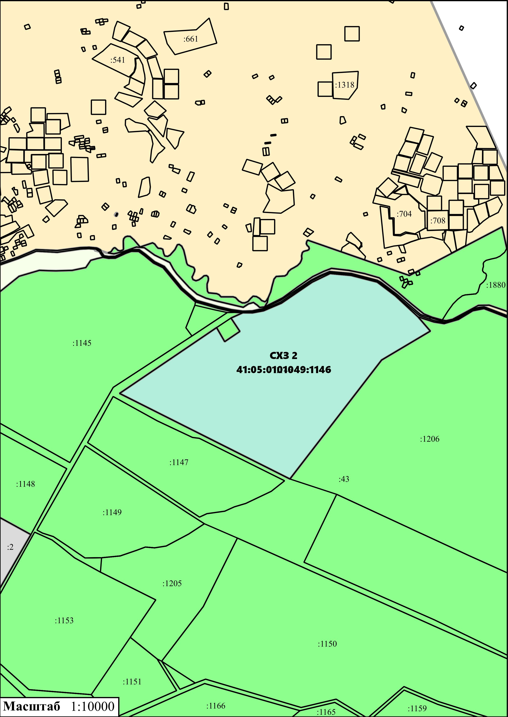
Приложение № 2
к нормативному правовому акту от 28.09.2021 № 235
«О внесении изменений в нормативный правовой акт
«Правила землепользования и застройки межселенной
территории Елизовского муниципального района»

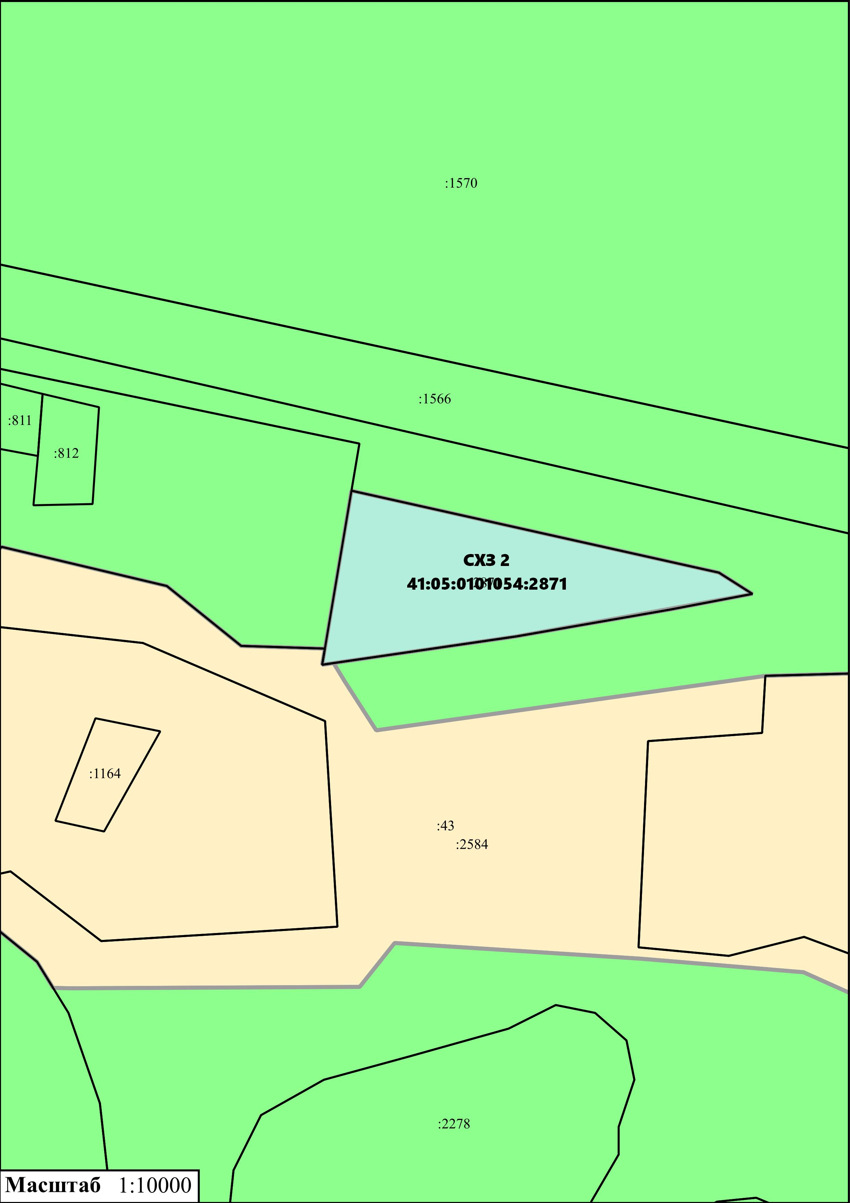
Приложение № 3
к нормативному правовому акту от 28.09.2021 № 235
«О внесении изменений в нормативный правовой акт
«Правила землепользования и застройки межселенной
территории Елизовского муниципального района»

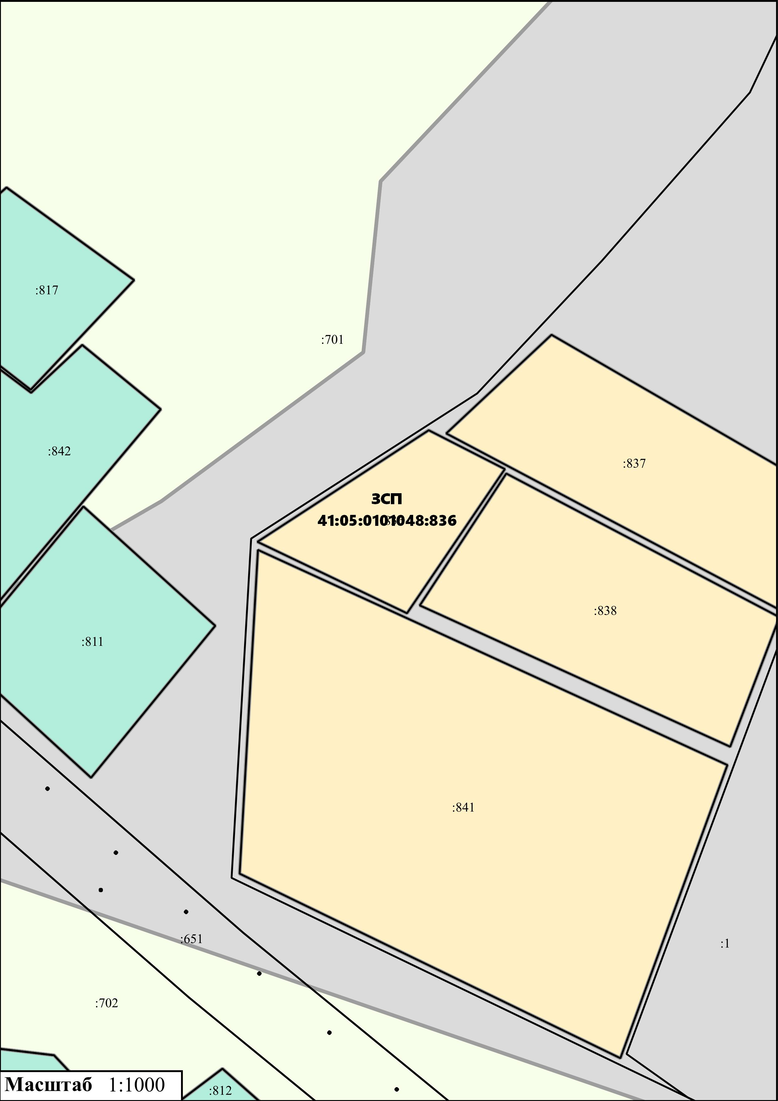
Приложение № 4
к нормативному правовому акту от 28.09.2021 № 235
«О внесении изменений в нормативный правовой акт
«Правила землепользования и застройки межселенной
территории Елизовского муниципального района»

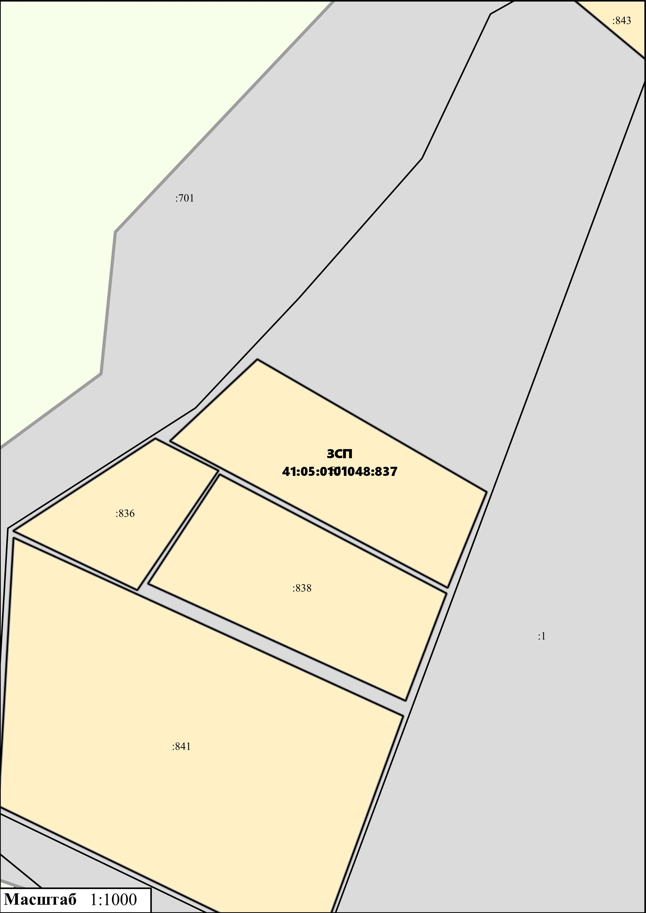
Приложение № 5
к нормативному правовому акту от 28.09.2021 № 235
«О внесении изменений в нормативный правовой акт
«Правила землепользования и застройки межселенной
территории Елизовского муниципального района»
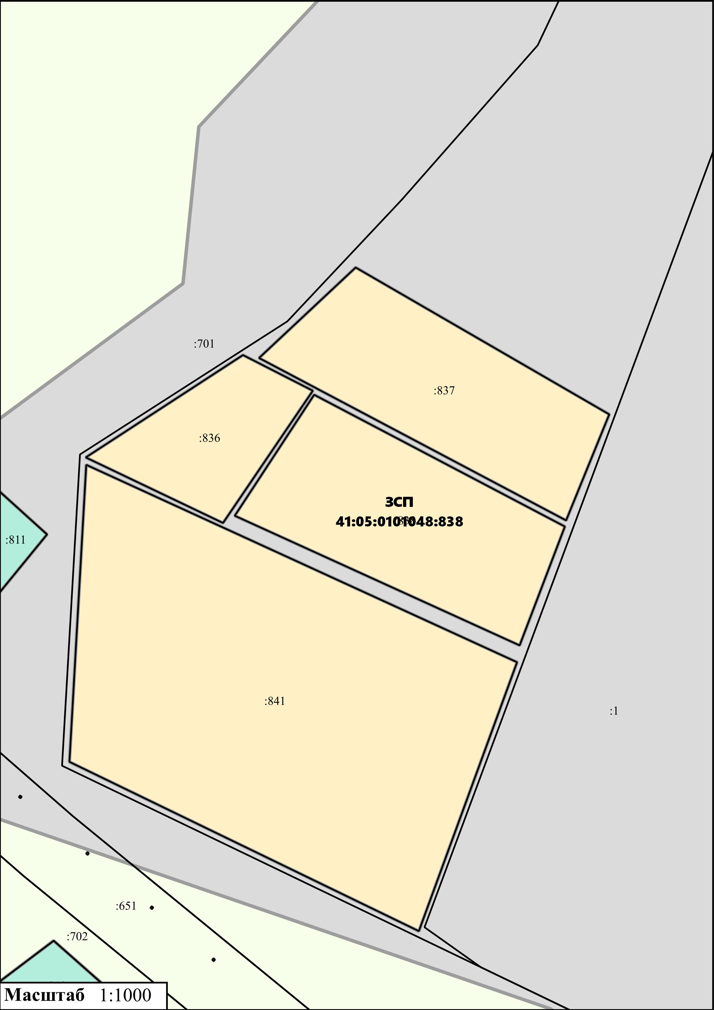

Приложение № 6
к нормативному правовому акту от 28.09.2021 № 235
«О внесении изменений в нормативный правовой акт
«Правила землепользования и застройки межселенной
территории Елизовского муниципального района»

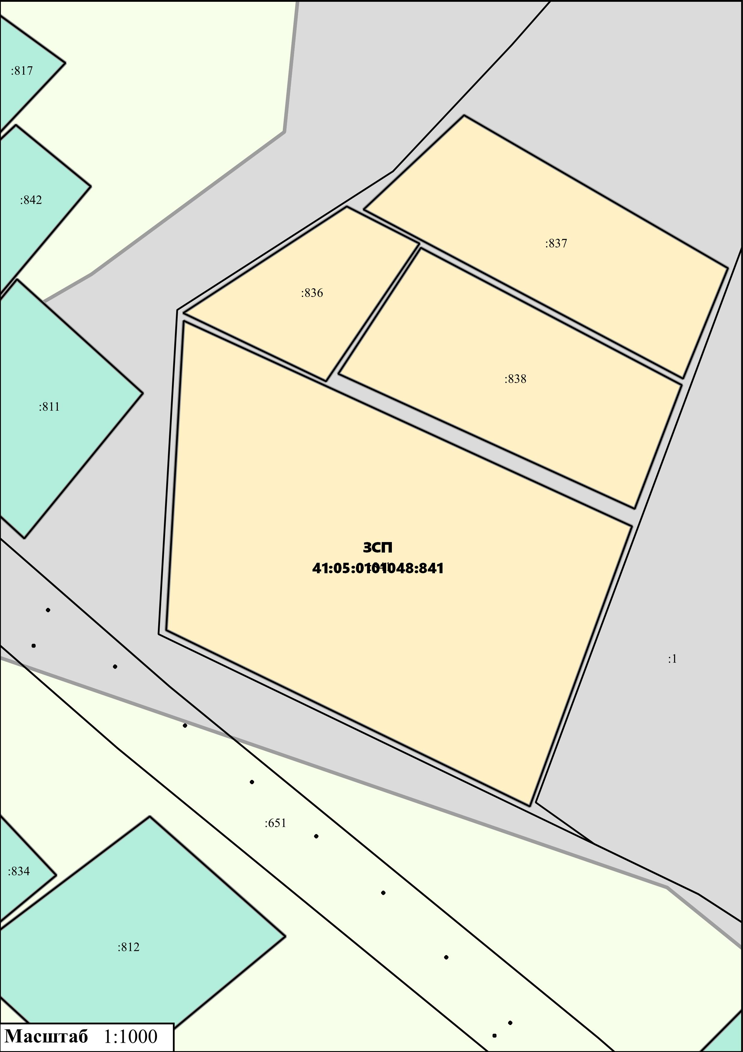
Приложение № 7
к нормативному правовому акту от 28.09.2021 № 235
«О внесении изменений в нормативный правовой акт
«Правила землепользования и застройки межселенной
территории Елизовского муниципального района»

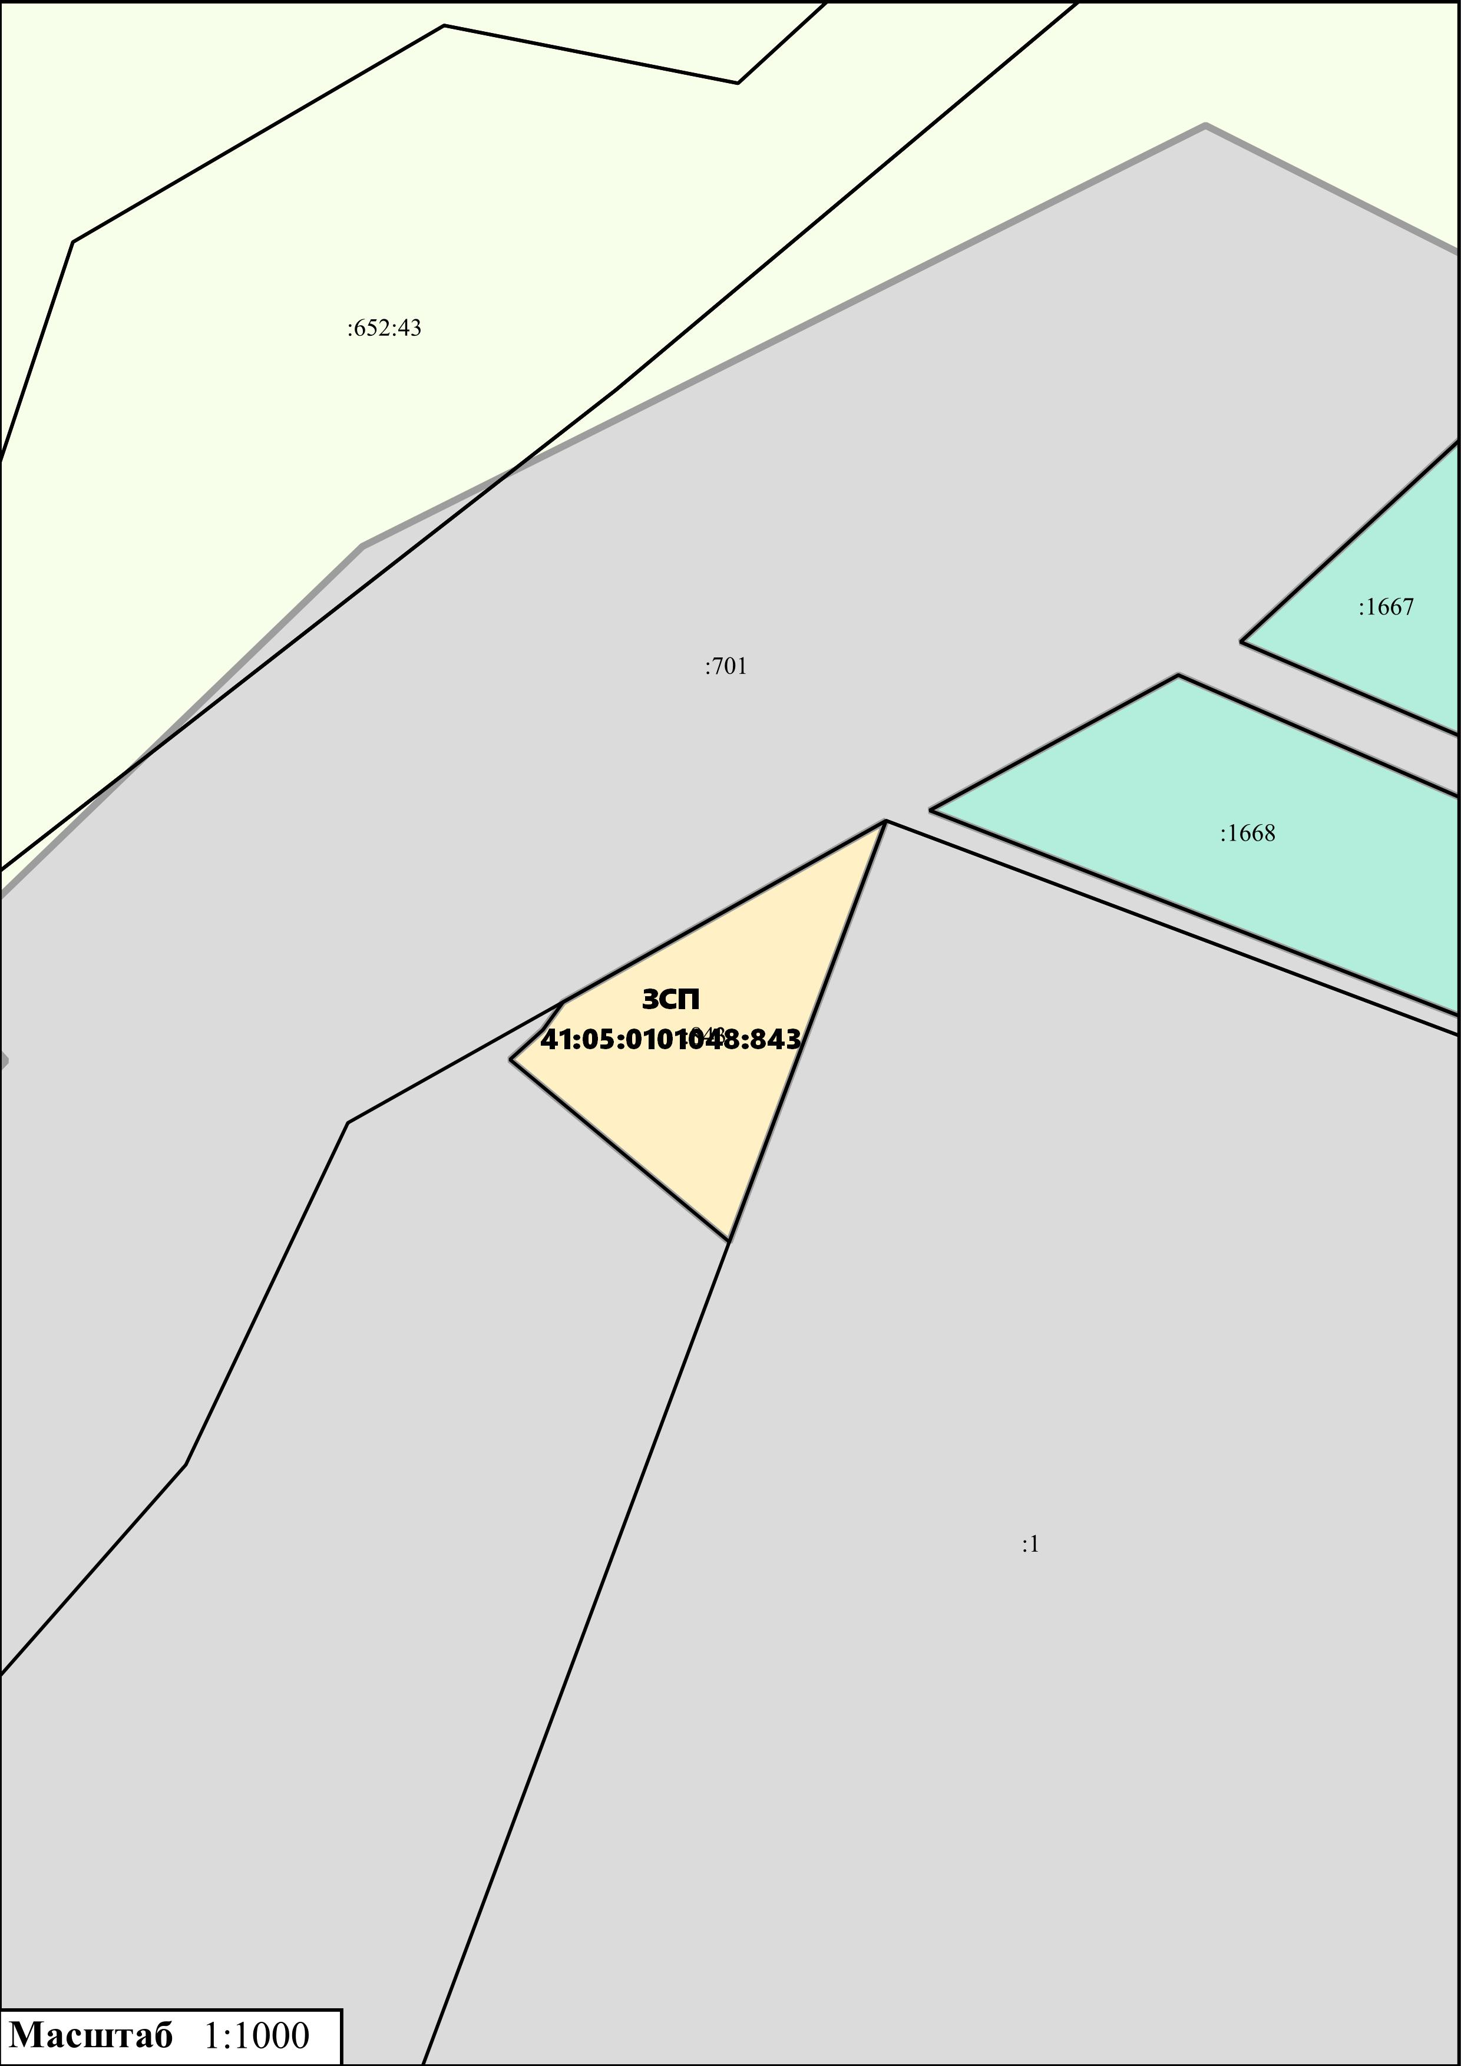
Приложение № 8
к нормативному правовому акту от 28.09.2021 № 235
«О внесении изменений в нормативный правовой акт
«Правила землепользования и застройки межселенной
территории Елизовского муниципального района»

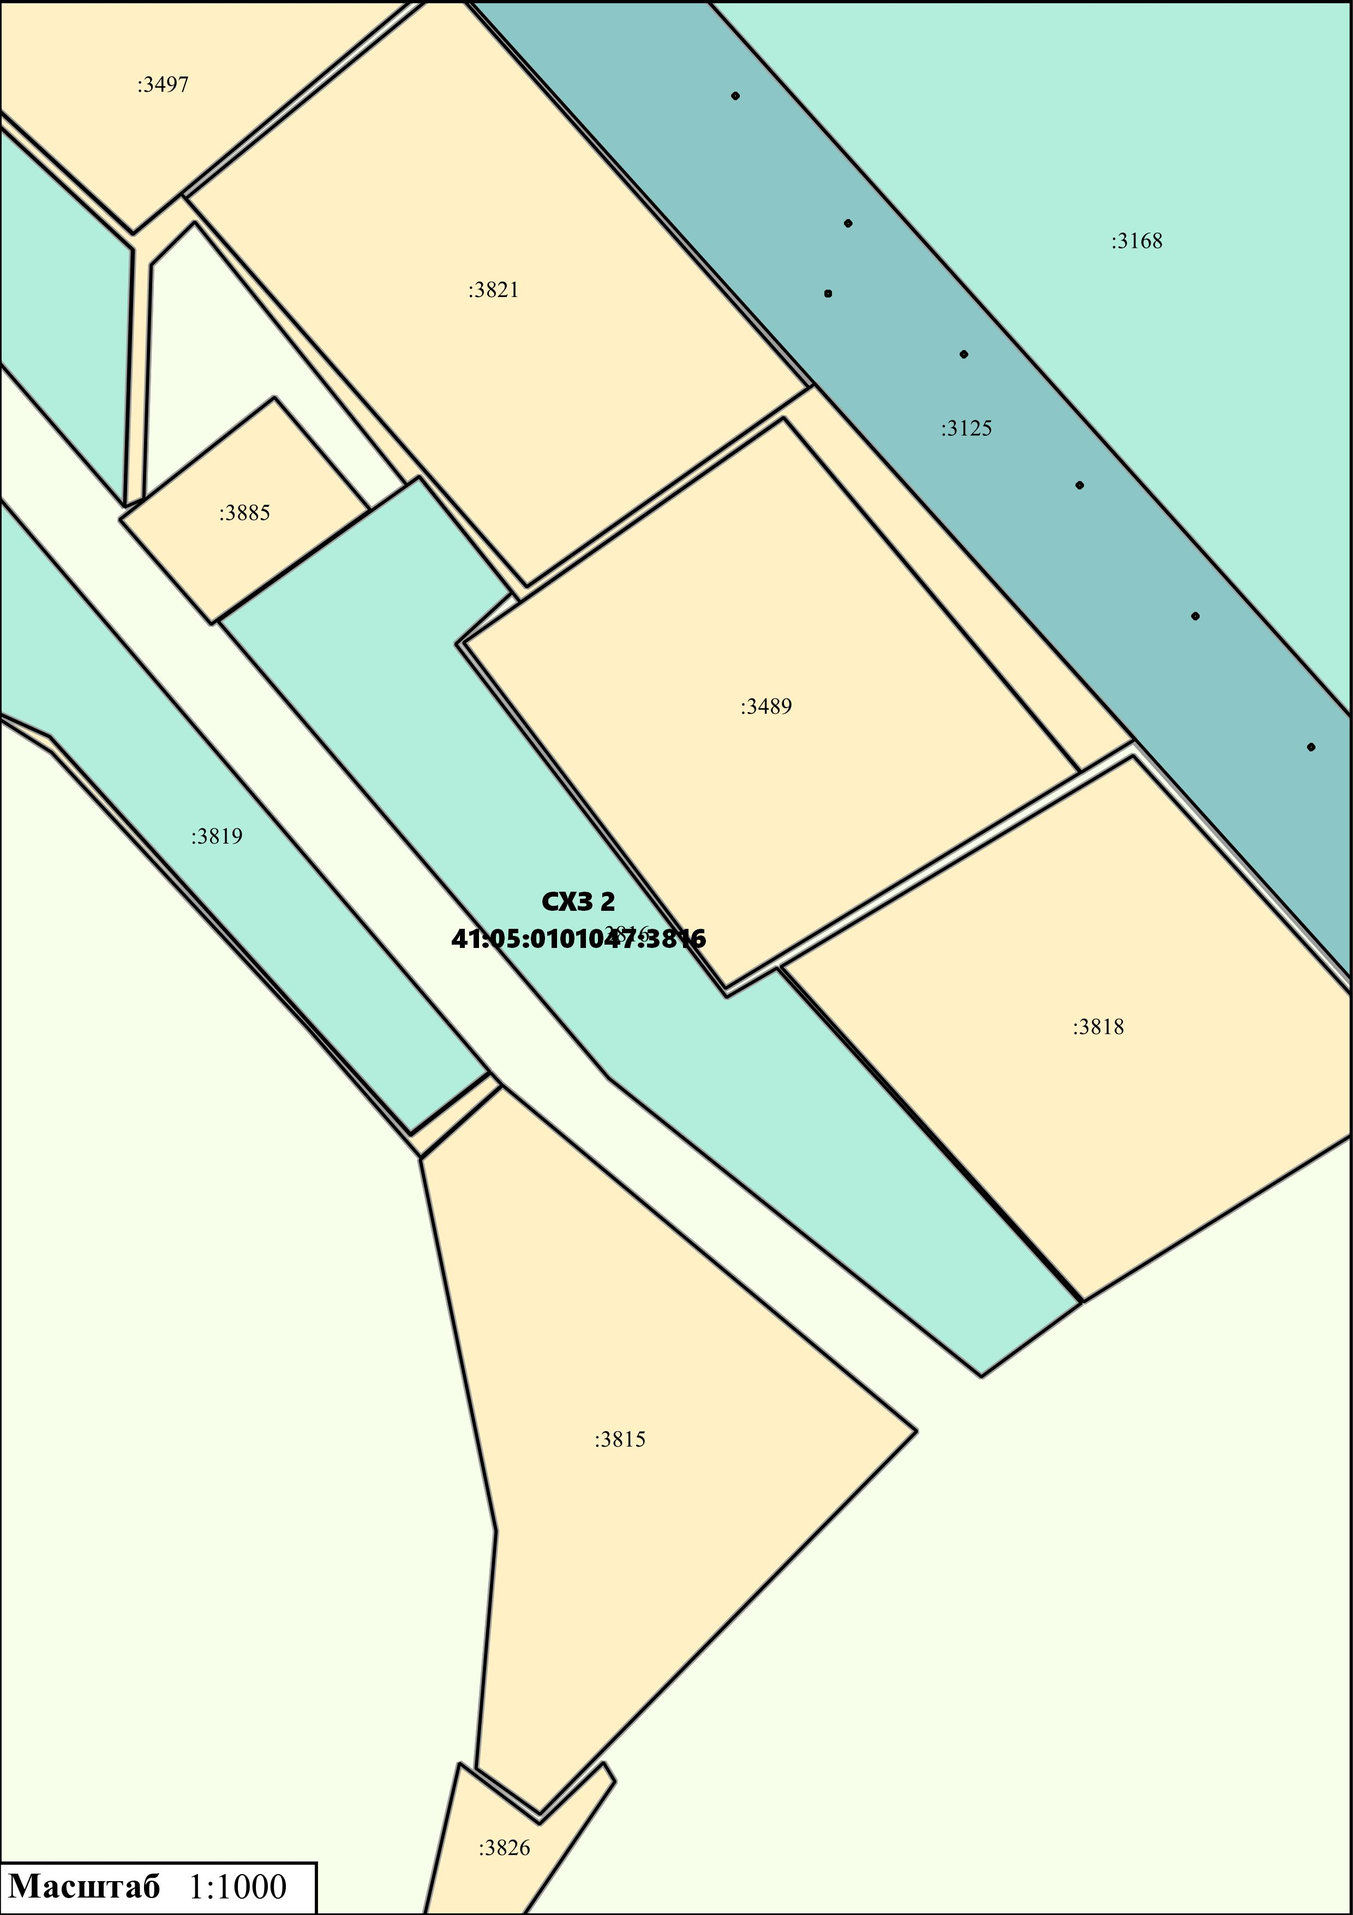
Приложение № 9
к нормативному правовому акту от 28.09.2021 № 235
«О внесении изменений в нормативный правовой акт
«Правила землепользования и застройки межселенной
территории Елизовского муниципального района»

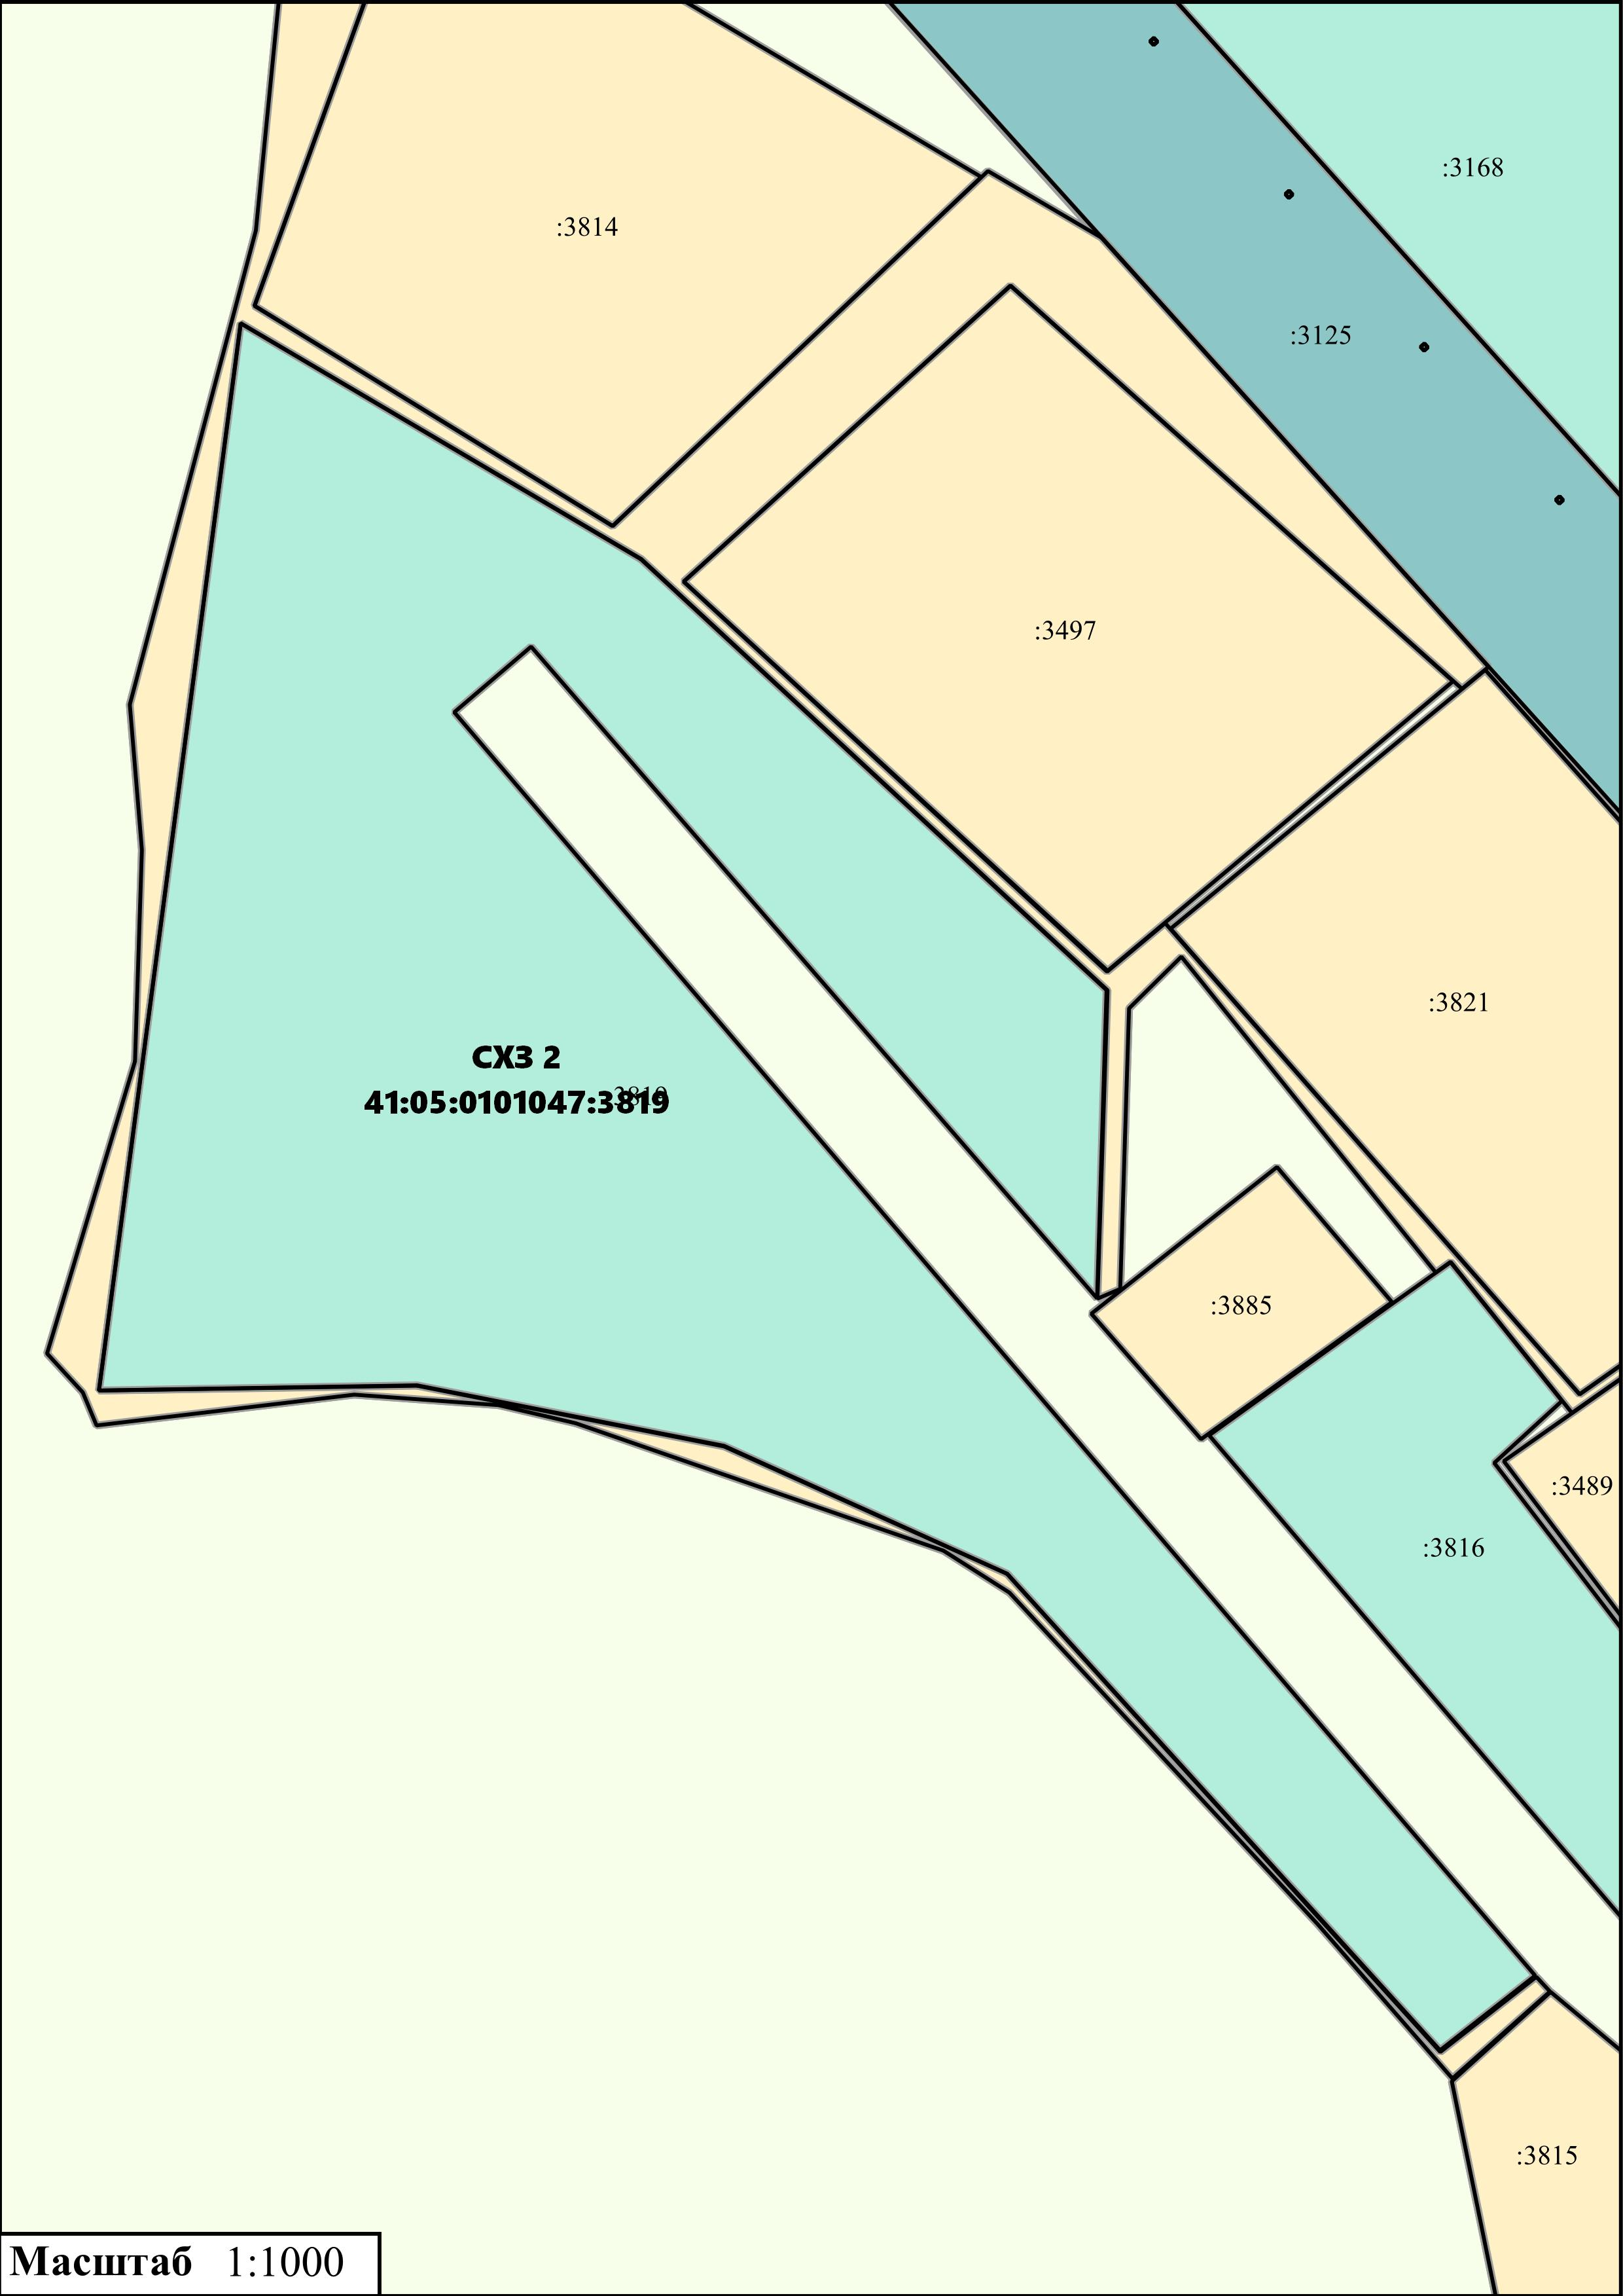
Приложение № 10
к нормативному правовому акту от 28.09.2021 № 235
«О внесении изменений в нормативный правовой акт
«Правила землепользования и застройки межселенной
территории Елизовского муниципального района»
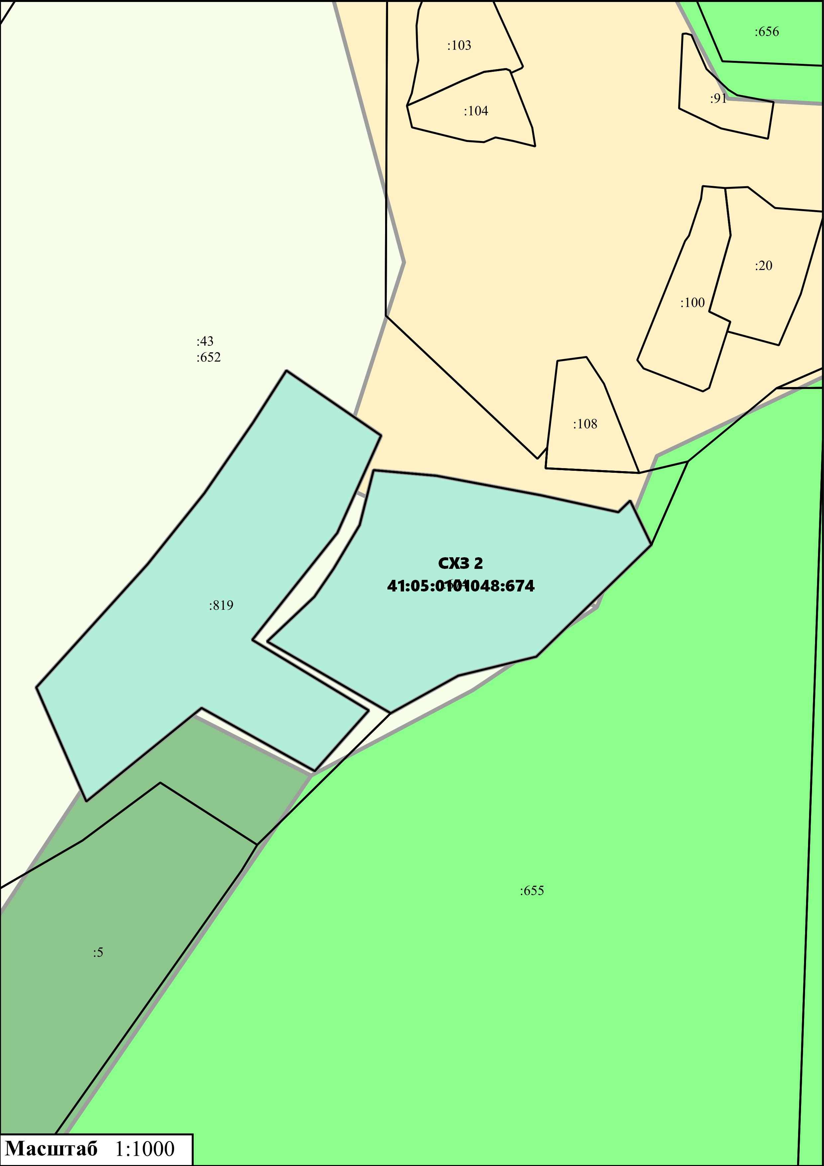

Приложение № 11
к нормативному правовому акту от 28.09.2021 № 235
«О внесении изменений в нормативный правовой акт
«Правила землепользования и застройки межселенной
территории Елизовского муниципального района»
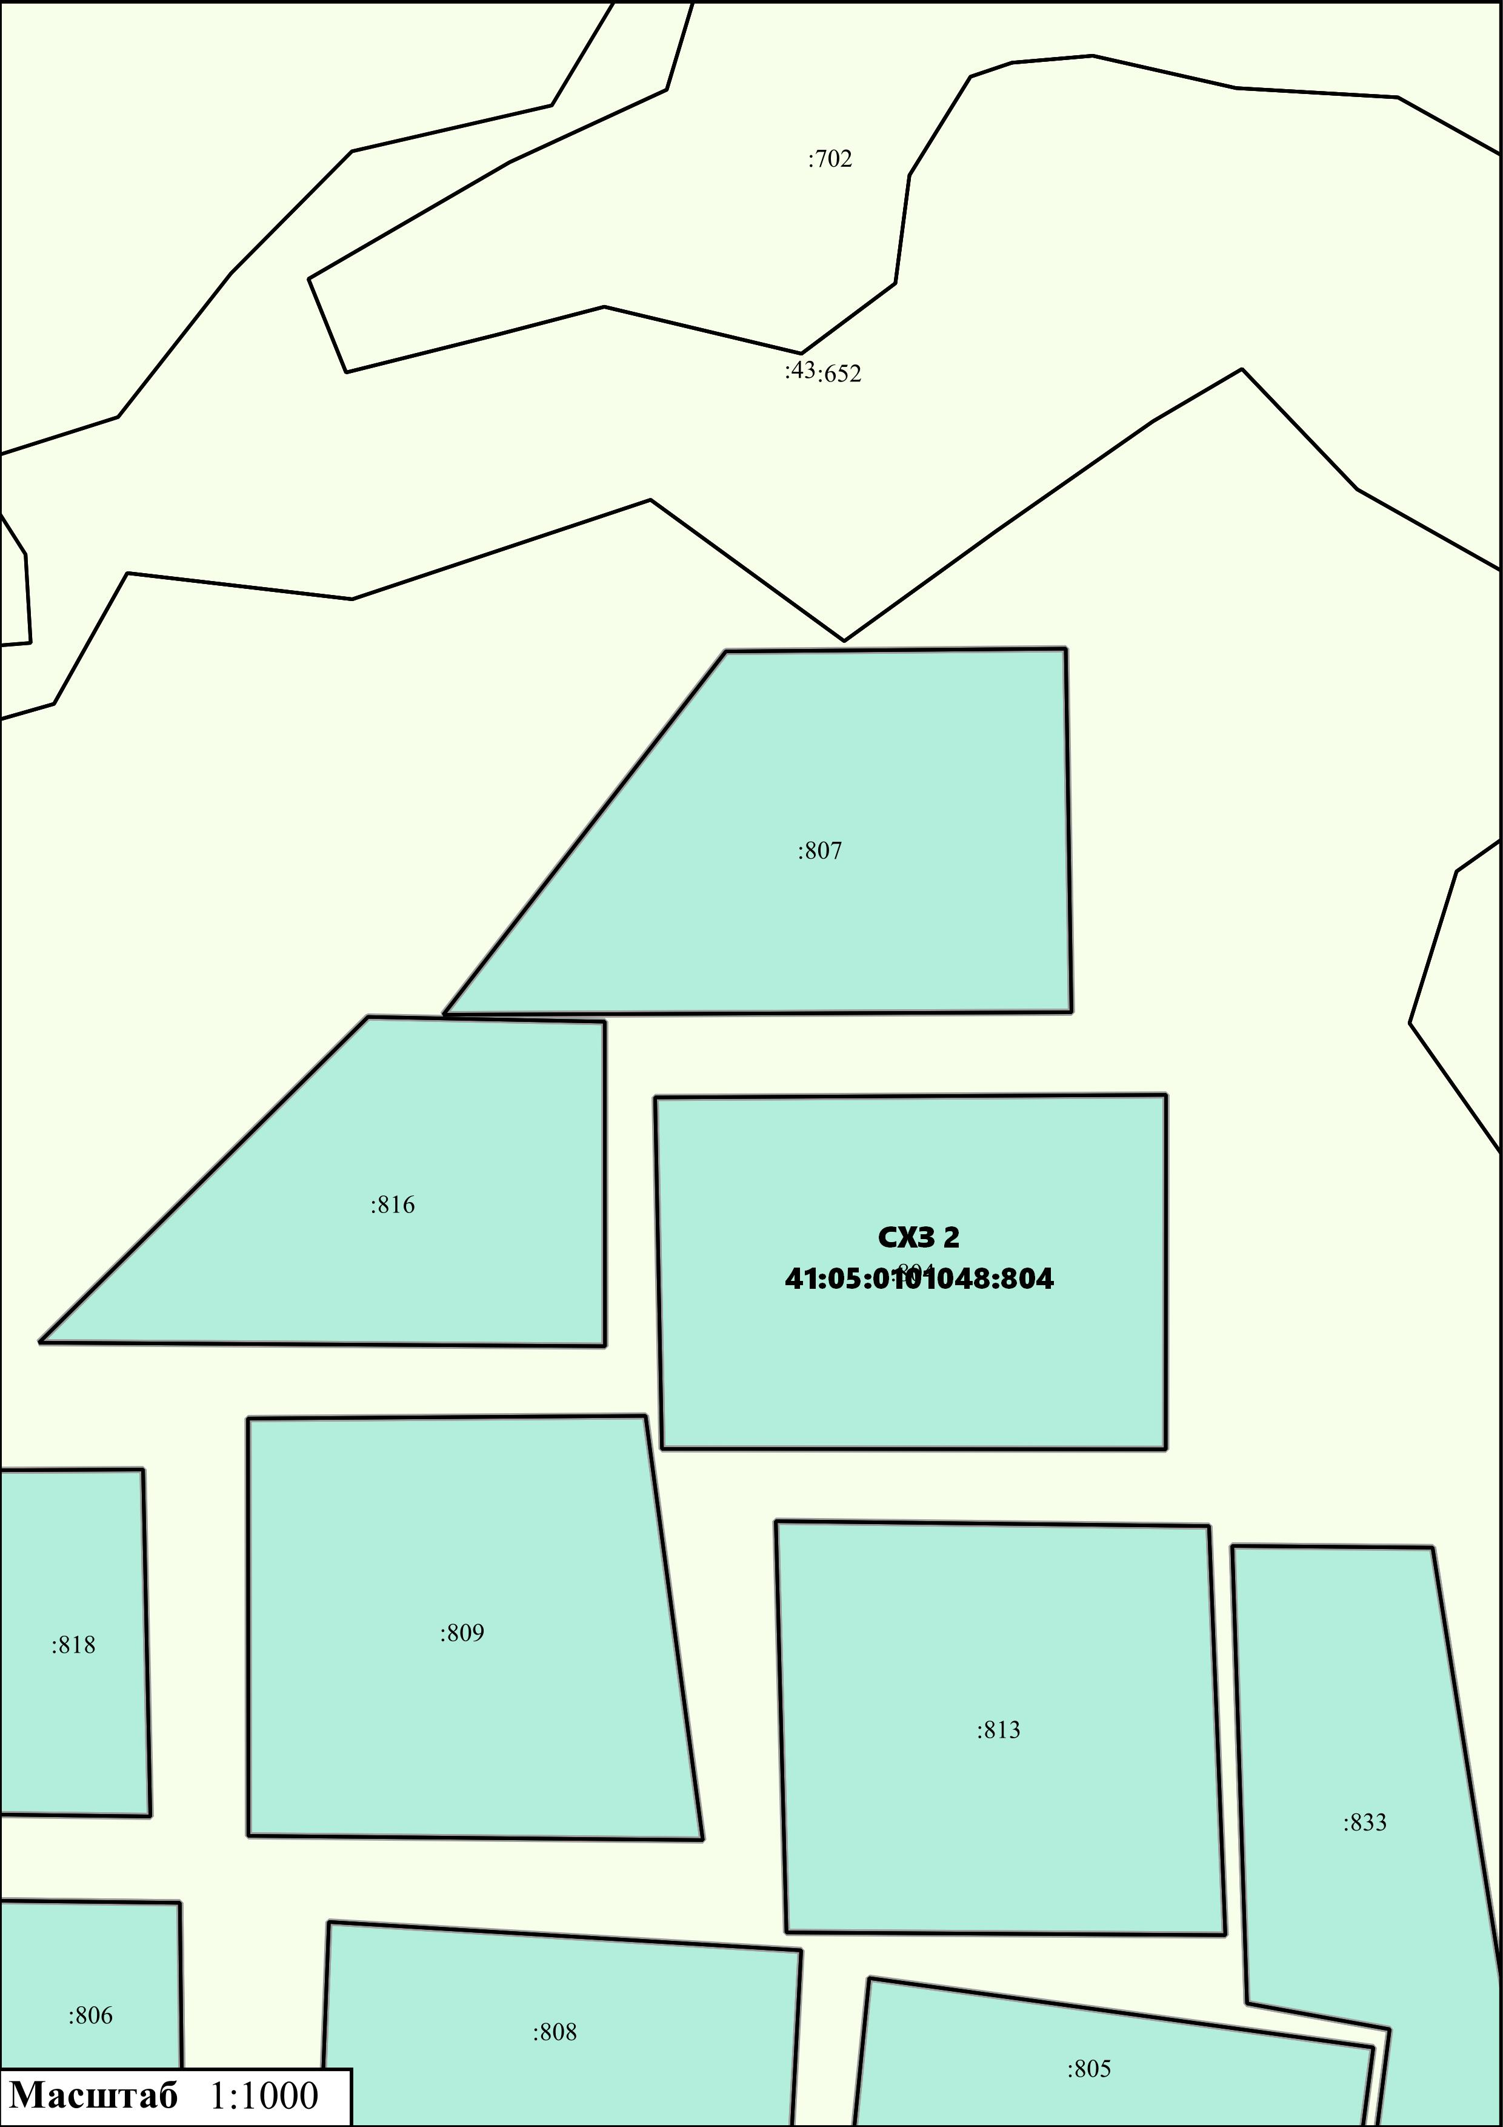

Приложение № 12
к нормативному правовому акту от 28.09.2021 № 235
«О внесении изменений в нормативный правовой акт
«Правила землепользования и застройки межселенной
территории Елизовского муниципального района»

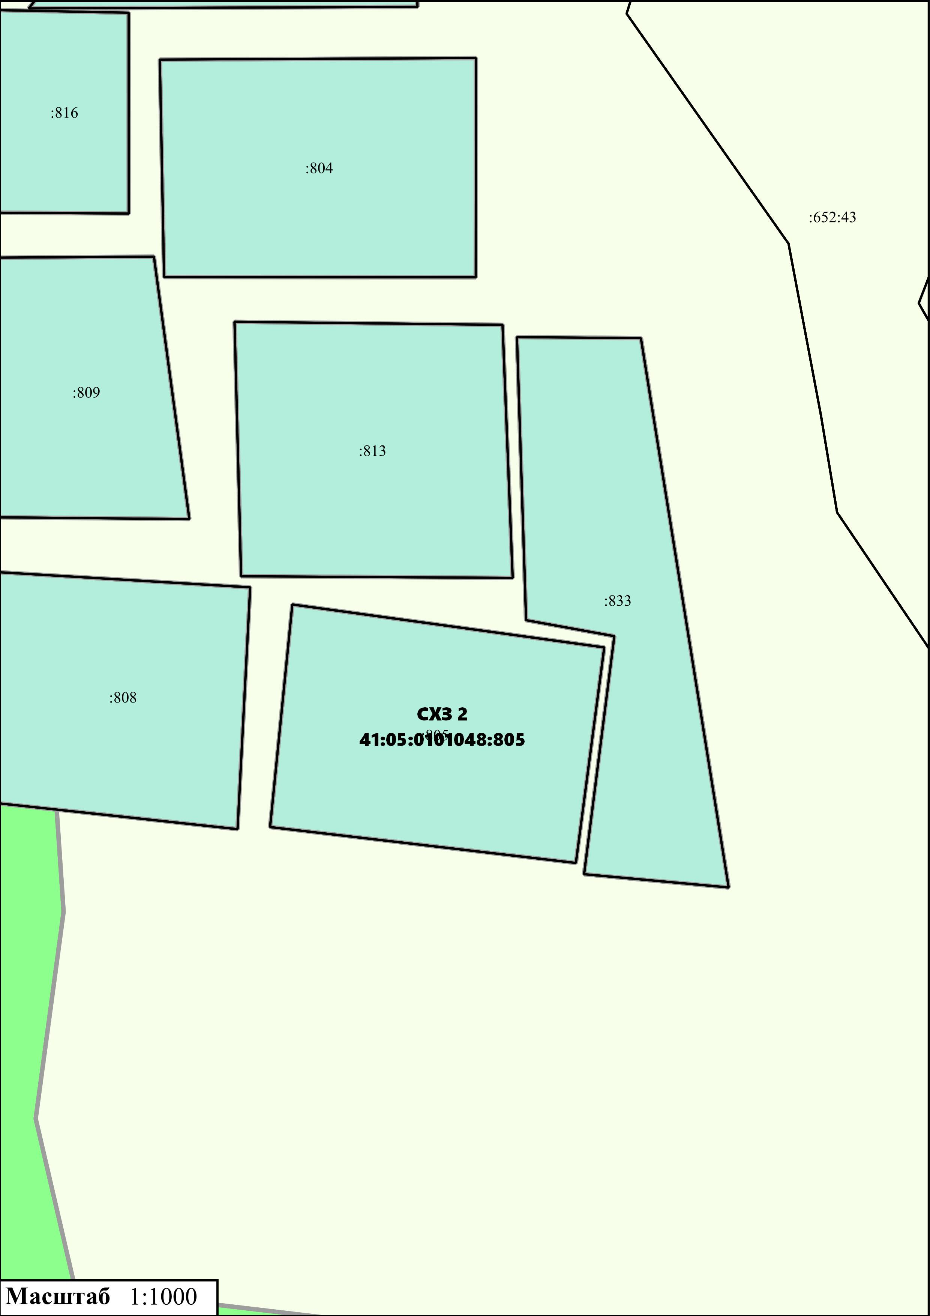
Приложение № 13
к нормативному правовому акту от 28.09.2021 № 235
«О внесении изменений в нормативный правовой акт
«Правила землепользования и застройки межселенной
территории Елизовского муниципального района»

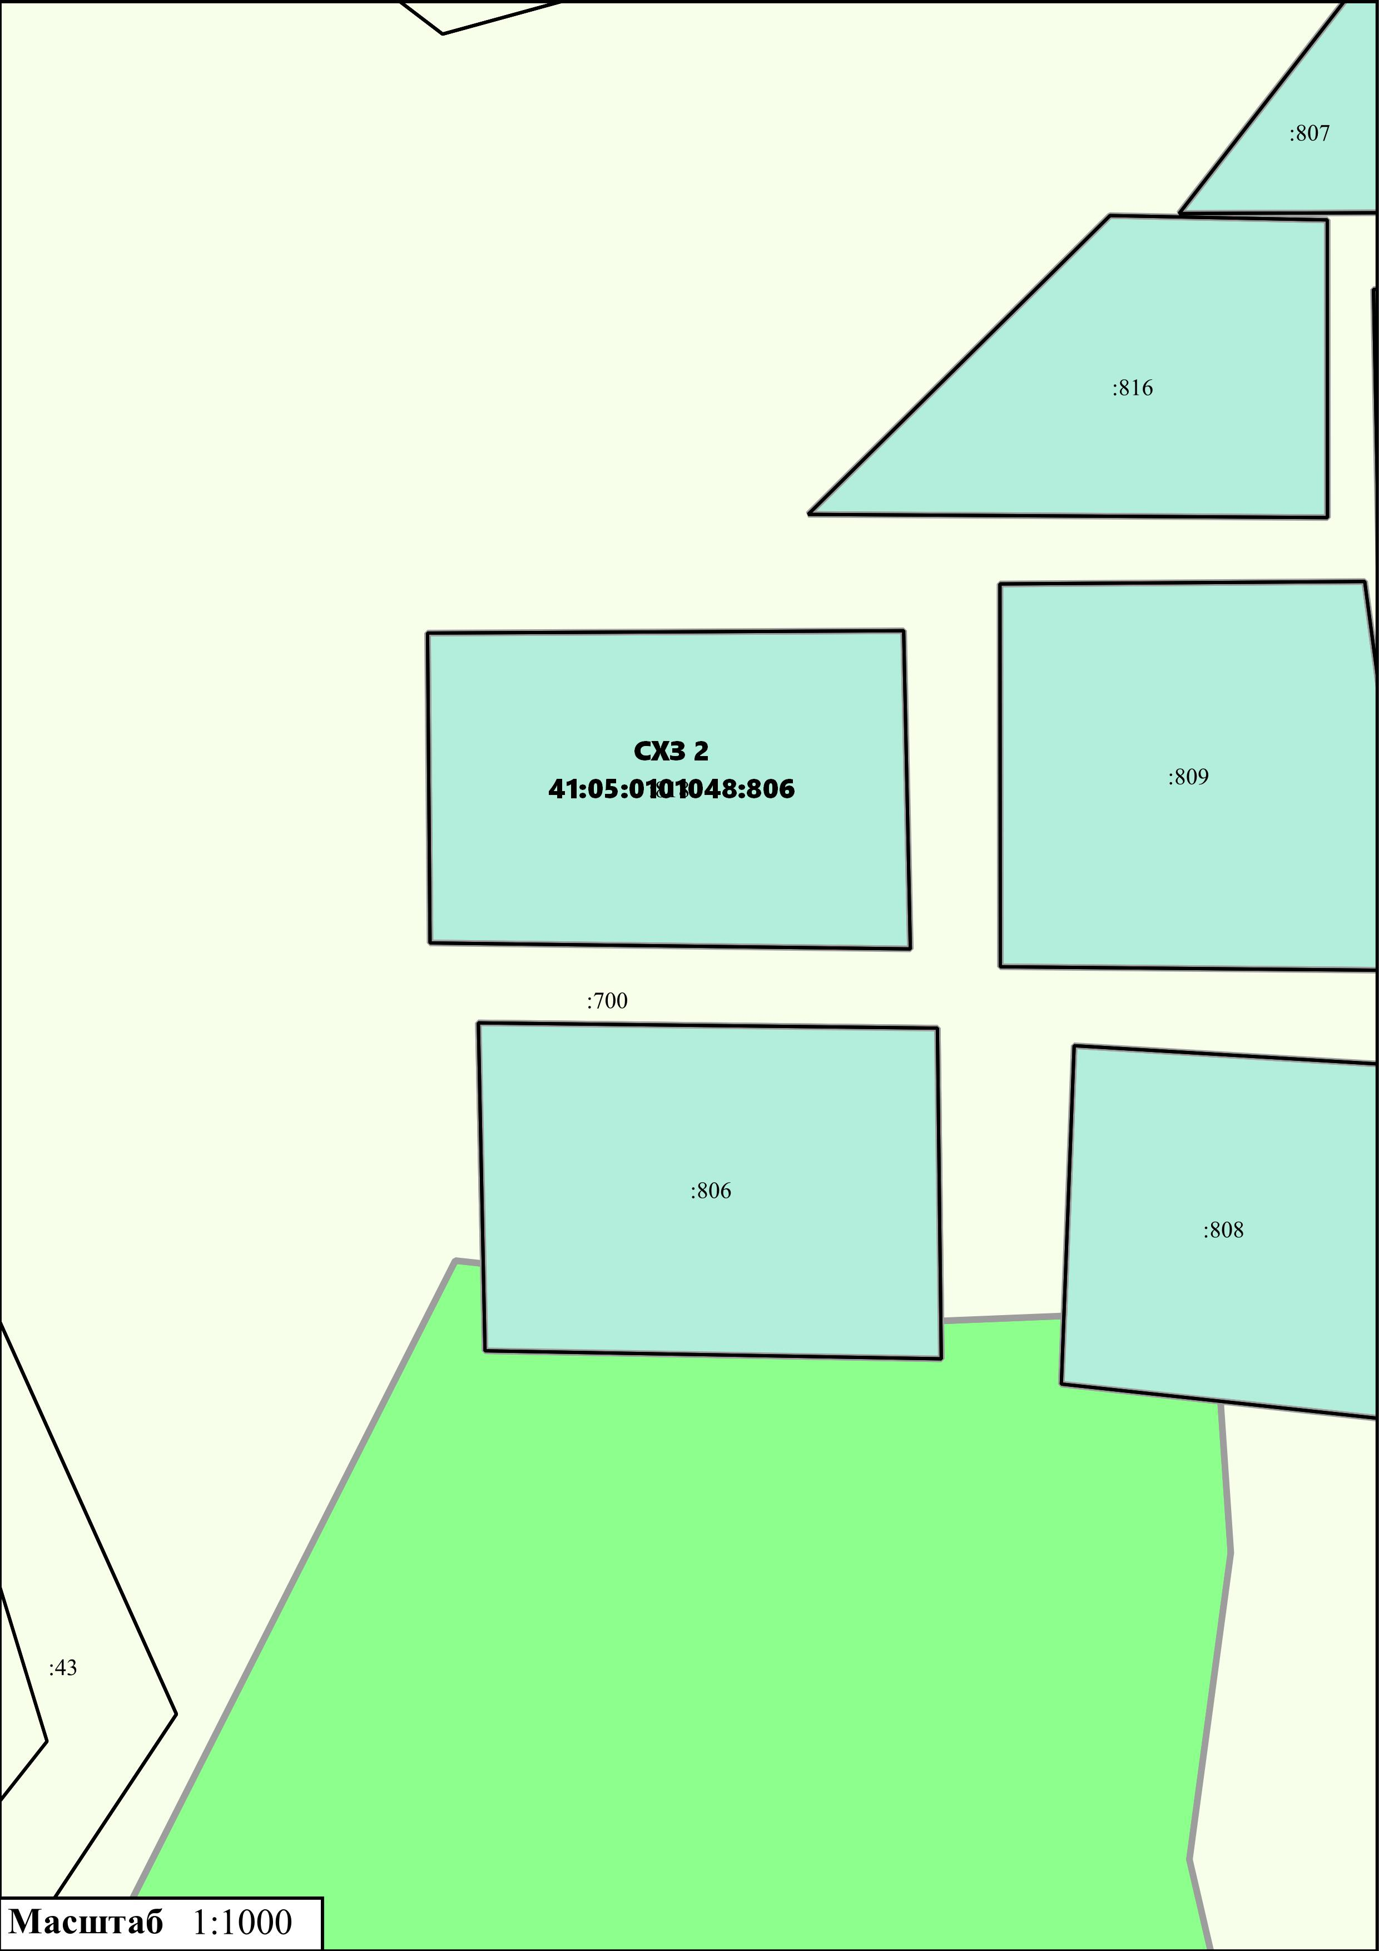
Приложение № 14
к нормативному правовому акту от 28.09.2021 № 235
«О внесении изменений в нормативный правовой акт
«Правила землепользования и застройки межселенной
территории Елизовского муниципального района»
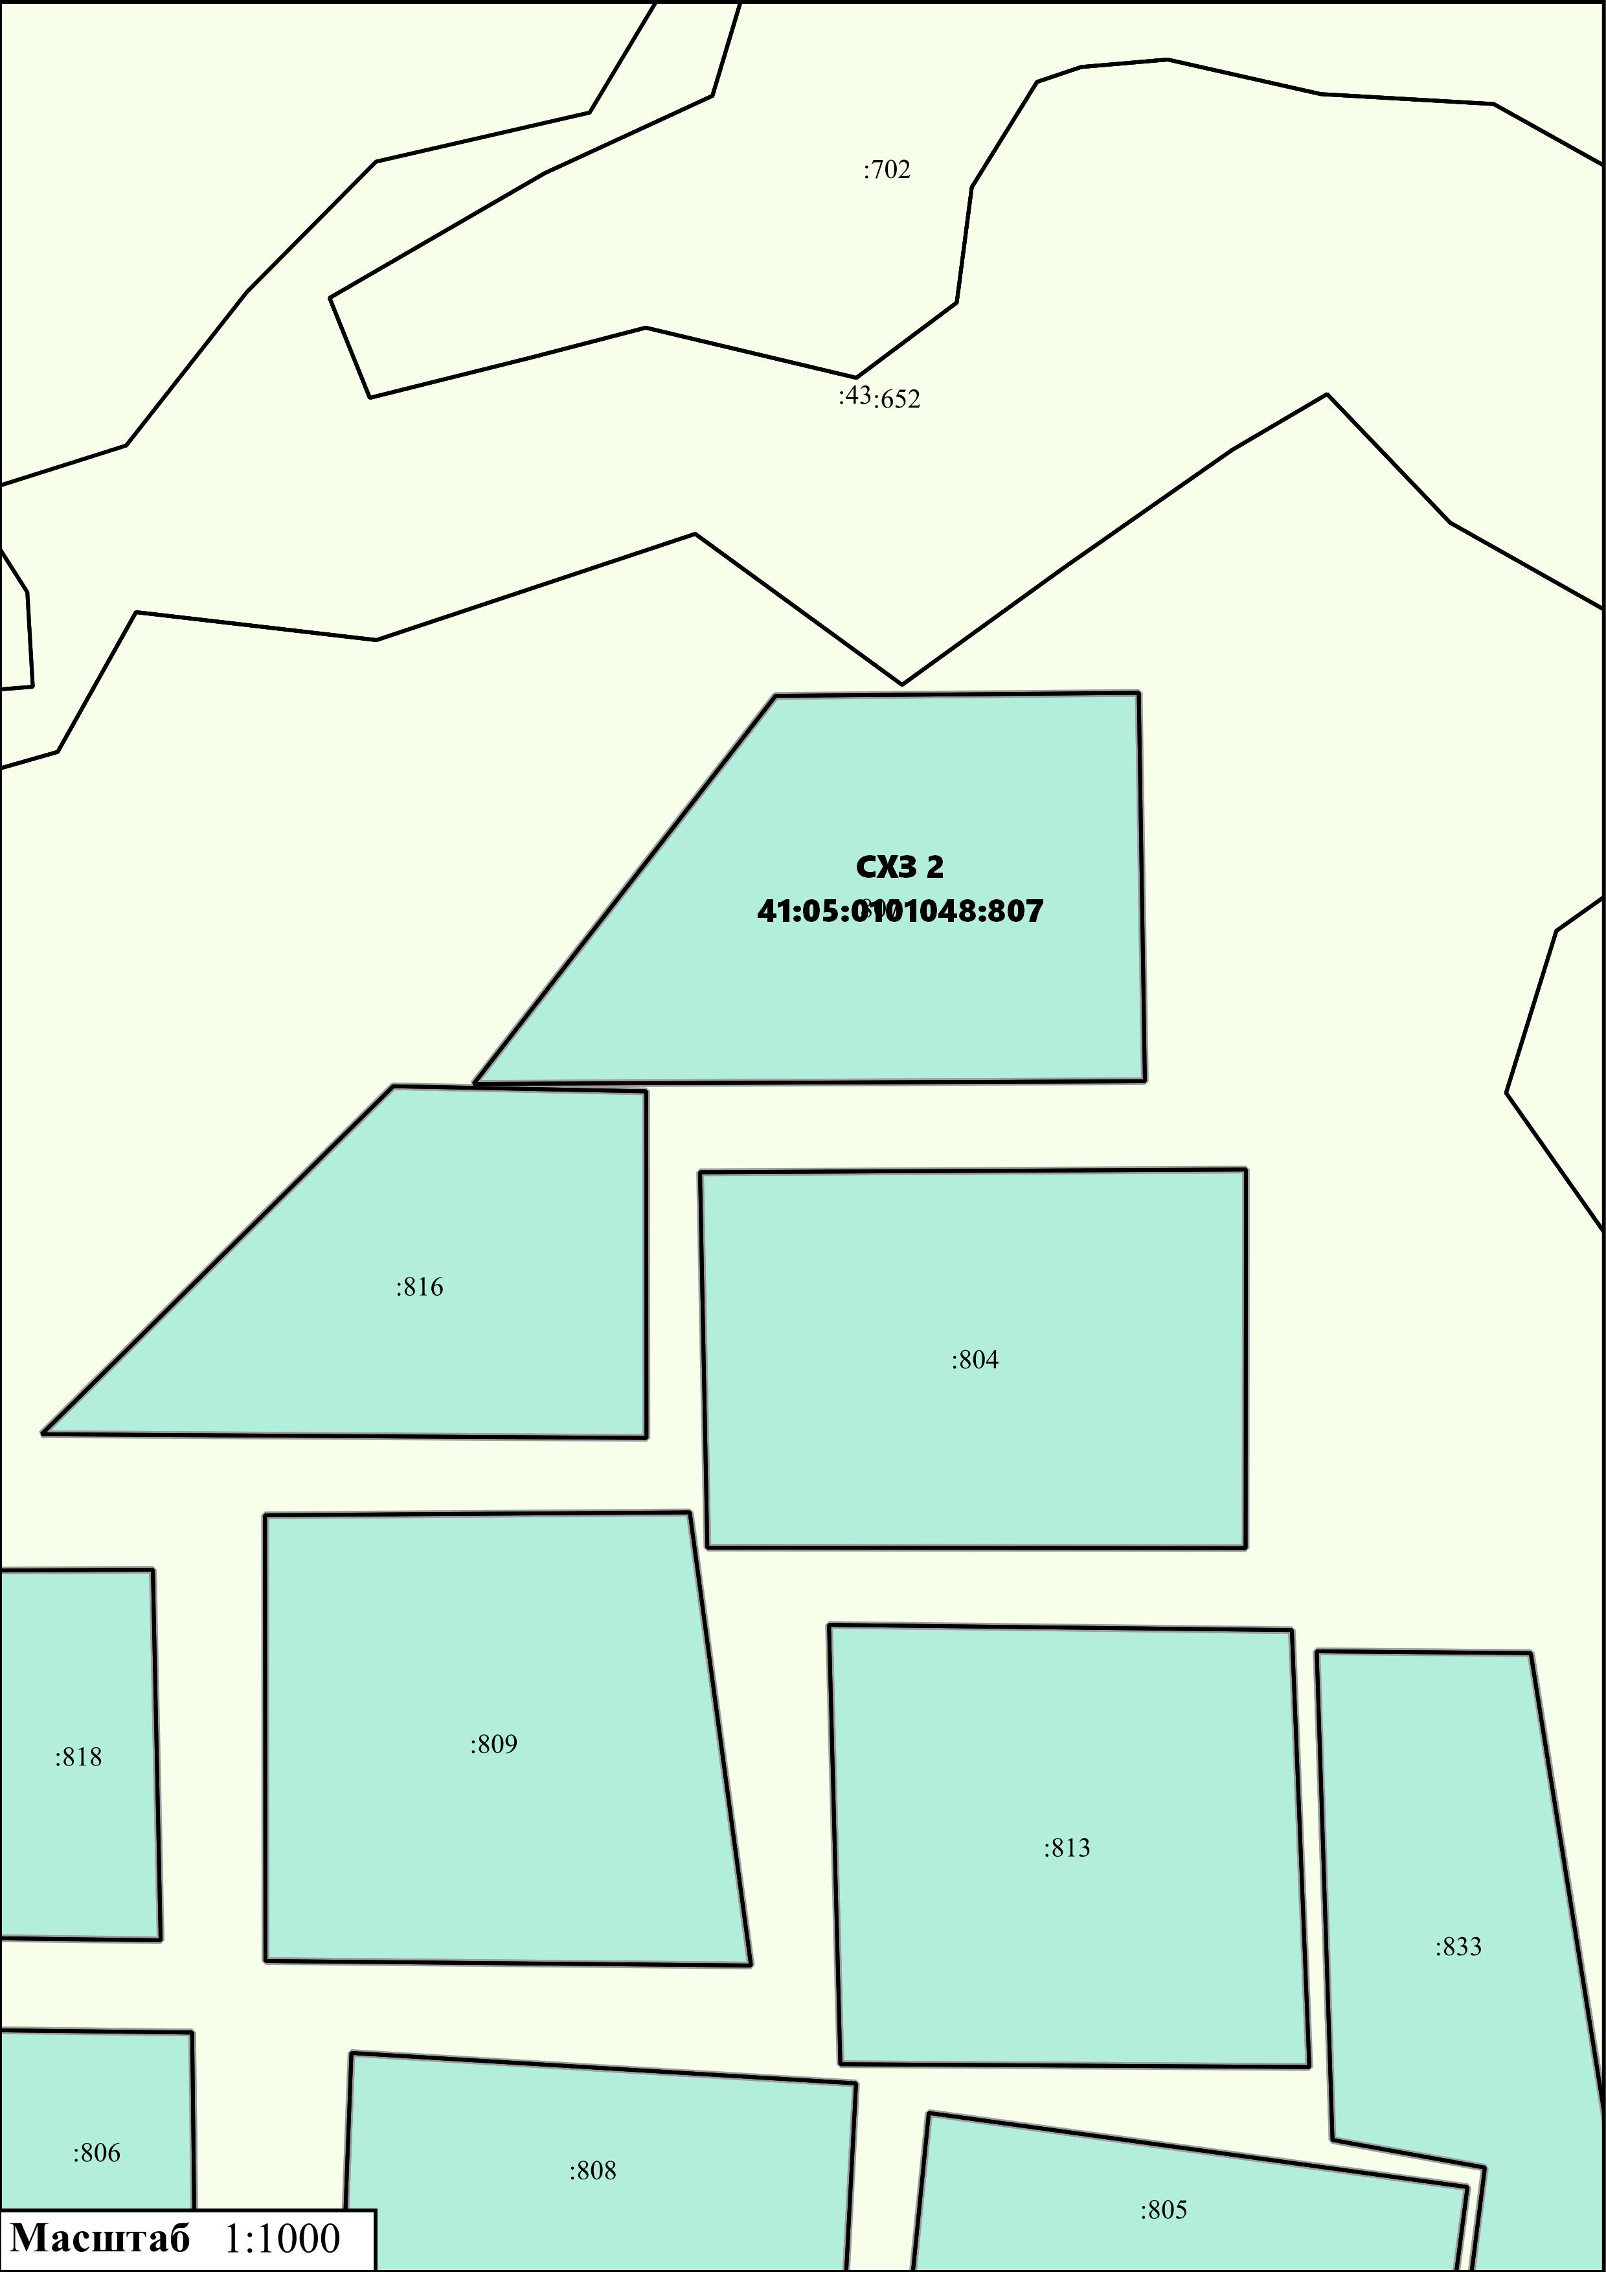
Приложение № 15
к нормативному правовому акту от 28.09.2021 № 235
«О внесении изменений в нормативный правовой акт
«Правила землепользования и застройки межселенной
территории Елизовского муниципального района»
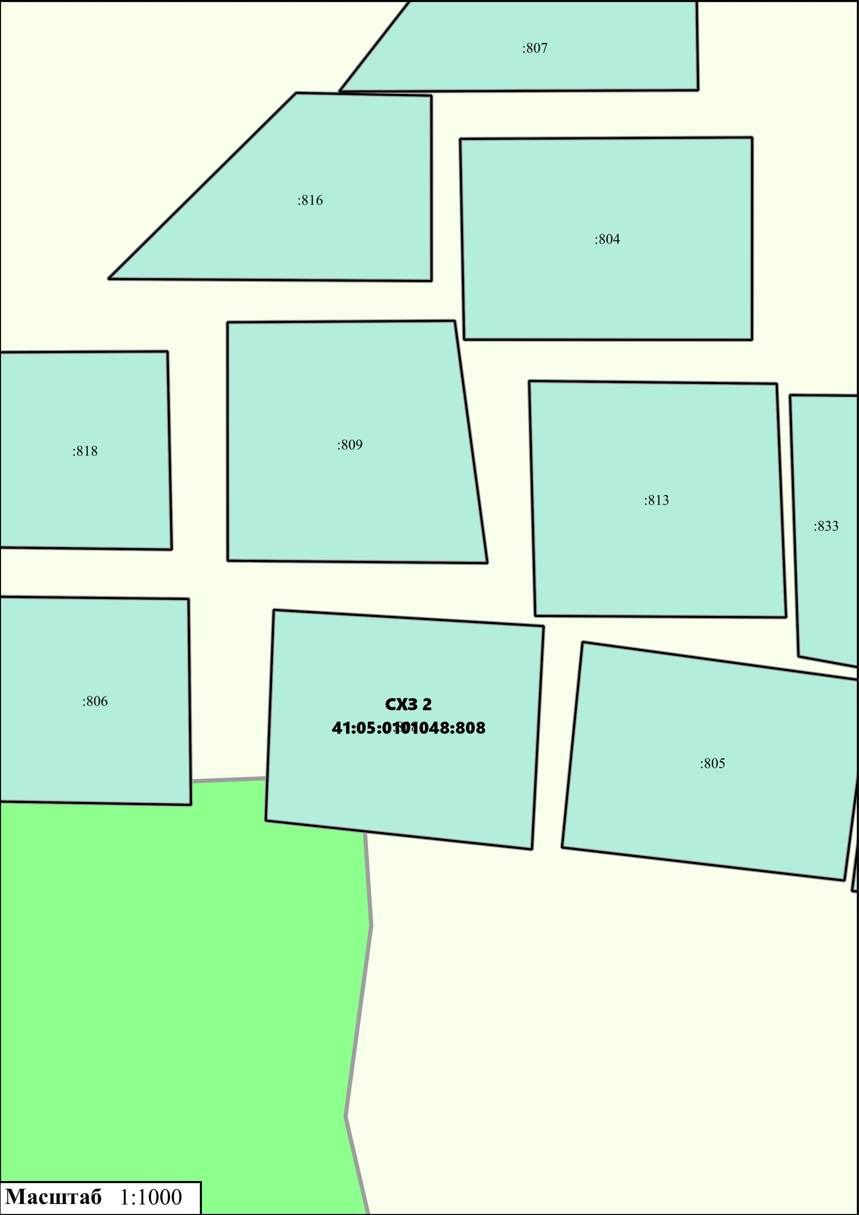
Приложение № 16
к нормативному правовому акту от 28.09.2021 № 235
«О внесении изменений в нормативный правовой акт
«Правила землепользования и застройки межселенной
территории Елизовского муниципального района»
_
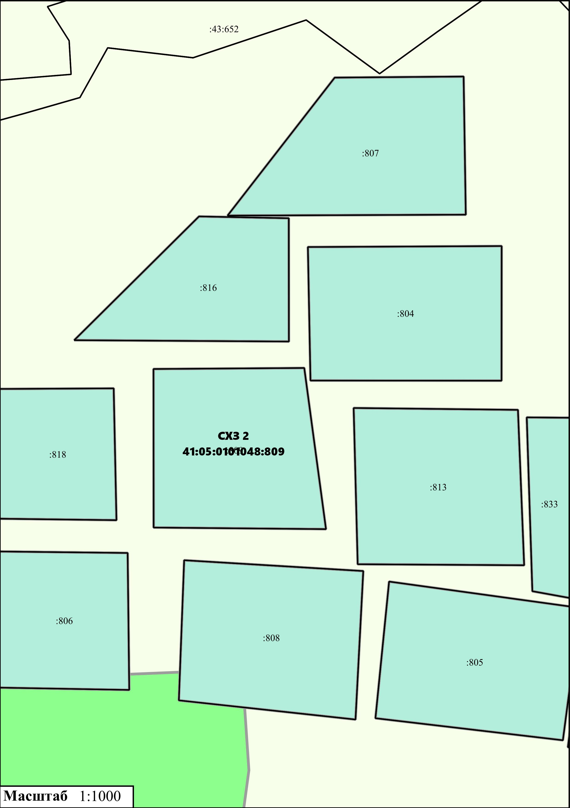
Приложение № 17
к нормативному правовому акту от 28.09.2021 № 235
«О внесении изменений в нормативный правовой акт
«Правила землепользования и застройки межселенной
территории Елизовского муниципального района»

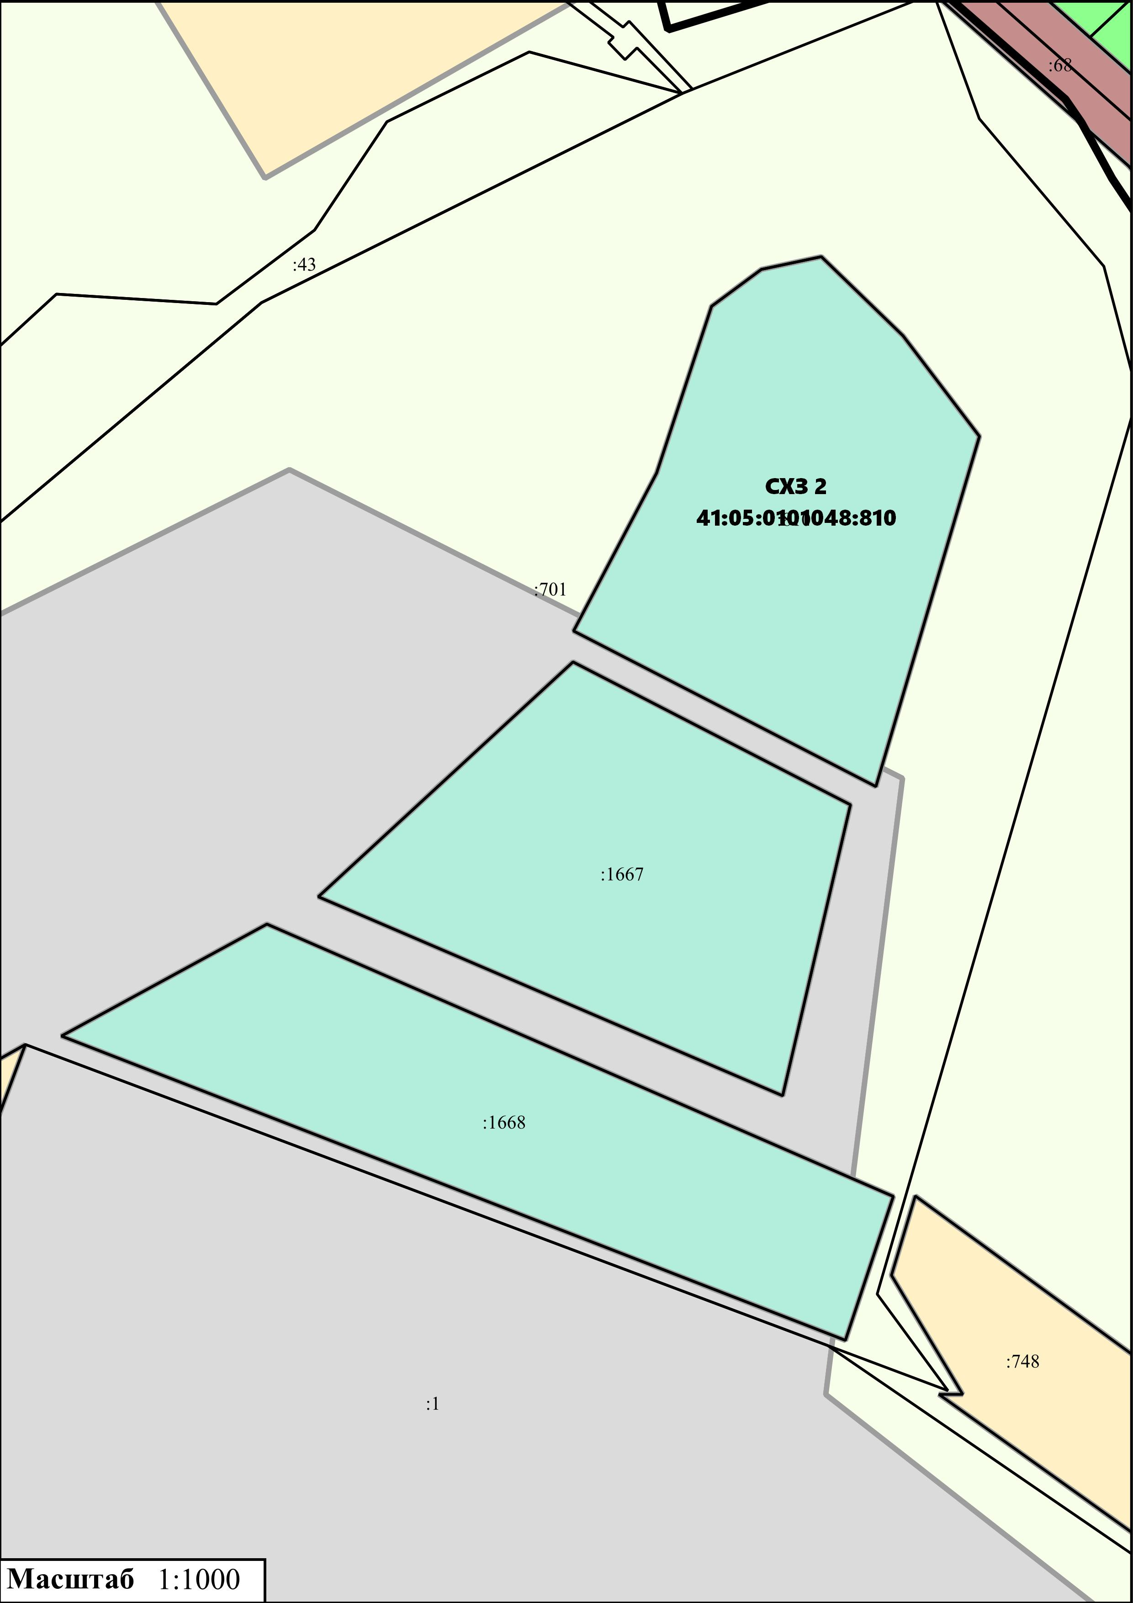
Приложение № 18
к нормативному правовому акту от 28.09.2021 № 235
«О внесении изменений в нормативный правовой акт
«Правила землепользования и застройки межселенной
территории Елизовского муниципального района»

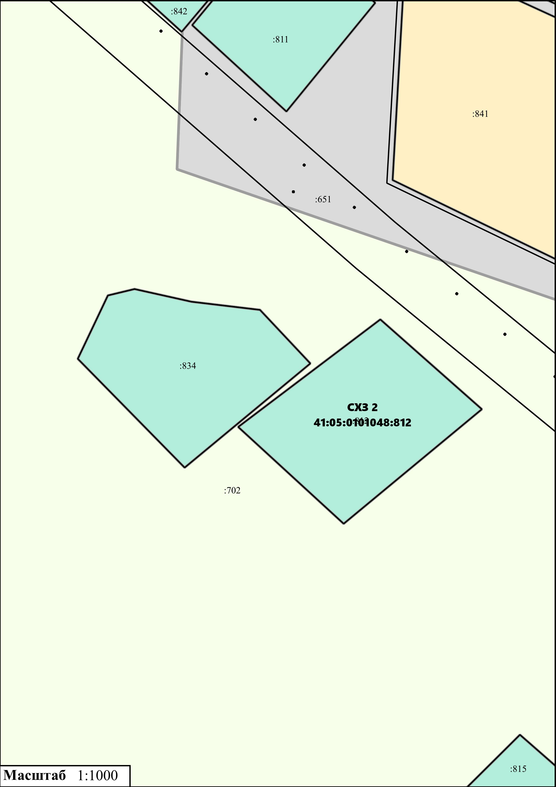
Приложение № 19
к нормативному правовому акту от 28.09.2021 № 235
«О внесении изменений в нормативный правовой акт
«Правила землепользования и застройки межселенной
территории Елизовского муниципального района»

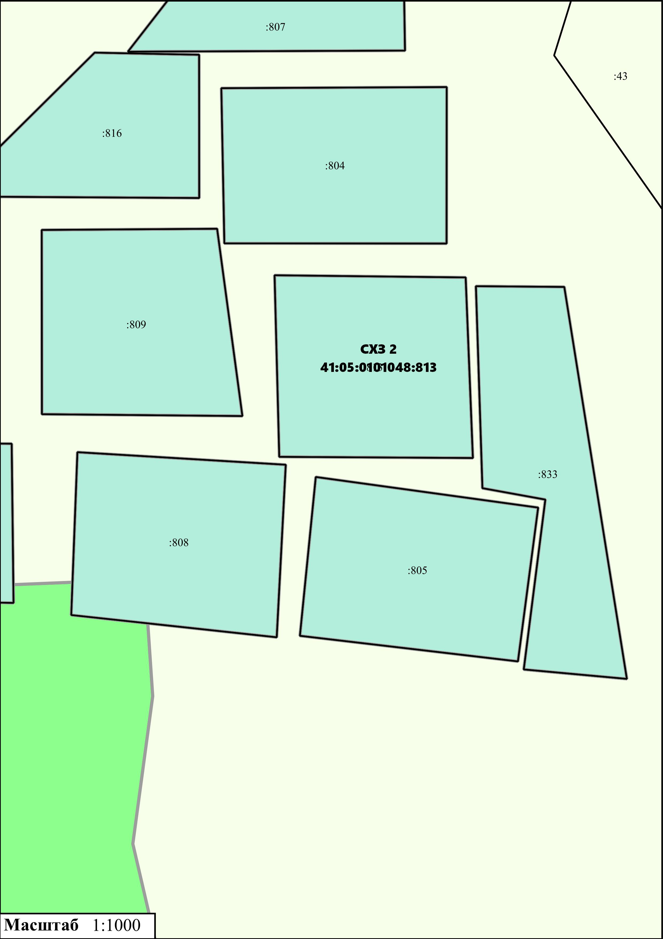
Приложение № 20
к нормативному правовому акту от 28.09.2021 № 235
«О внесении изменений в нормативный правовой акт
«Правила землепользования и застройки межселенной
территории Елизовского муниципального района»

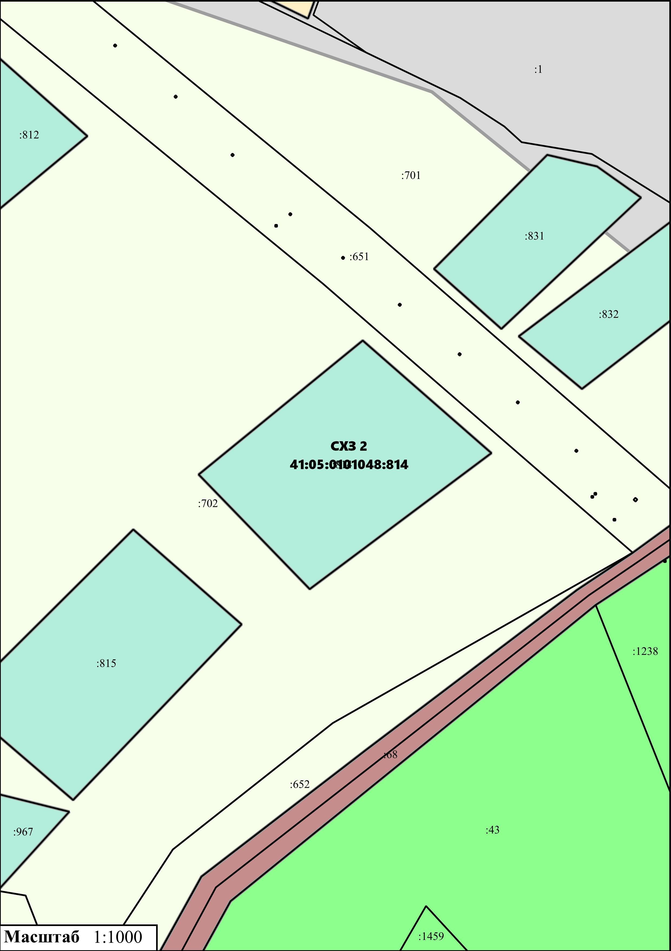
Приложение № 21
к нормативному правовому акту от 28.09.2021 № 235
«О внесении изменений в нормативный правовой акт
«Правила землепользования и застройки межселенной
территории Елизовского муниципального района»

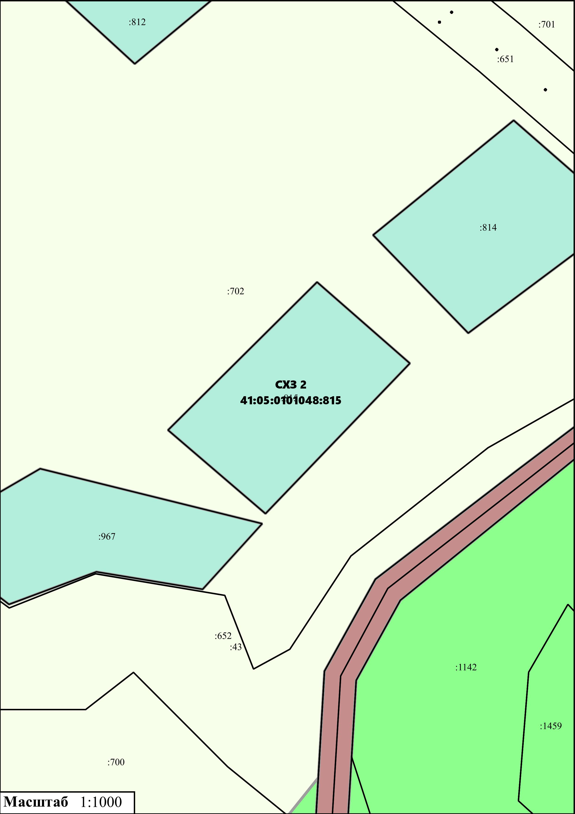
Приложение № 22
к нормативному правовому акту от 28.09.2021 № 235
«О внесении изменений в нормативный правовой акт
«Правила землепользования и застройки межселенной
территории Елизовского муниципального района»

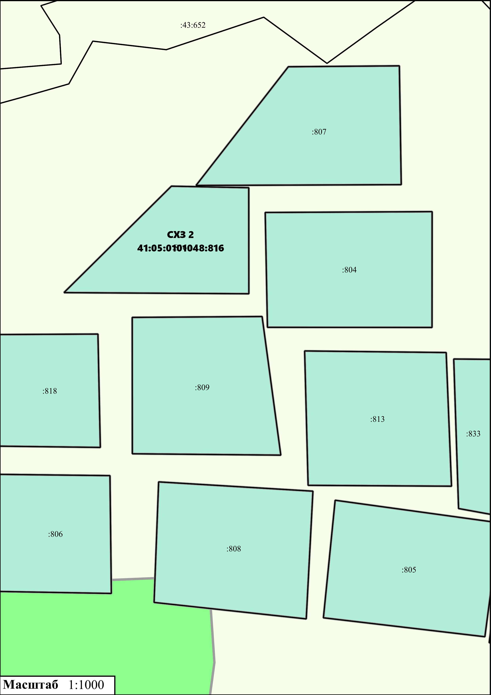
Приложение № 23
к нормативному правовому акту от 28.09.2021 № 235
«О внесении изменений в нормативный правовой акт
«Правила землепользования и застройки межселенной
территории Елизовского муниципального района»

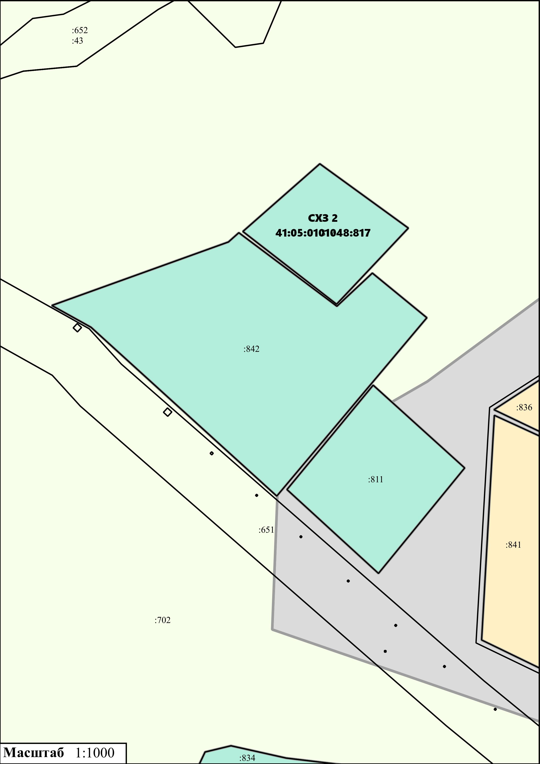
Приложение № 24
к нормативному правовому акту от 28.09.2021 № 235
«О внесении изменений в нормативный правовой акт
«Правила землепользования и застройки межселенной
территории Елизовского муниципального района»

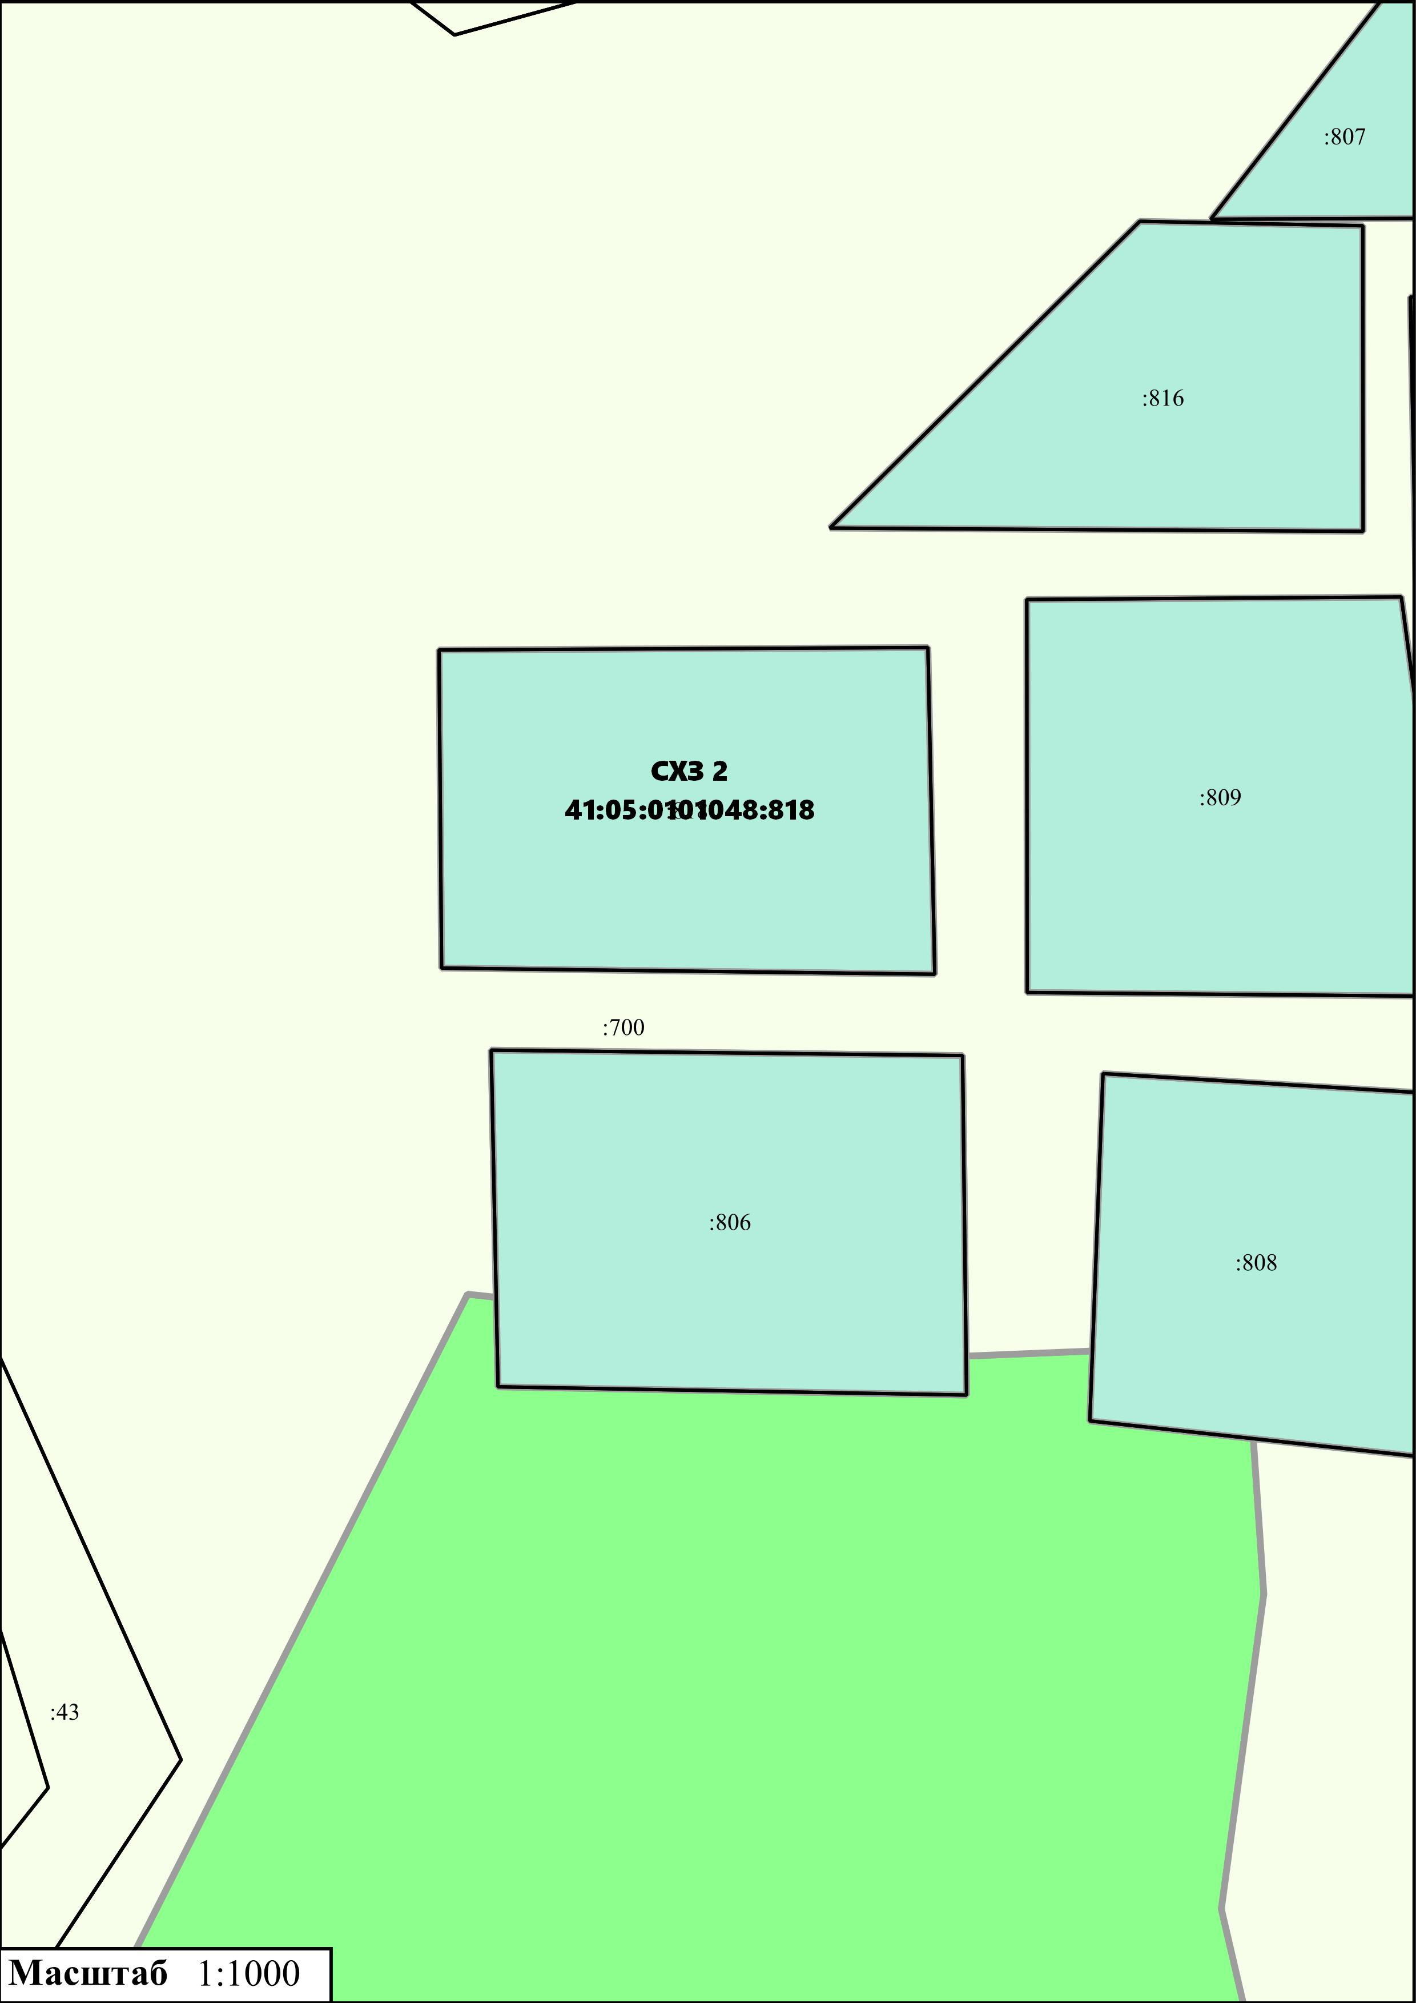
Приложение № 25
к нормативному правовому акту от 28.09.2021 № 235
«О внесении изменений в нормативный правовой акт
«Правила землепользования и застройки межселенной
территории Елизовского муниципального района»

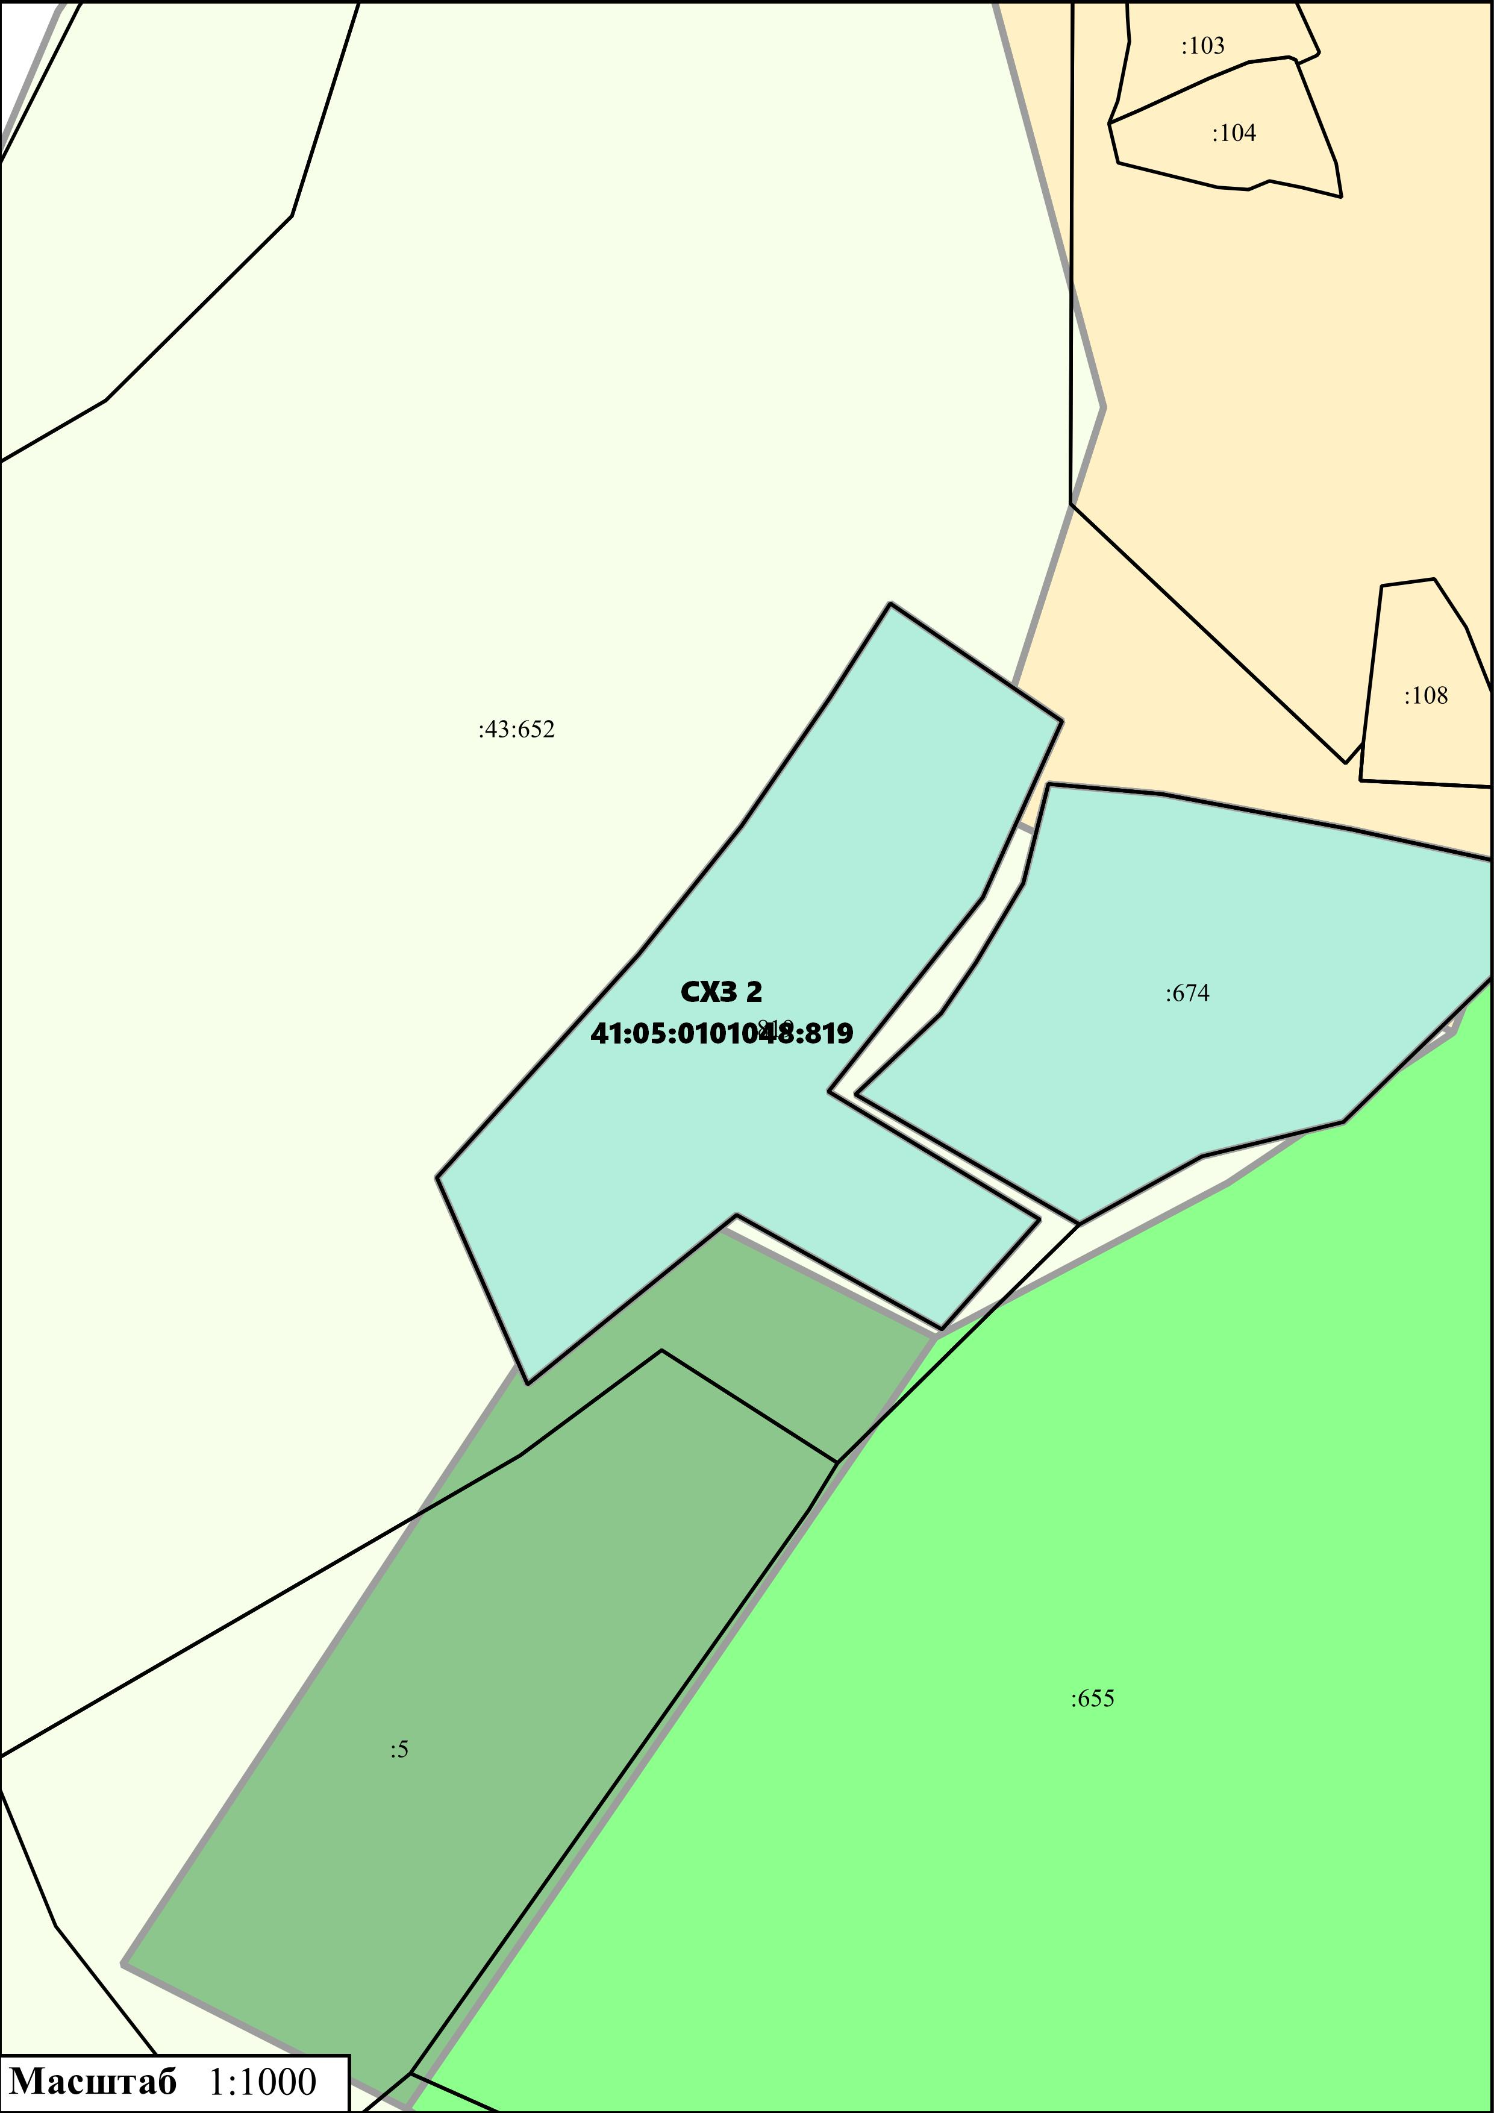
Приложение № 26
к нормативному правовому акту от 28.09.2021 № 235
«О внесении изменений в нормативный правовой акт
«Правила землепользования и застройки межселенной
территории Елизовского муниципального района»

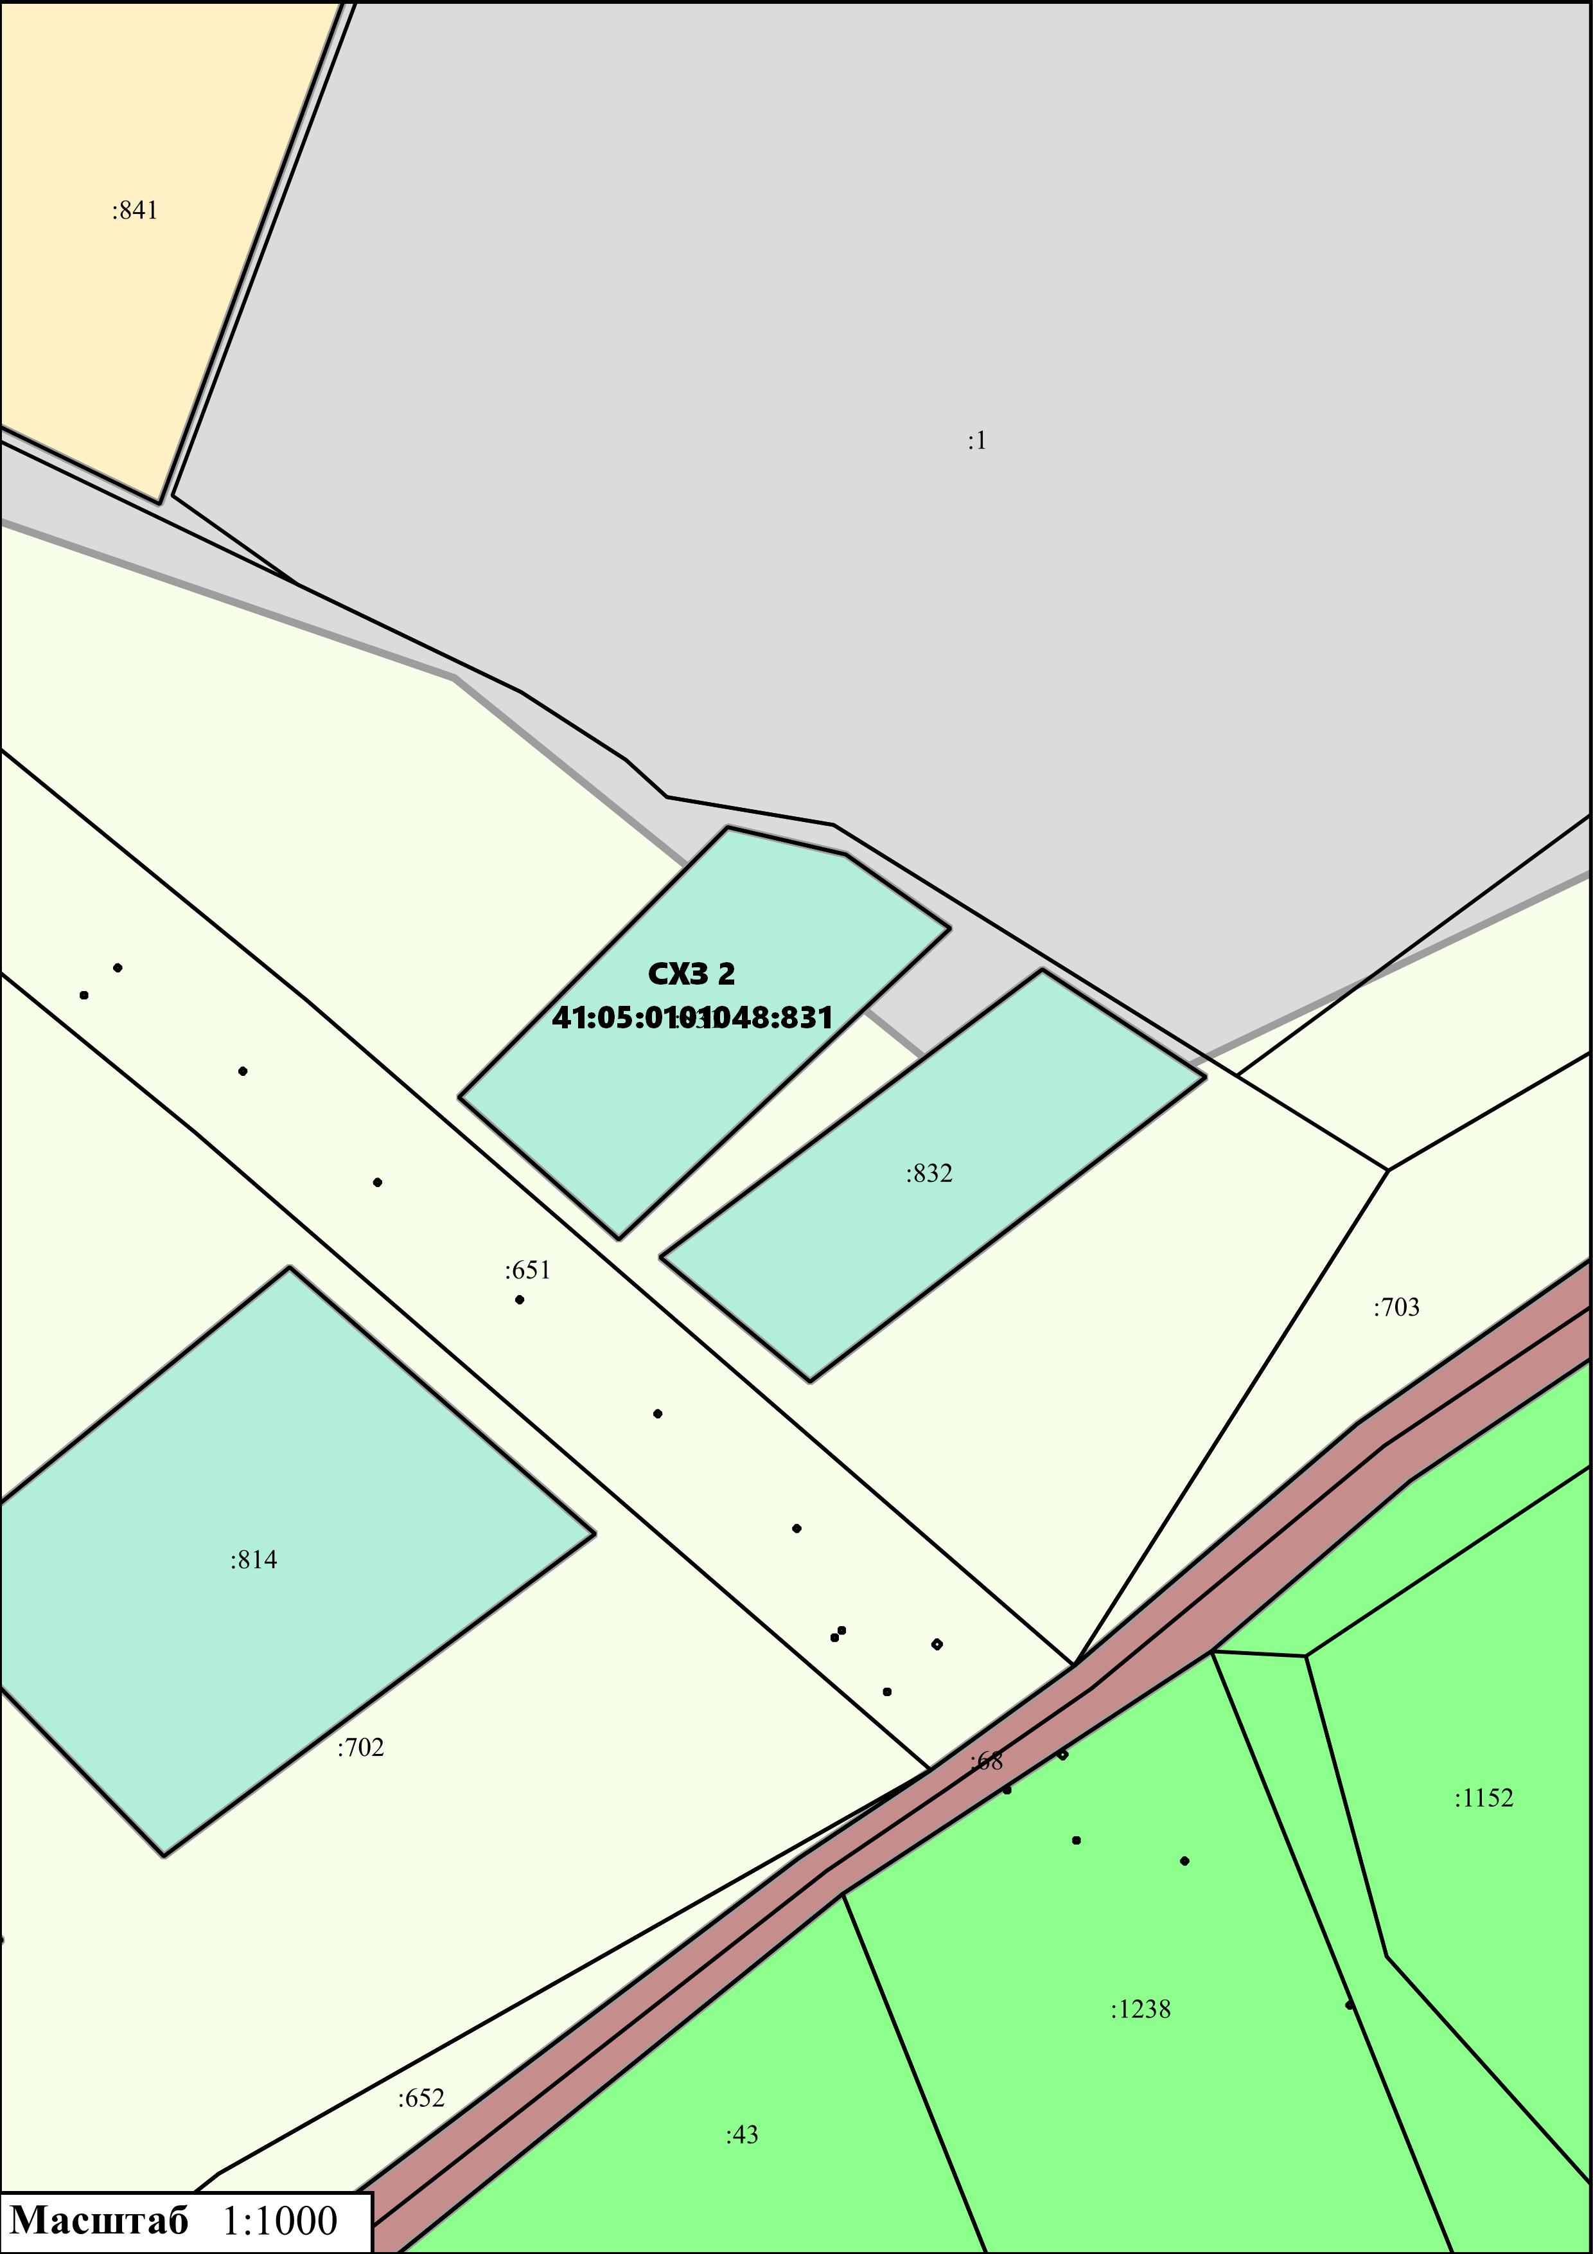
Приложение № 27
к нормативному правовому акту от 28.09.2021 № 235
«О внесении изменений в нормативный правовой акт
«Правила землепользования и застройки межселенной
территории Елизовского муниципального района»

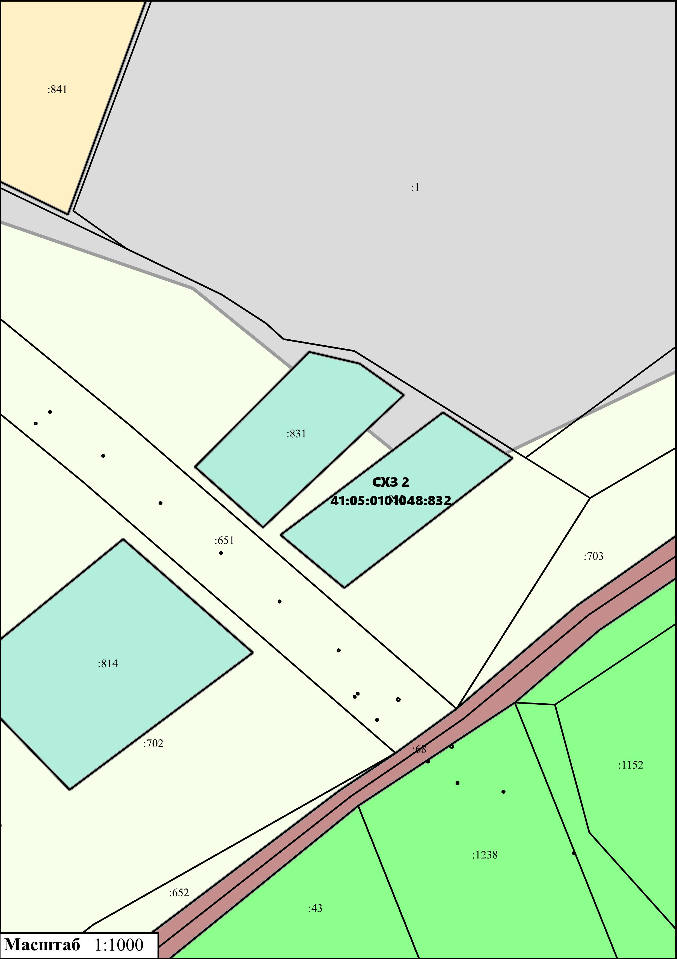
Приложение № 28
к нормативному правовому акту от 28.09.2021 № 235
«О внесении изменений в нормативный правовой акт
«Правила землепользования и застройки межселенной
территории Елизовского муниципального района»

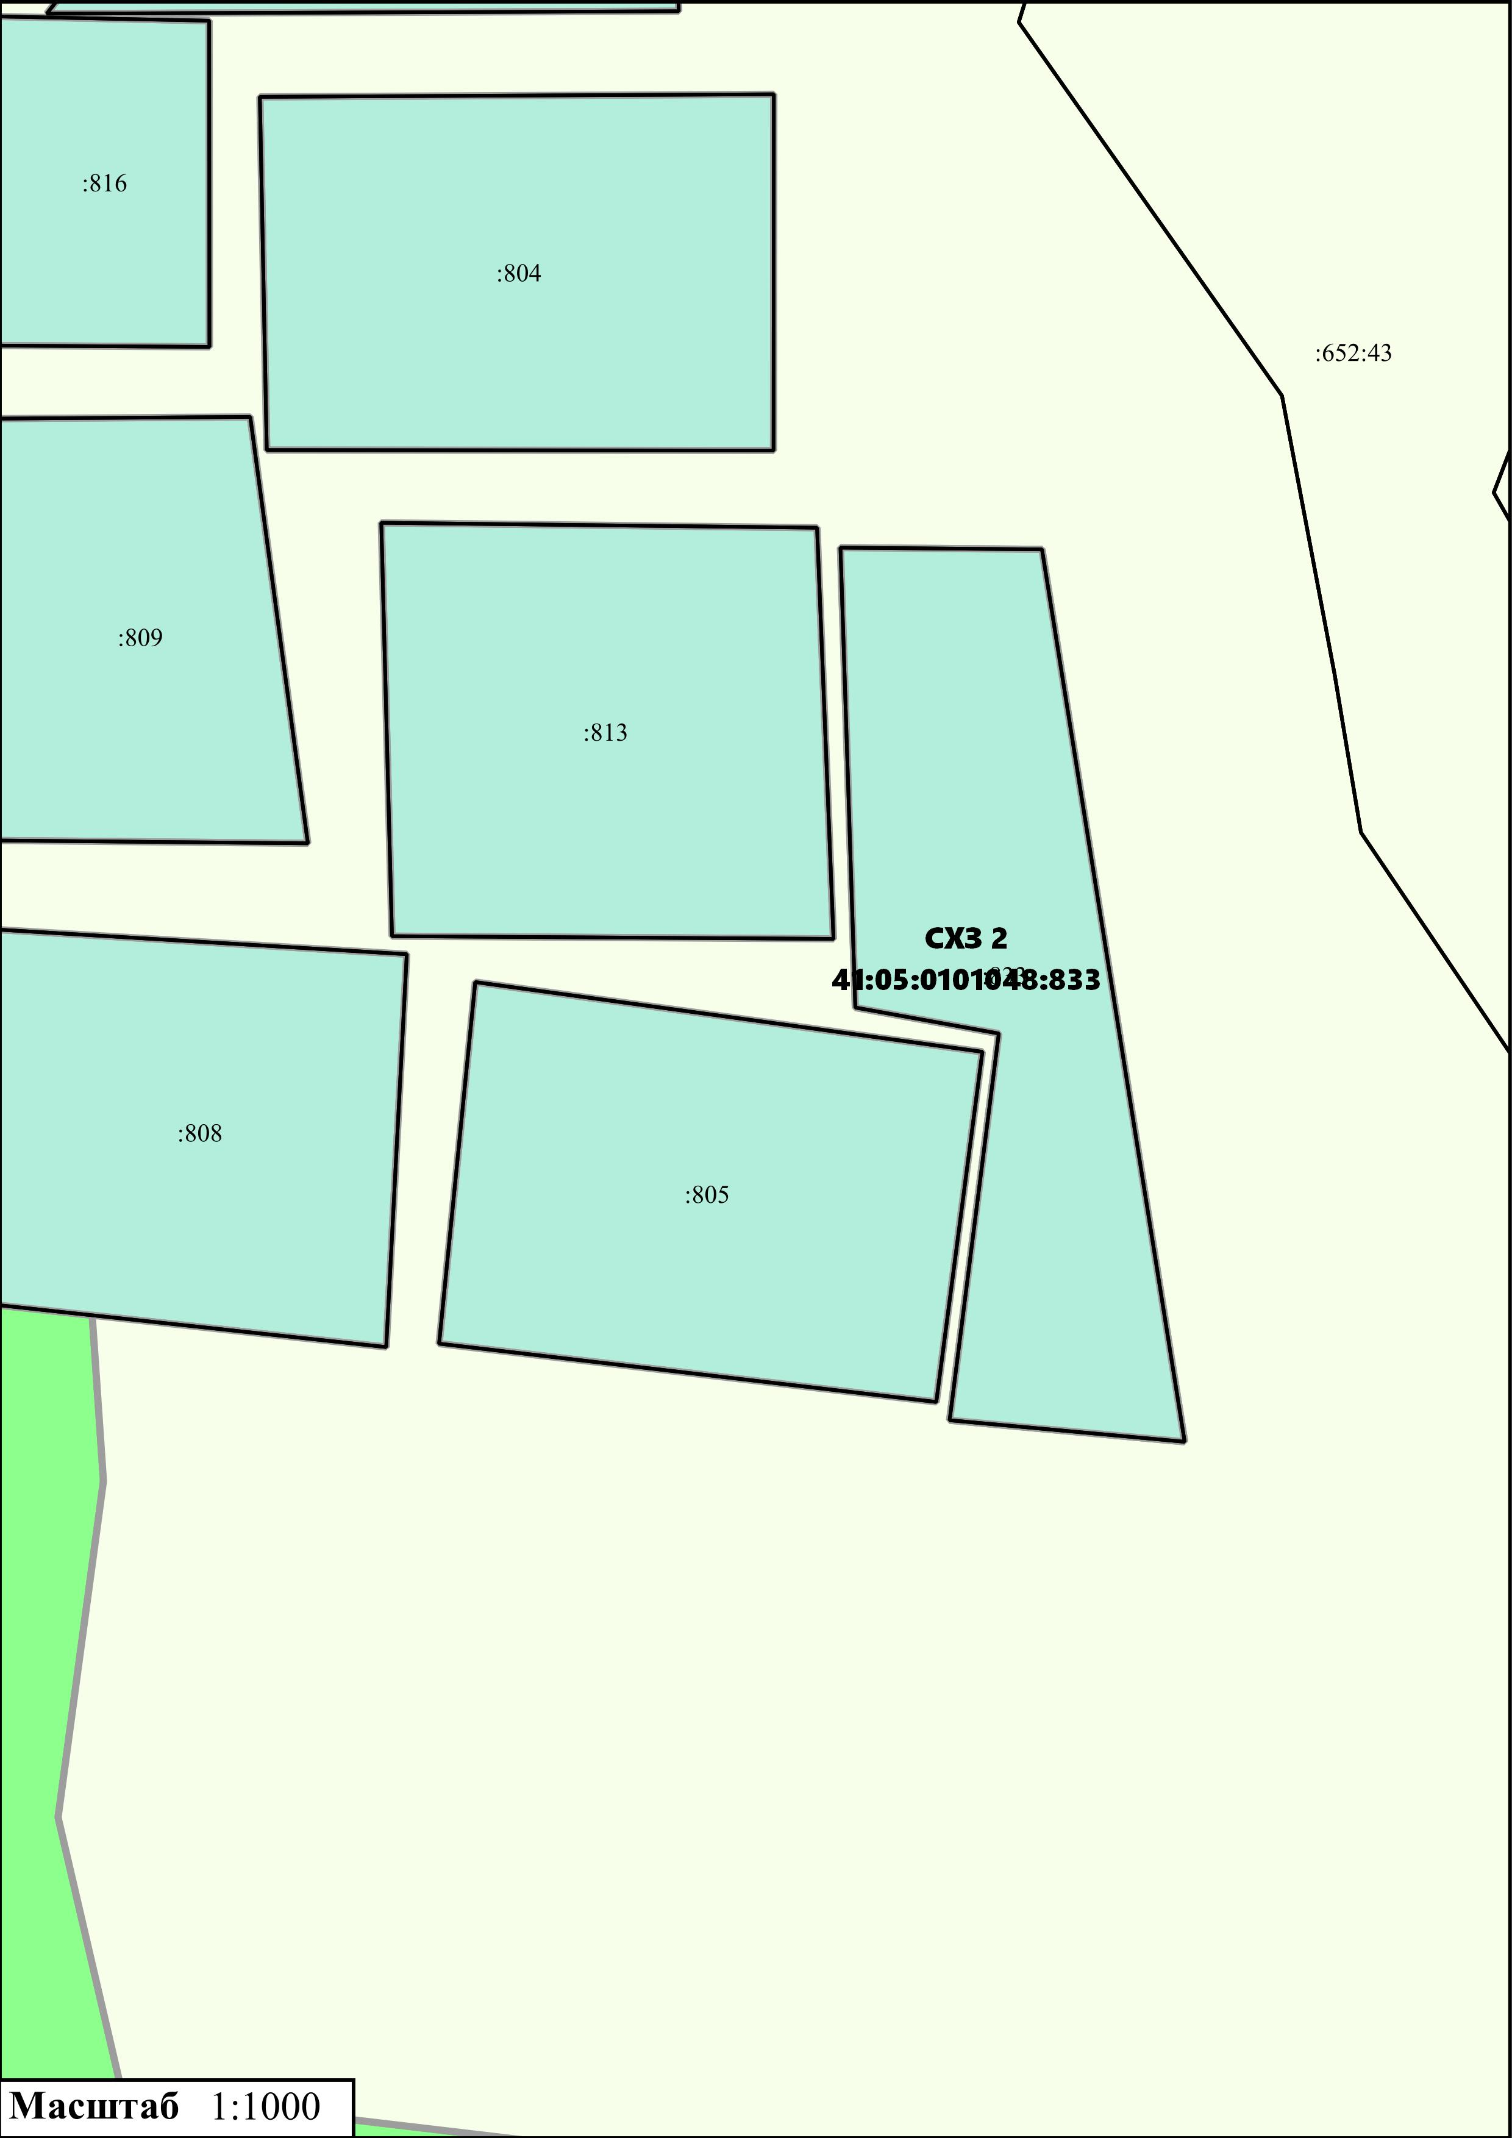
Приложение № 29
к нормативному правовому акту от 28.09.2021 № 235
«О внесении изменений в нормативный правовой акт
«Правила землепользования и застройки межселенной
территории Елизовского муниципального района»
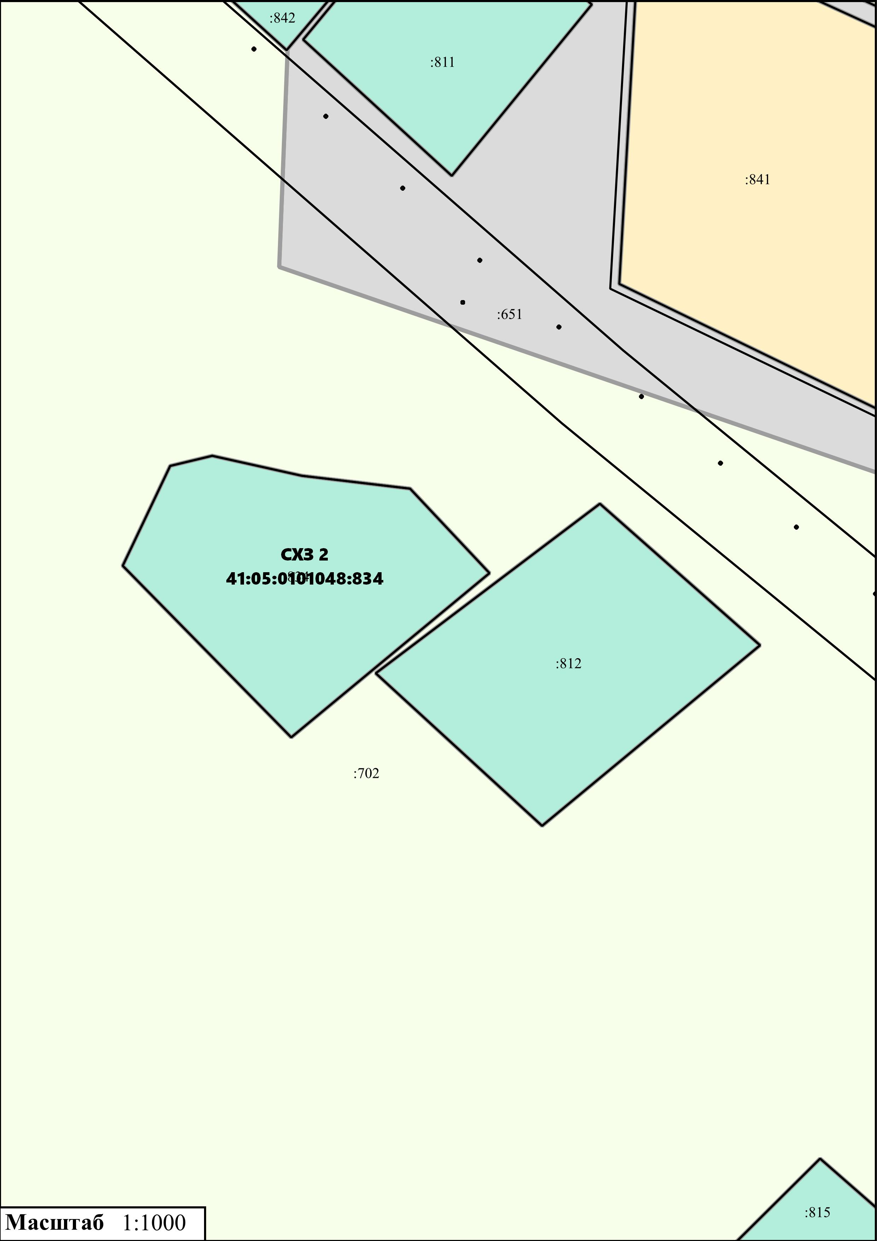
Приложение № 30
к нормативному правовому акту от 28.09.2021 № 235
«О внесении изменений в нормативный правовой акт
«Правила землепользования и застройки межселенной
территории Елизовского муниципального района»
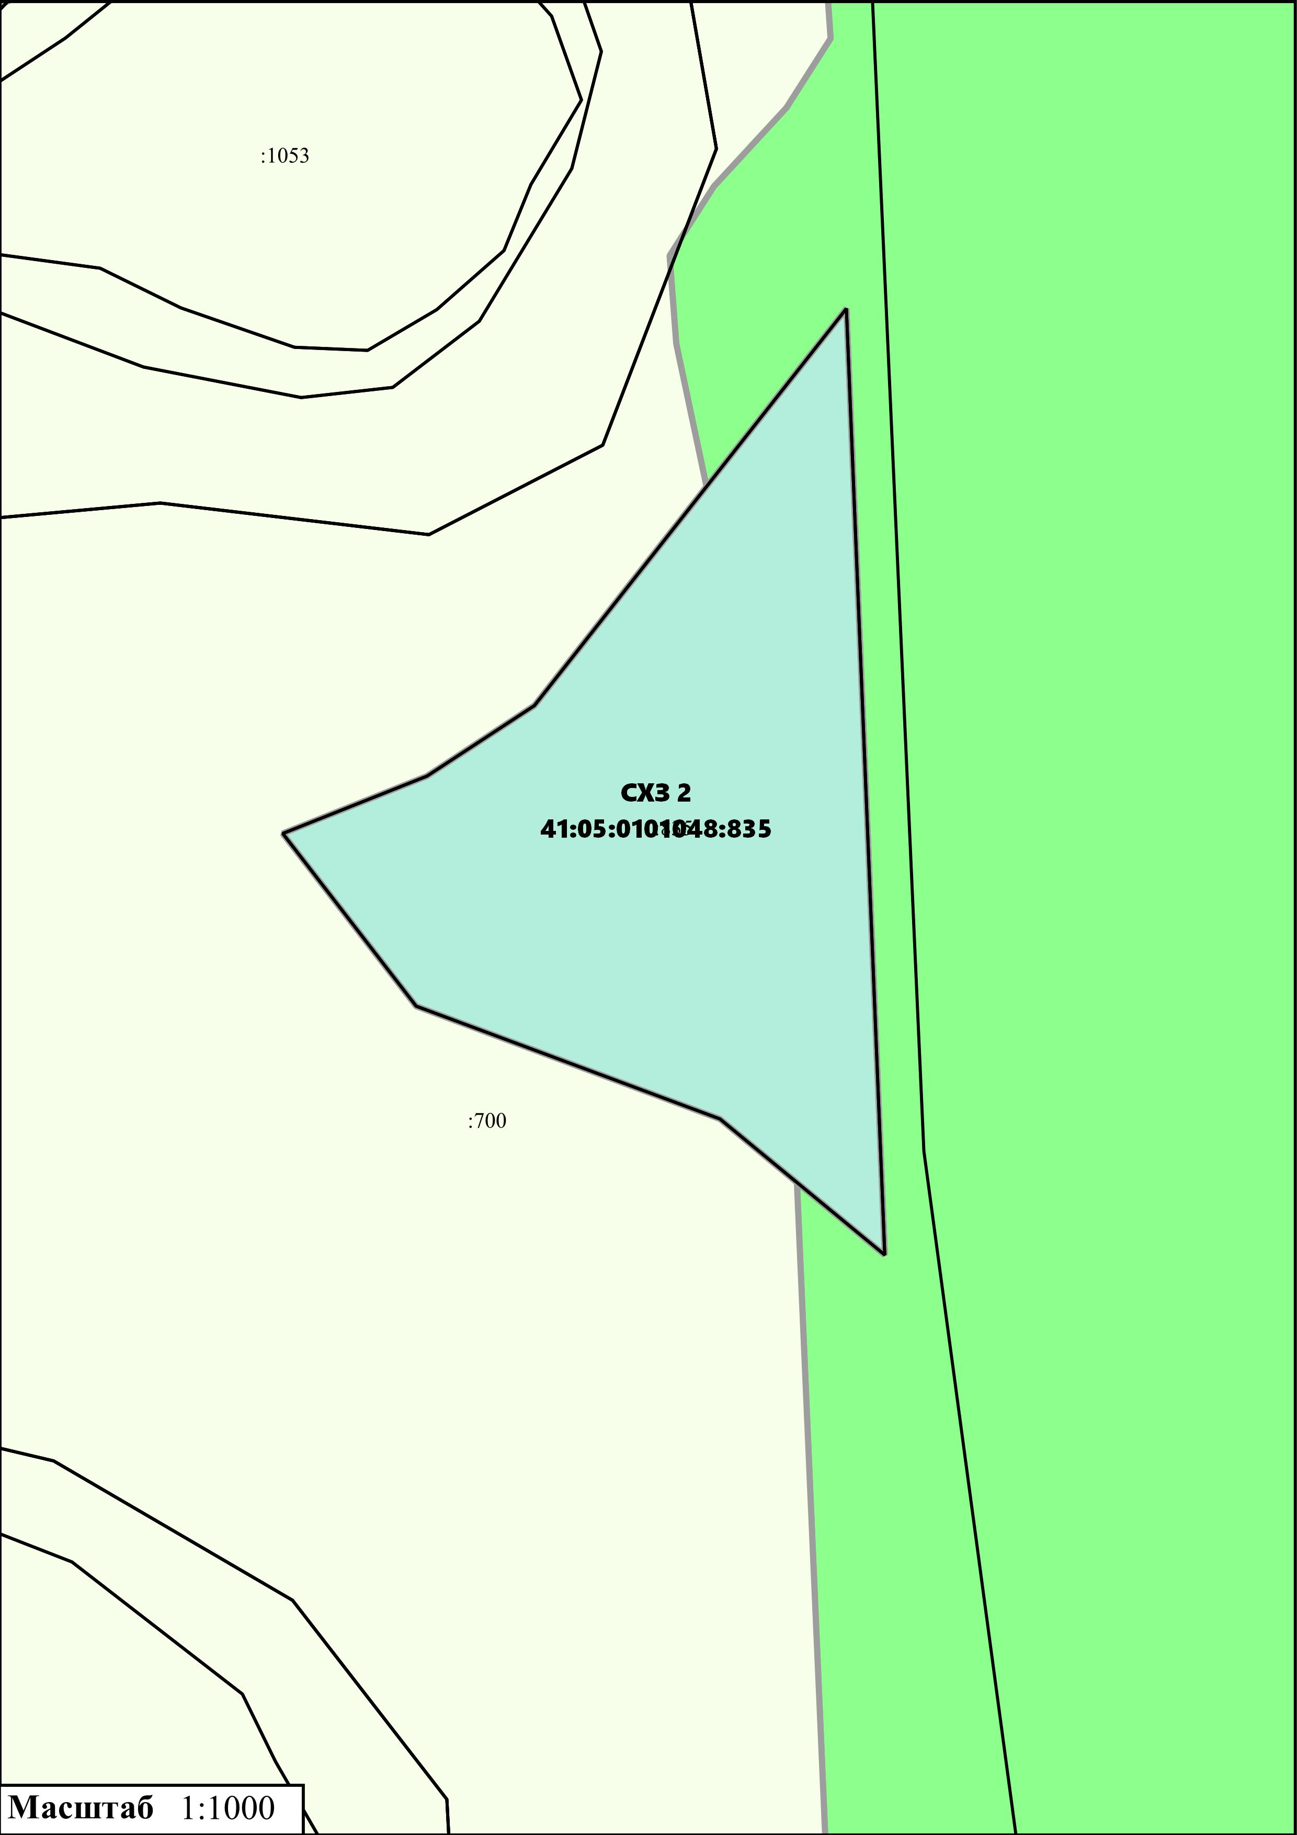
Приложение № 31
к нормативному правовому акту от 28.09.2021 № 235
«О внесении изменений в нормативный правовой акт
«Правила землепользования и застройки межселенной
территории Елизовского муниципального района»
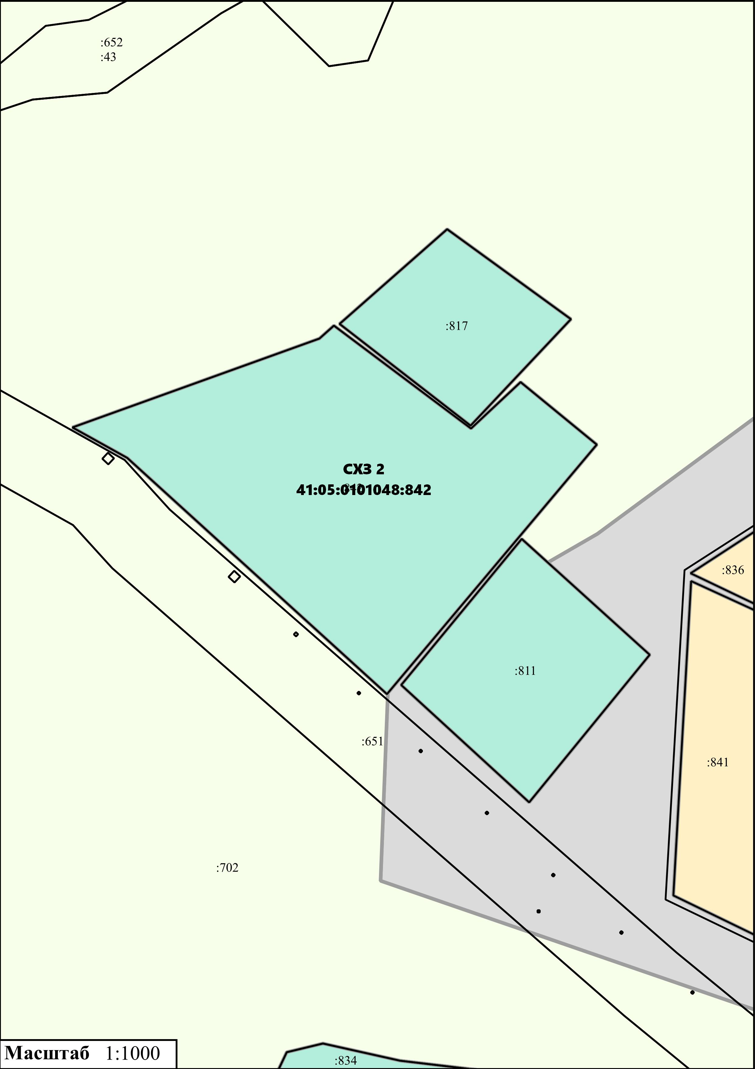
Приложение № 32
к нормативному правовому акту от 28.09.2021 № 235
«О внесении изменений в нормативный правовой акт
«Правила землепользования и застройки межселенной
территории Елизовского муниципального района»

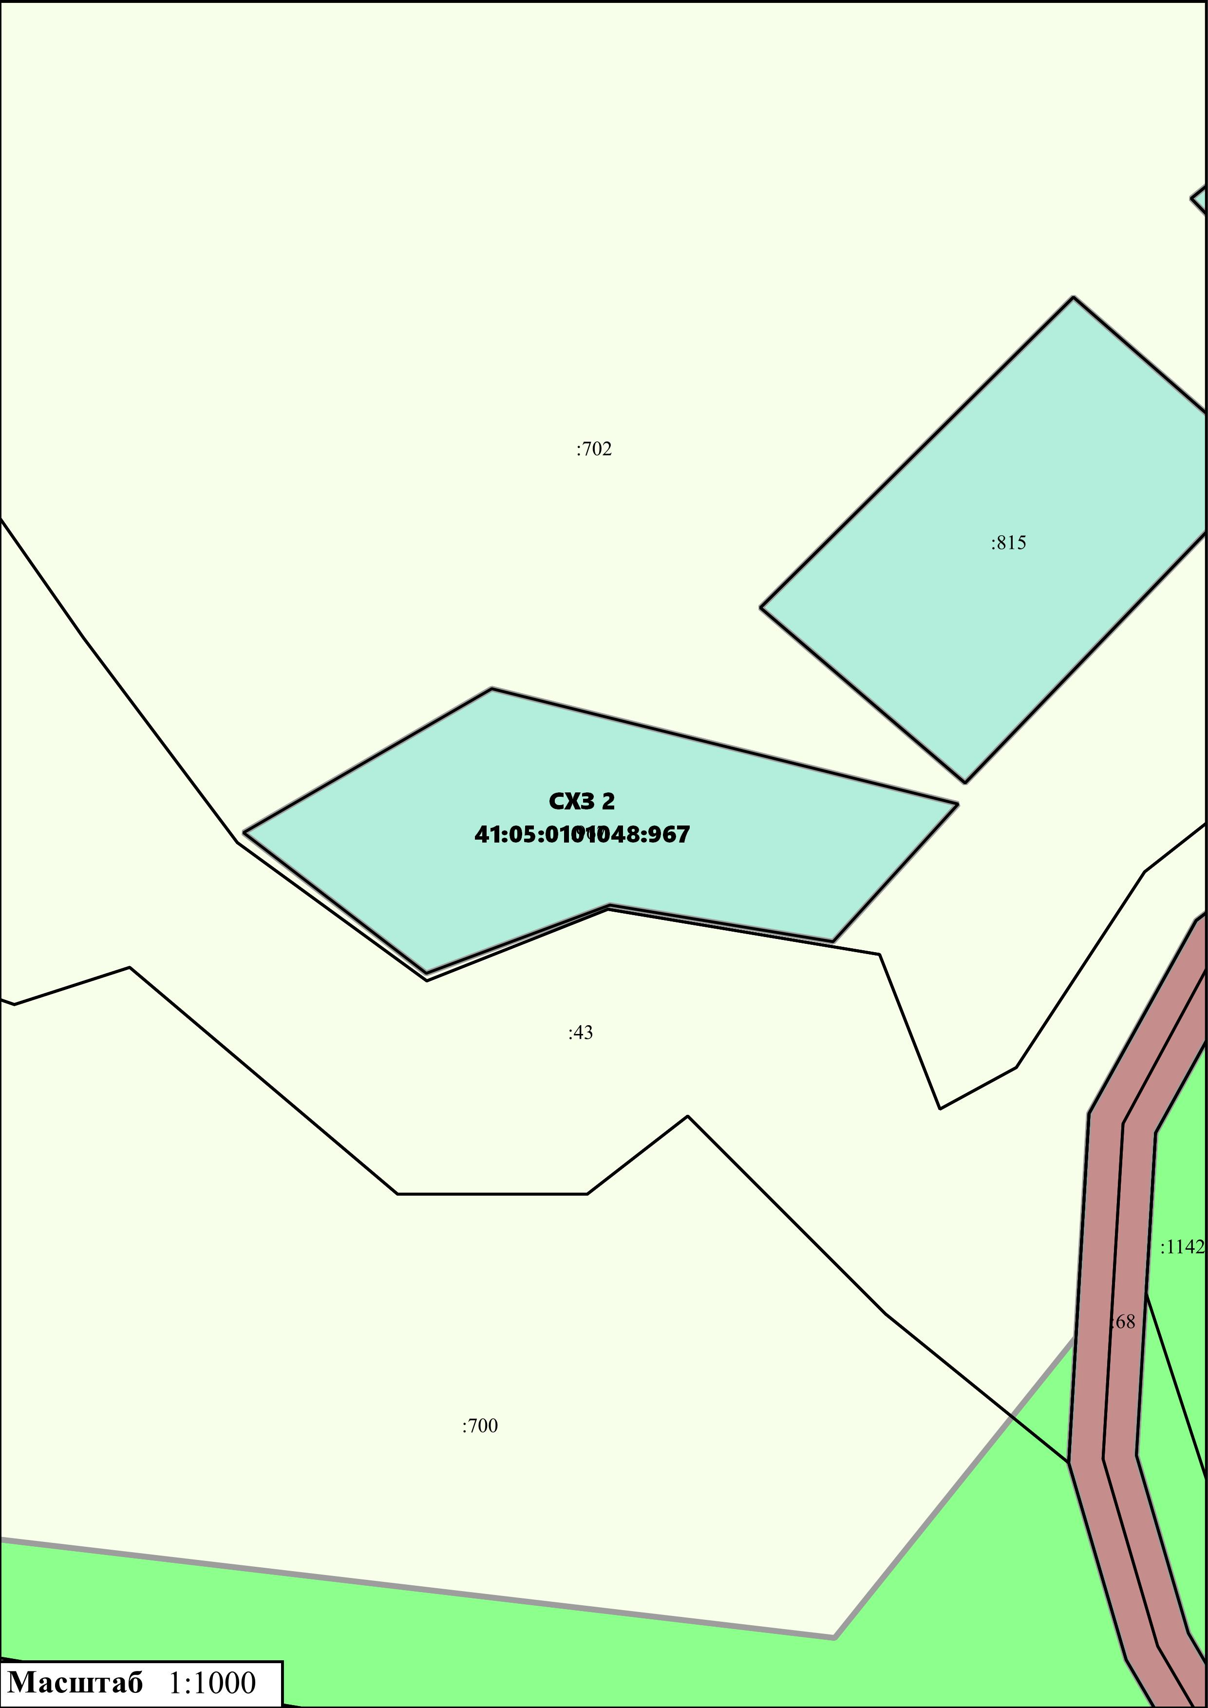
Приложение № 33
к нормативному правовому акту от 28.09.2021 № 235
«О внесении изменений в нормативный правовой акт
«Правила землепользования и застройки межселенной
территории Елизовского муниципального района»
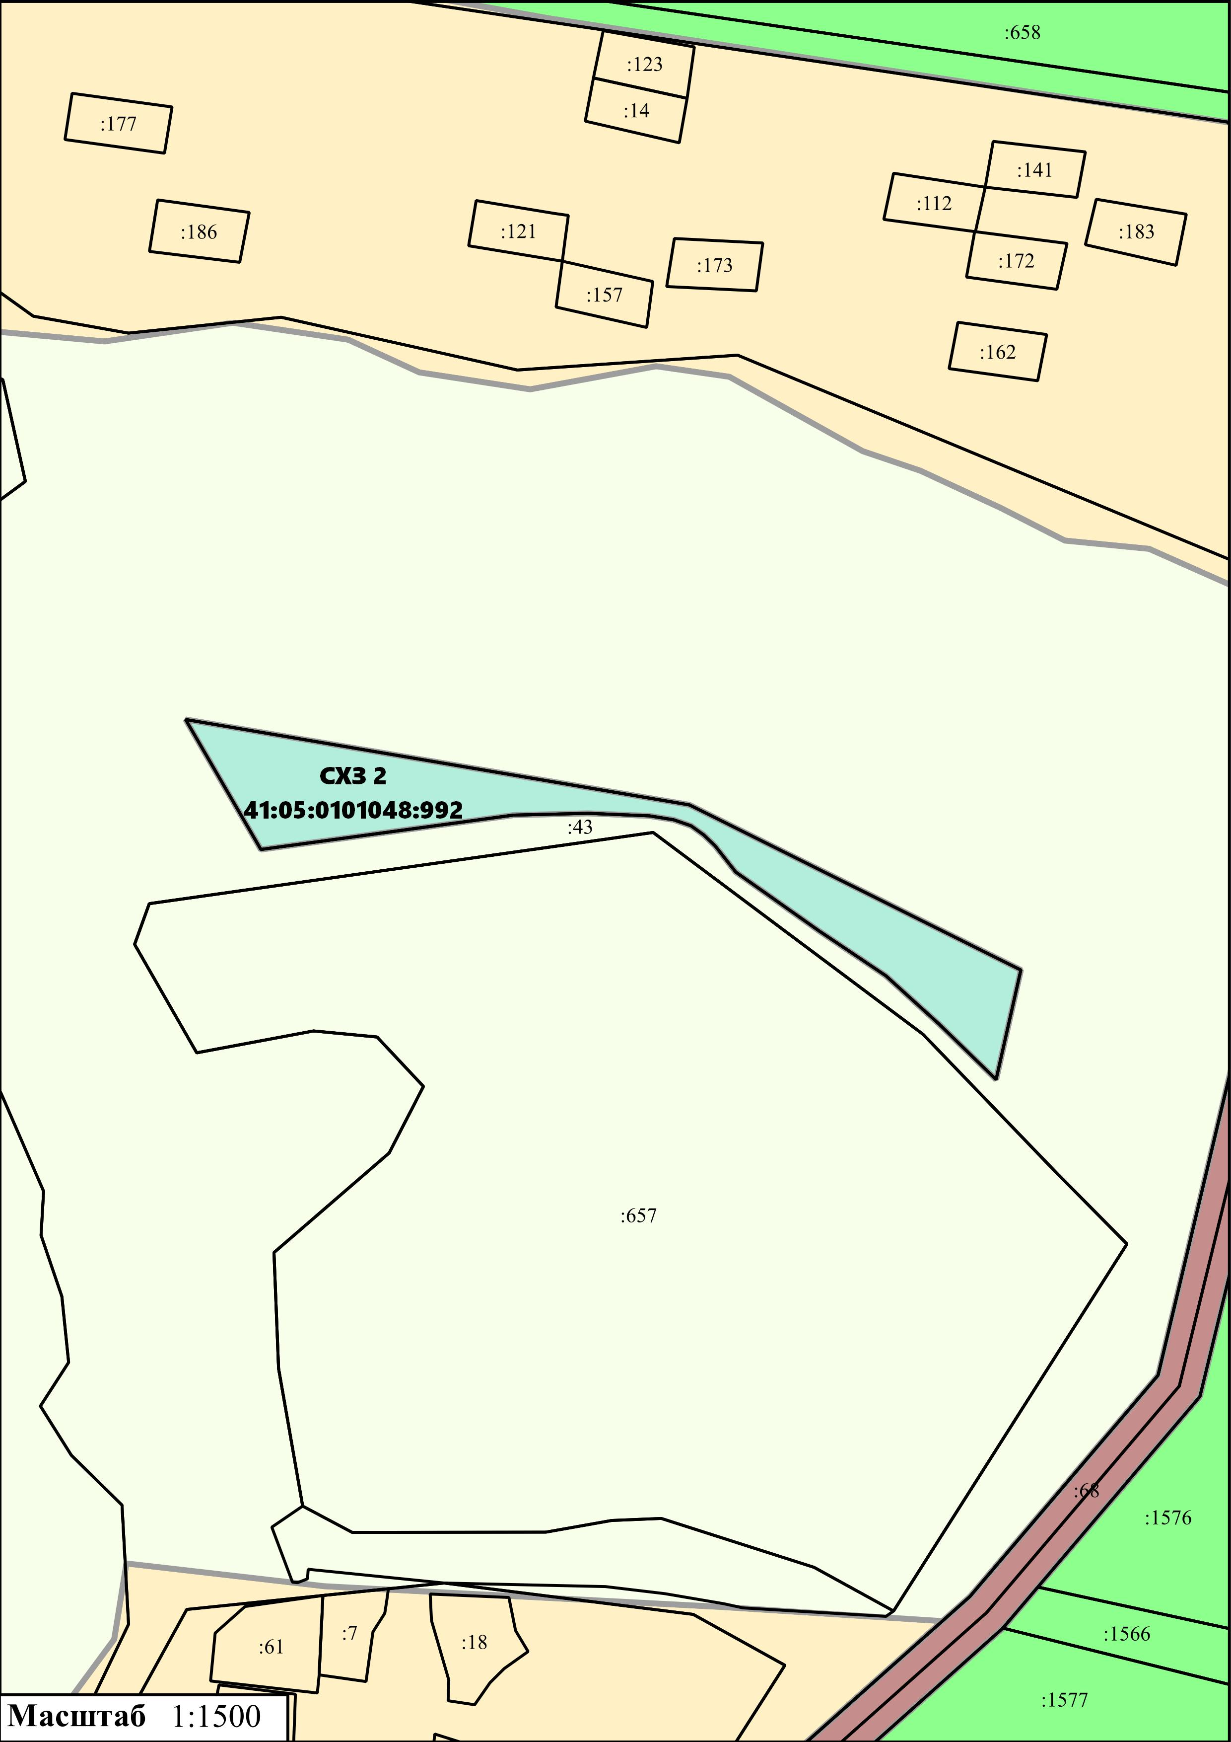
Приложение № 34
к нормативному правовому акту от 28.09.2021 № 235
«О внесении изменений в нормативный правовой акт
«Правила землепользования и застройки межселенной
территории Елизовского муниципального района»

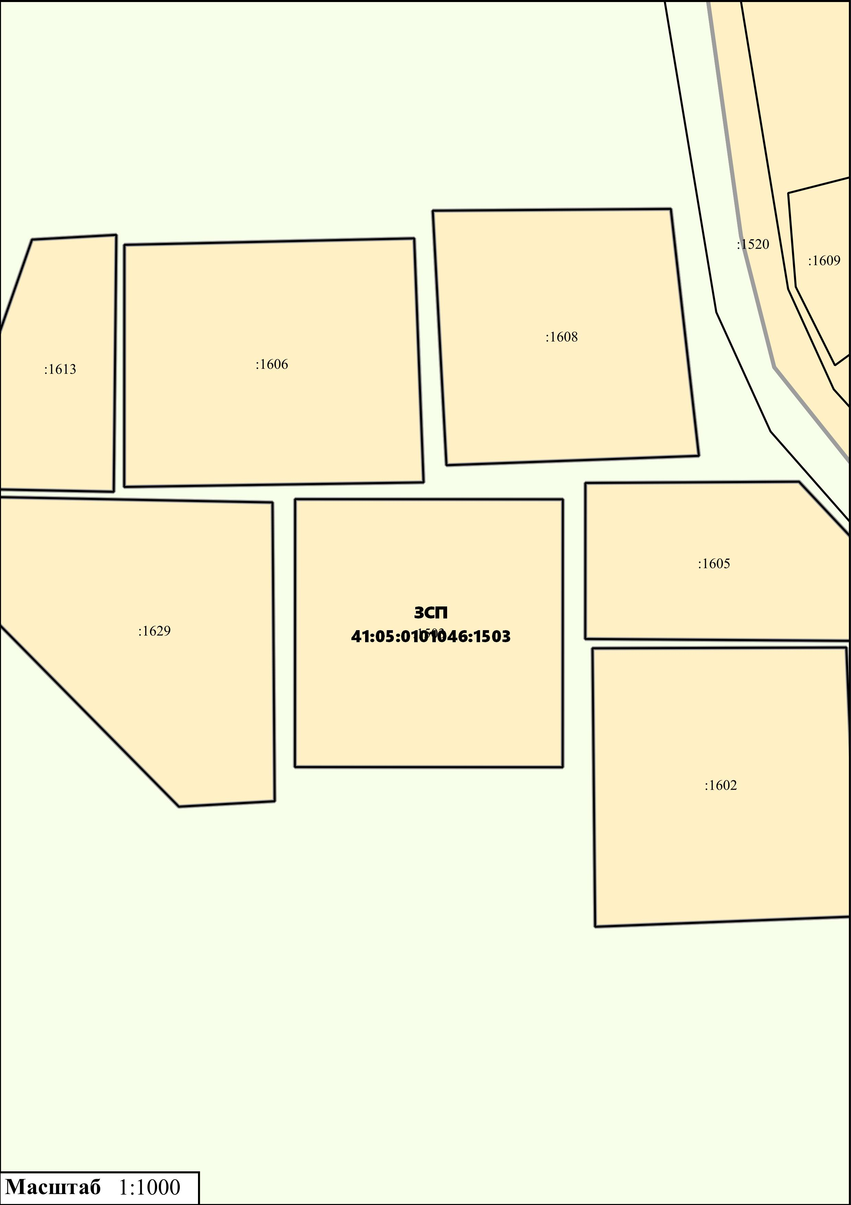
Приложение № 35
к нормативному правовому акту от 28.09.2021 № 235
«О внесении изменений в нормативный правовой акт
«Правила землепользования и застройки межселенной
территории Елизовского муниципального района»

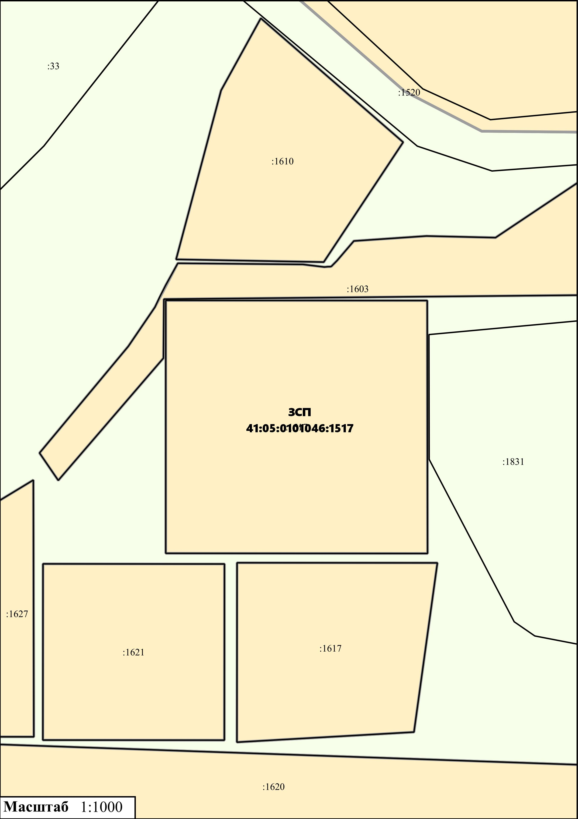
Приложение № 36
к нормативному правовому акту от 28.09.2021 № 235
«О внесении изменений в нормативный правовой акт
«Правила землепользования и застройки межселенной
территории Елизовского муниципального района»
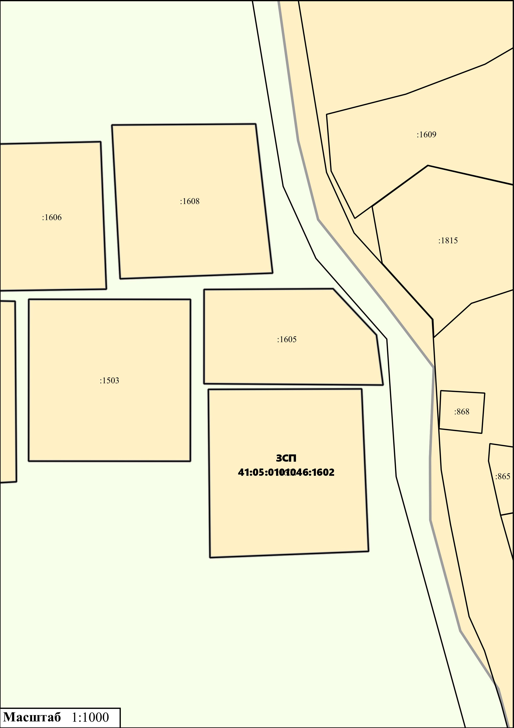
Приложение № 37
к нормативному правовому акту от 28.09.2021 № 235
«О внесении изменений в нормативный правовой акт
«Правила землепользования и застройки межселенной
территории Елизовского муниципального района»
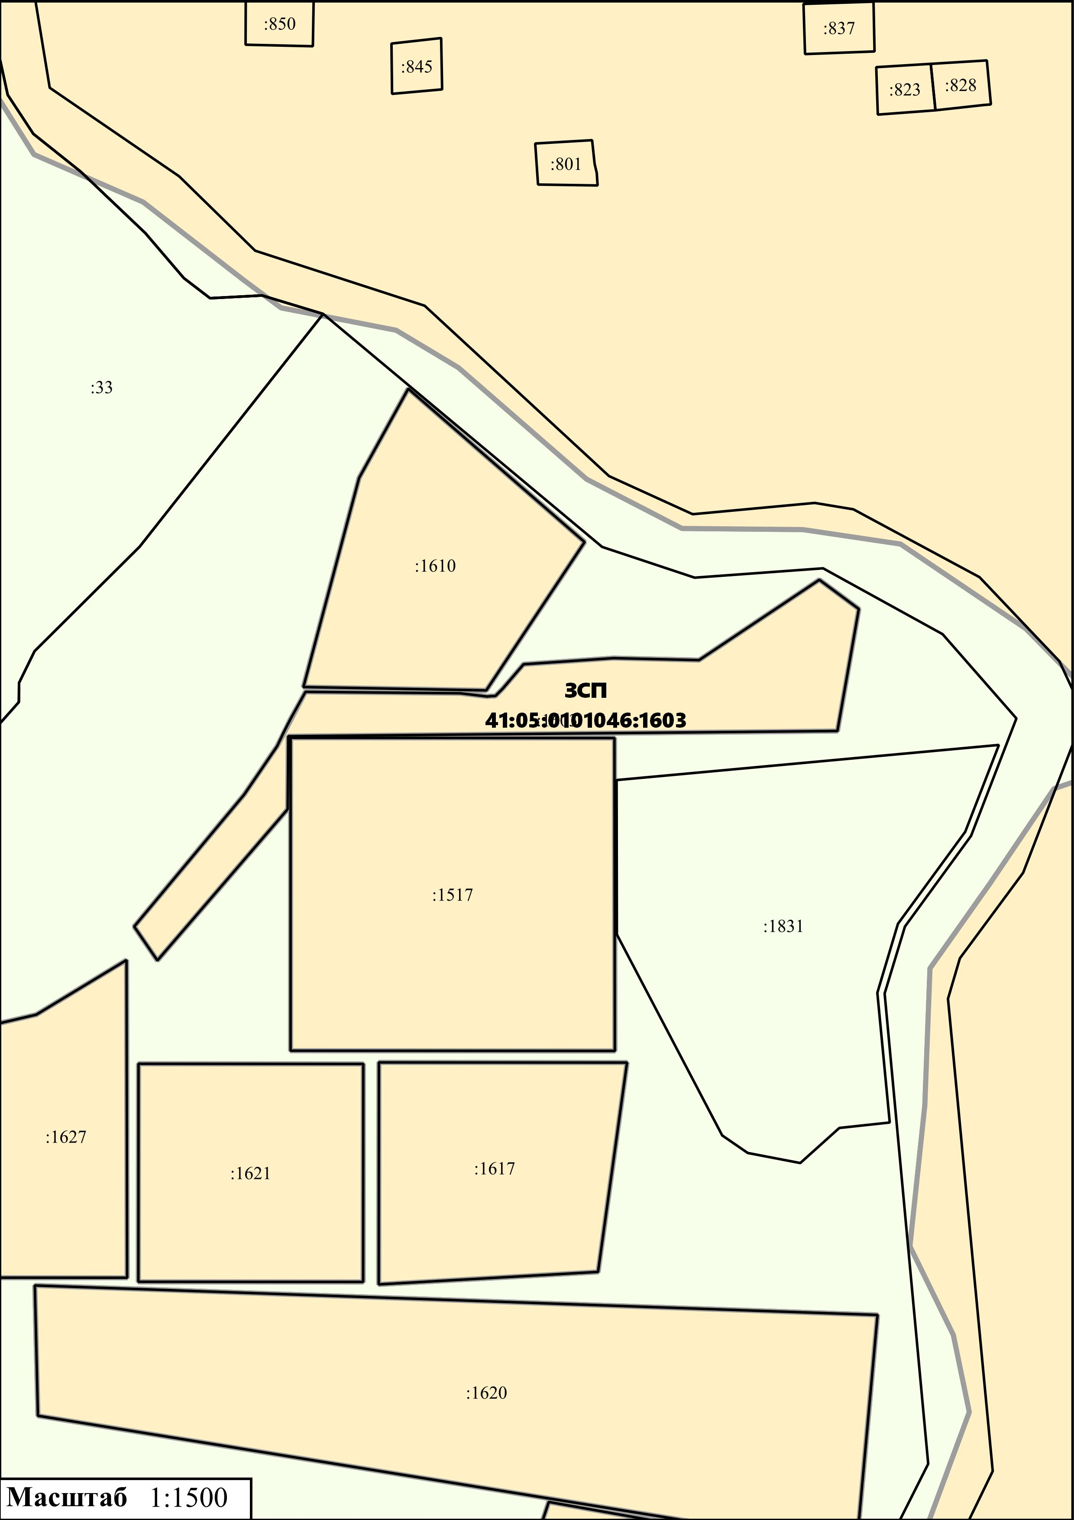
Приложение № 38
к нормативному правовому акту от 28.09.2021 № 235
«О внесении изменений в нормативный правовой акт
«Правила землепользования и застройки межселенной
территории Елизовского муниципального района»
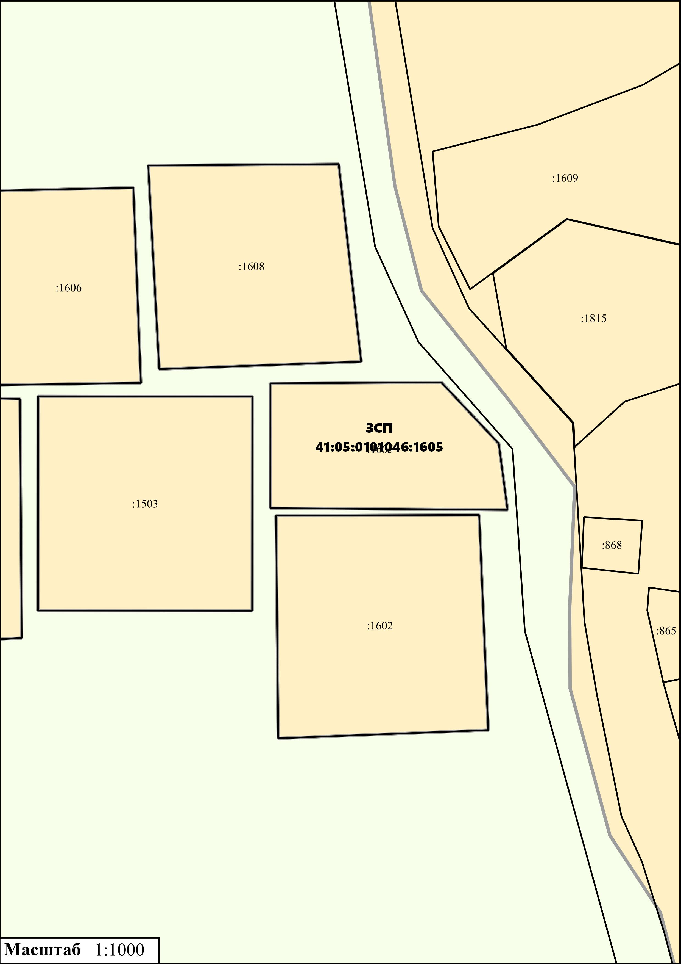

Приложение № 39
к нормативному правовому акту от 28.09.2021 № 235
«О внесении изменений в нормативный правовой акт
«Правила землепользования и застройки межселенной
территории Елизовского муниципального района»

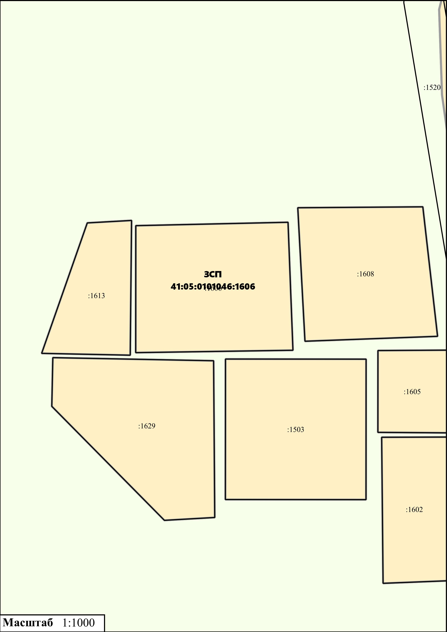
Приложение № 40
к нормативному правовому акту от 28.09.2021 № 235
«О внесении изменений в нормативный правовой акт
«Правила землепользования и застройки межселенной
территории Елизовского муниципального района»

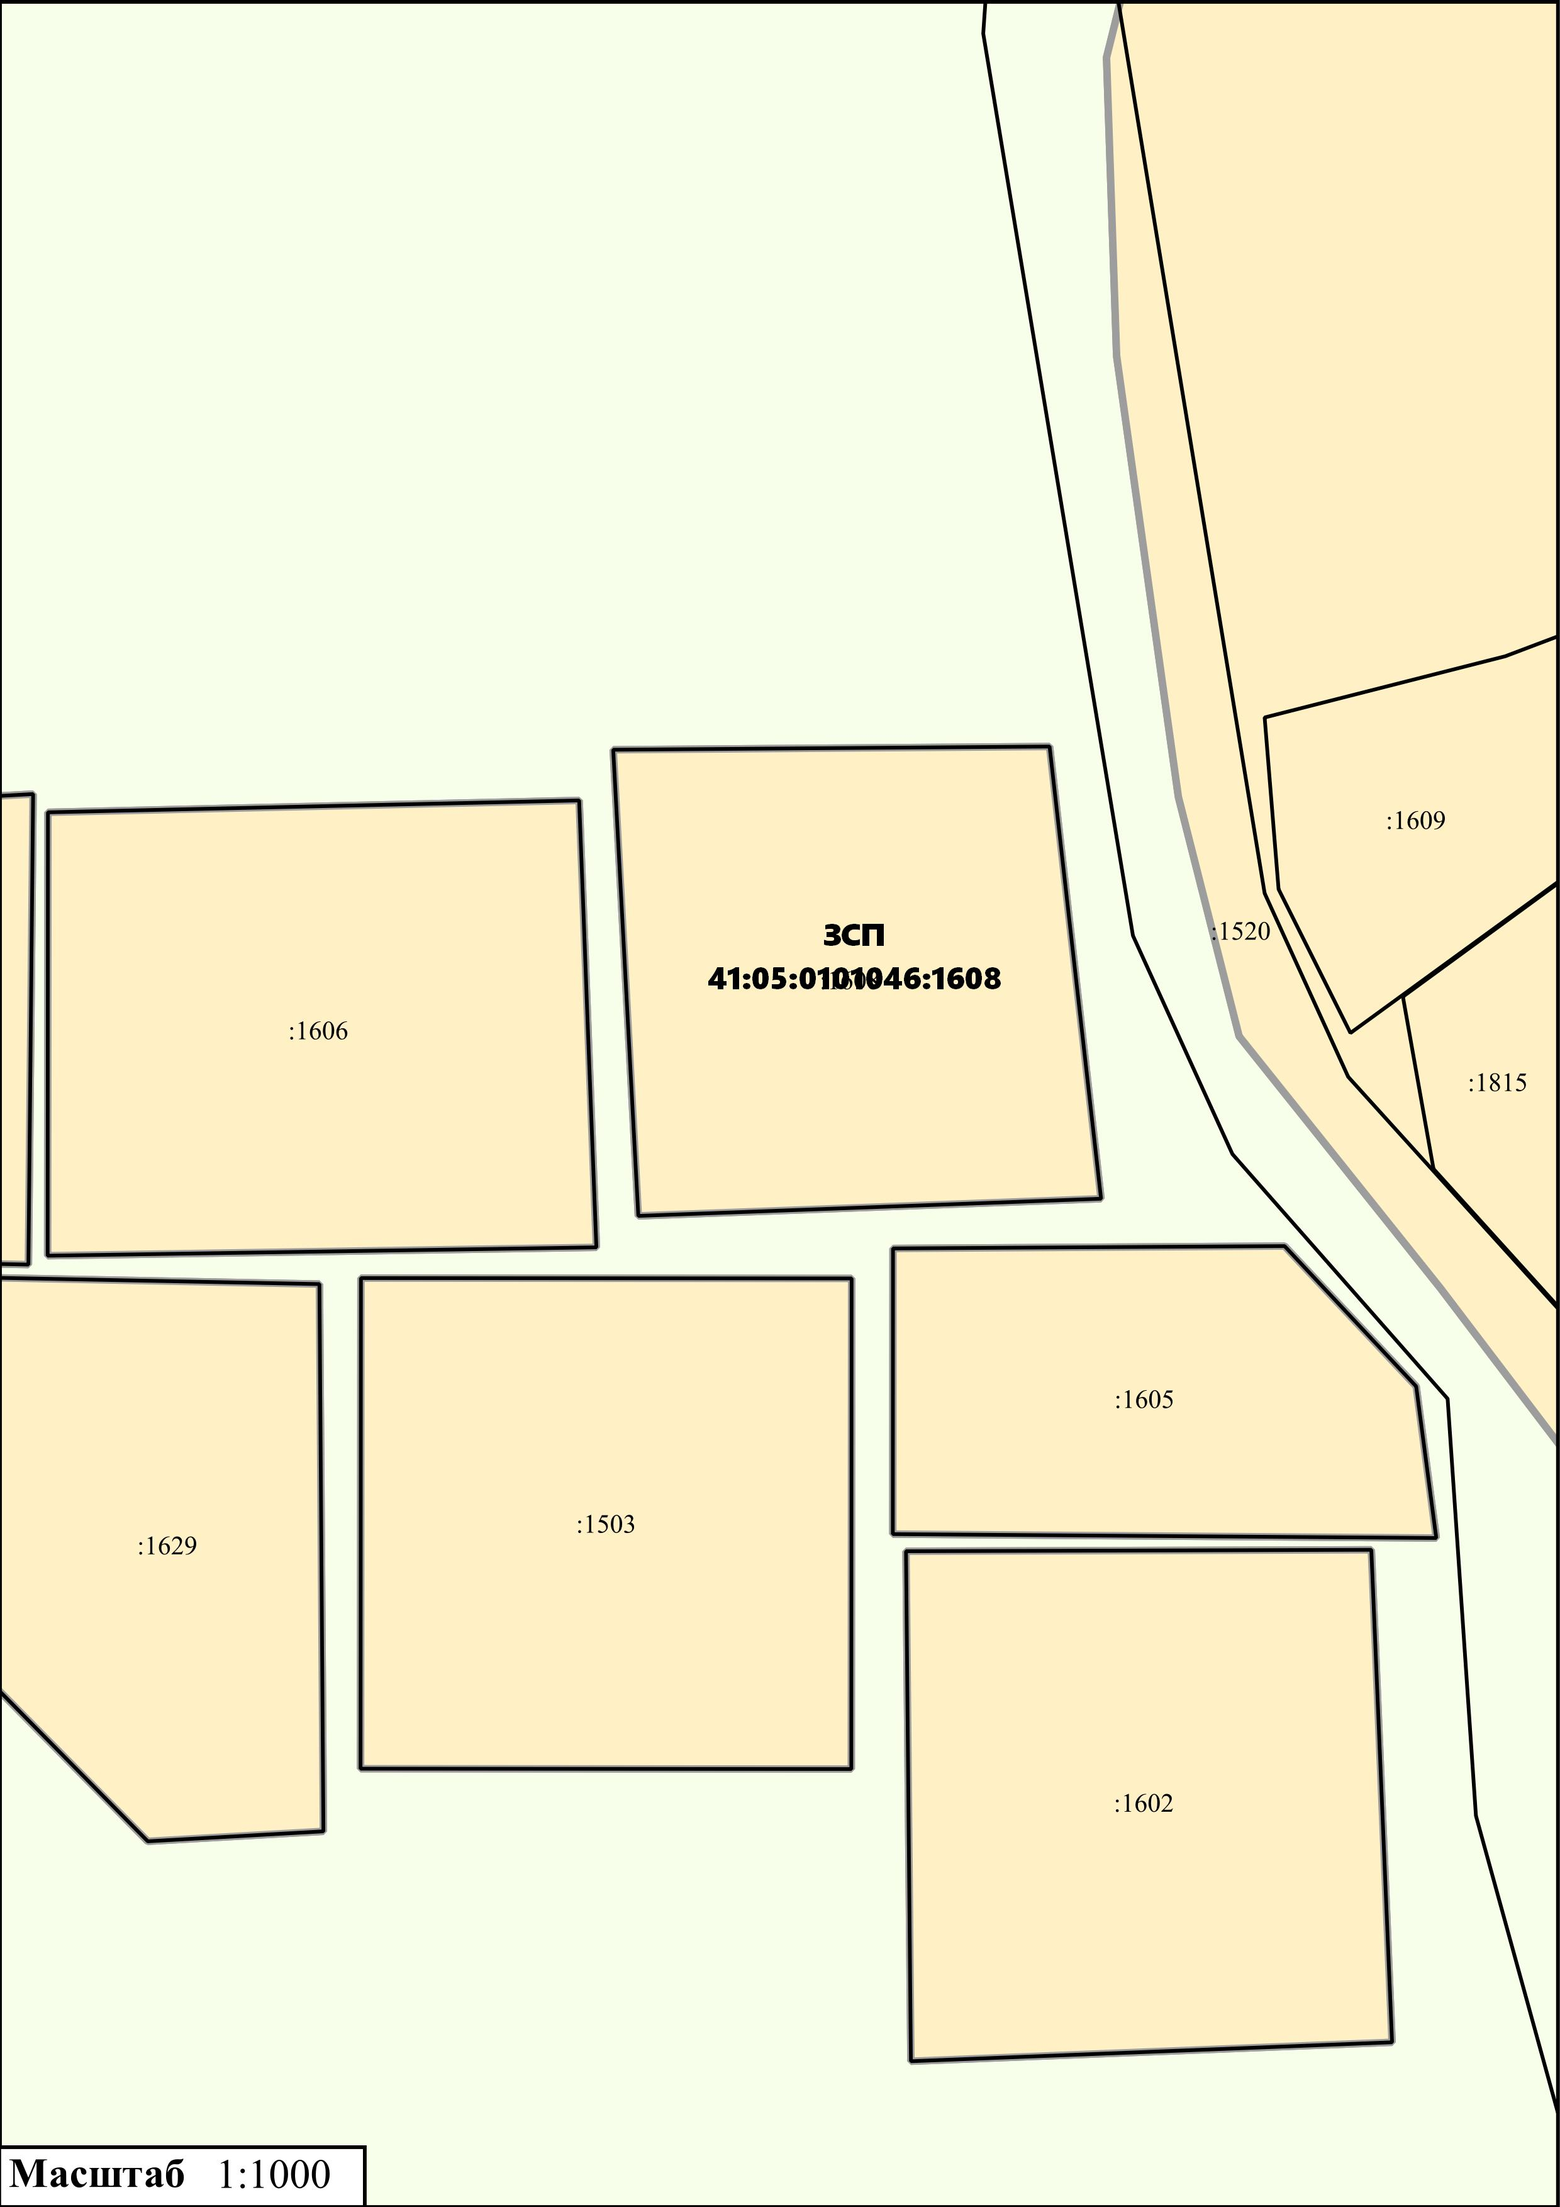

Приложение № 41
к нормативному правовому акту от 28.09.2021 № 235
«О внесении изменений в нормативный правовой акт
«Правила землепользования и застройки межселенной
территории Елизовского муниципального района»
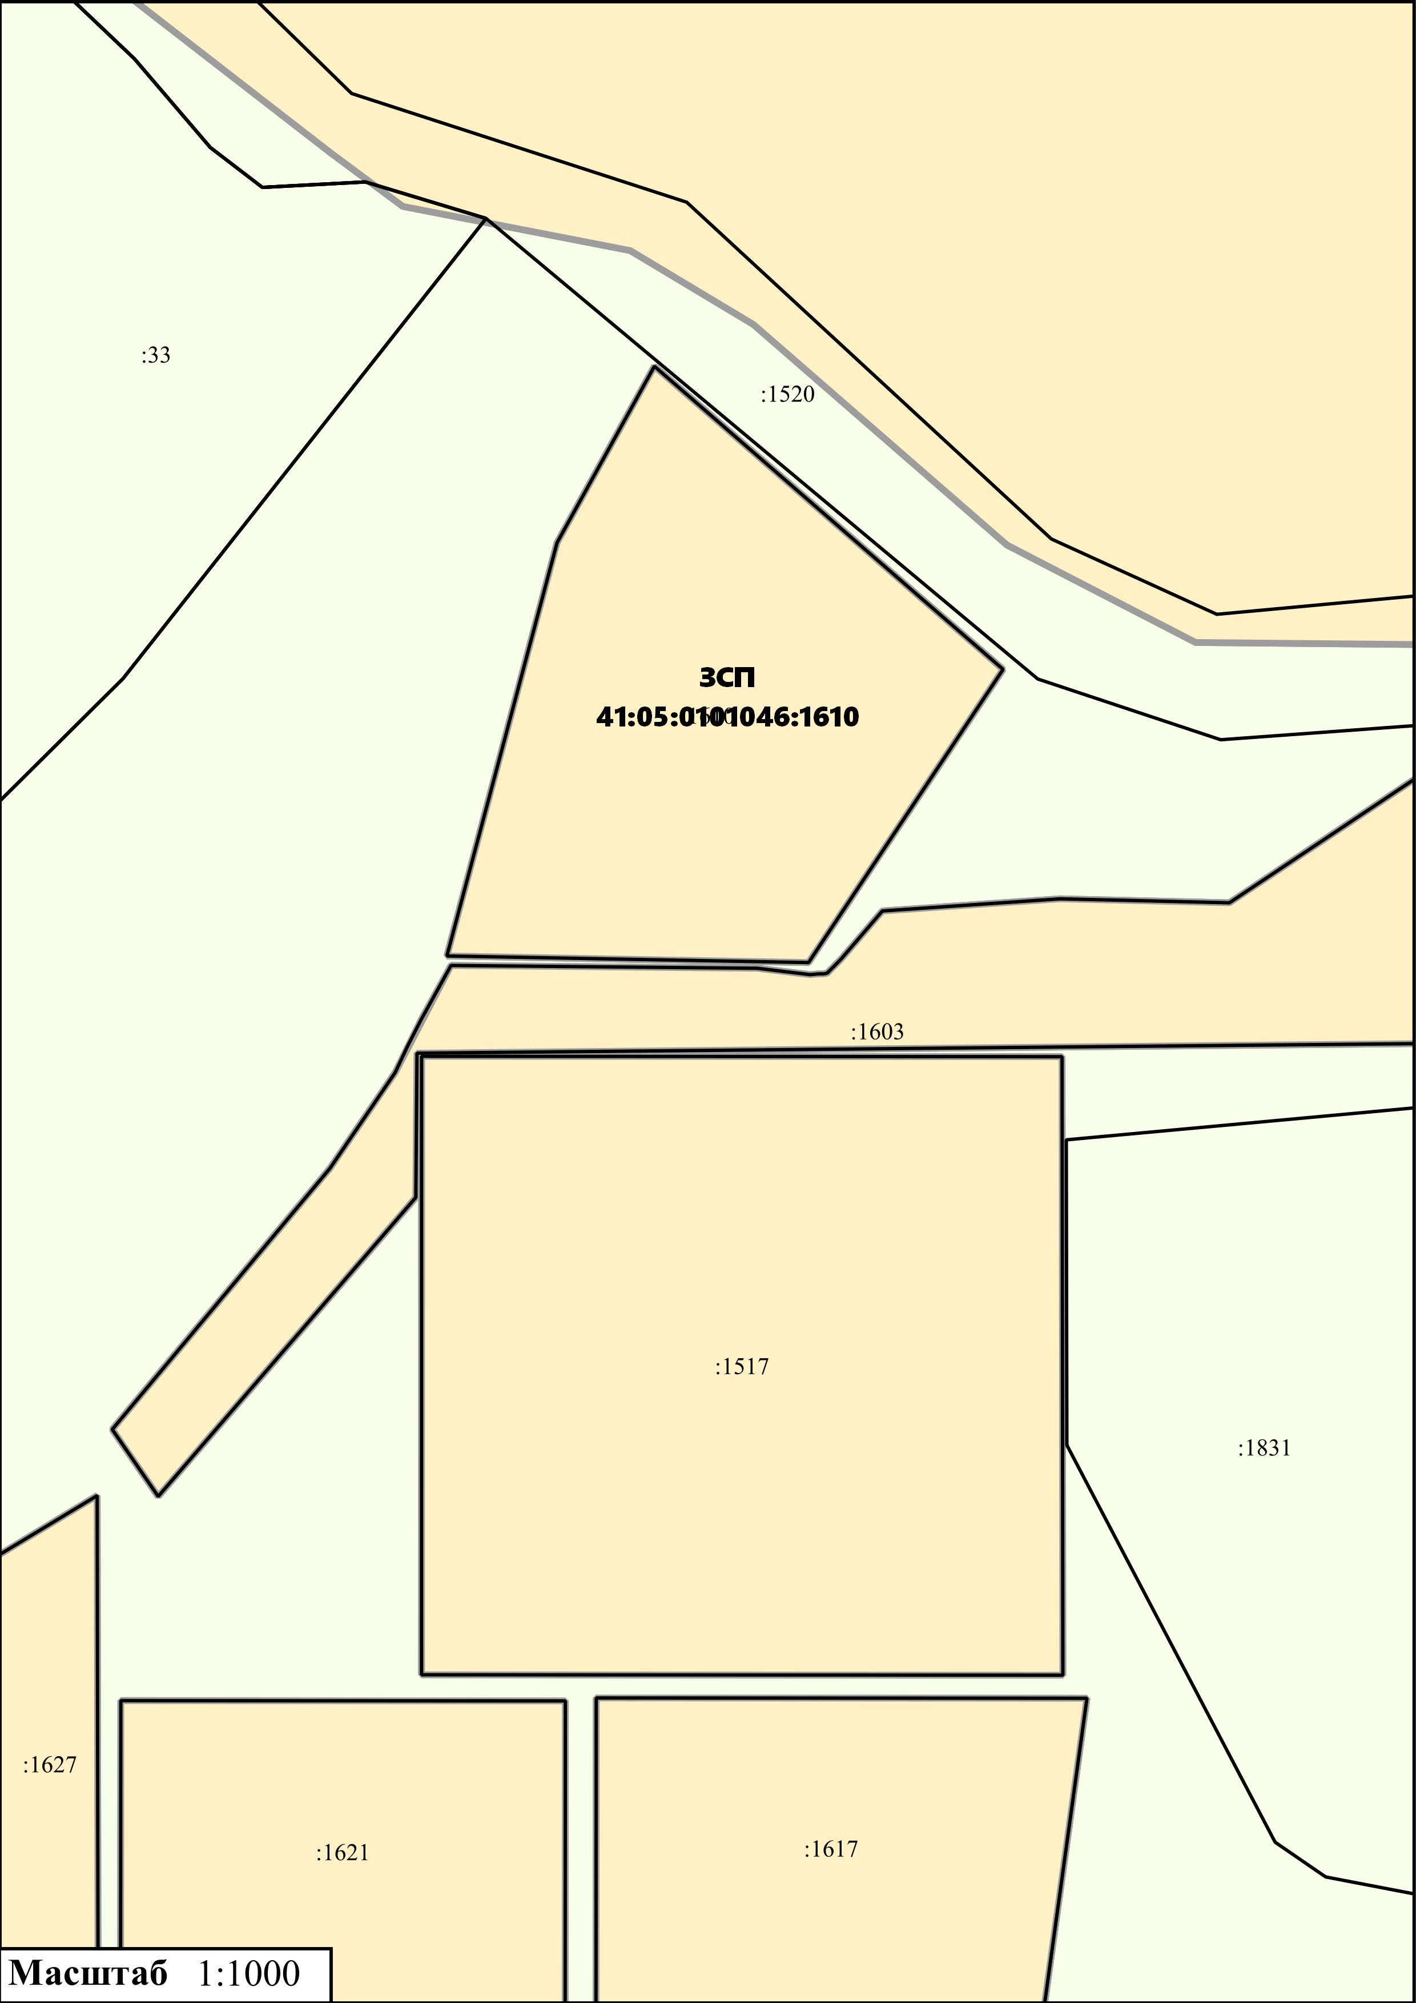
Приложение № 42
к нормативному правовому акту от 28.09.2021 № 235
«О внесении изменений в нормативный правовой акт
«Правила землепользования и застройки межселенной
территории Елизовского муниципального района»

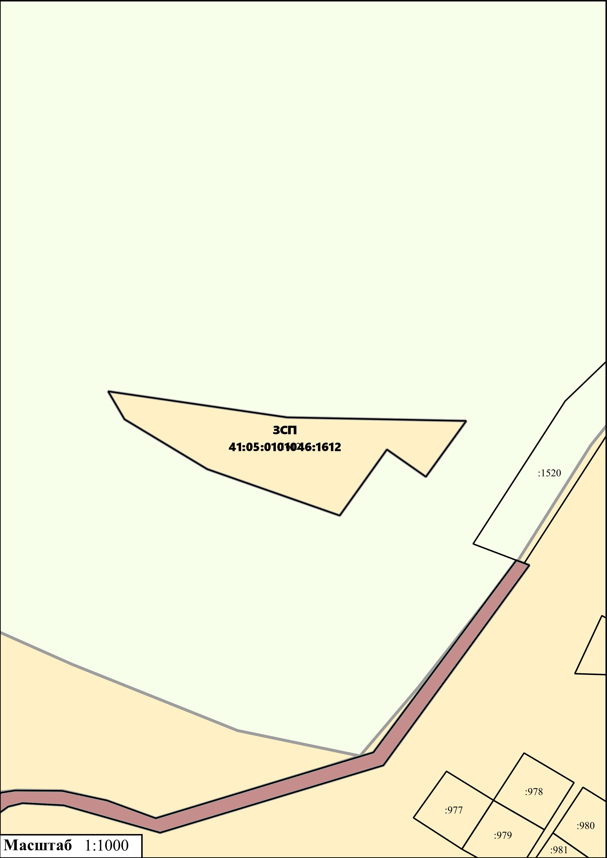
Приложение № 43
к нормативному правовому акту от 28.09.2021 № 235
«О внесении изменений в нормативный правовой акт
«Правила землепользования и застройки межселенной
территории Елизовского муниципального района»
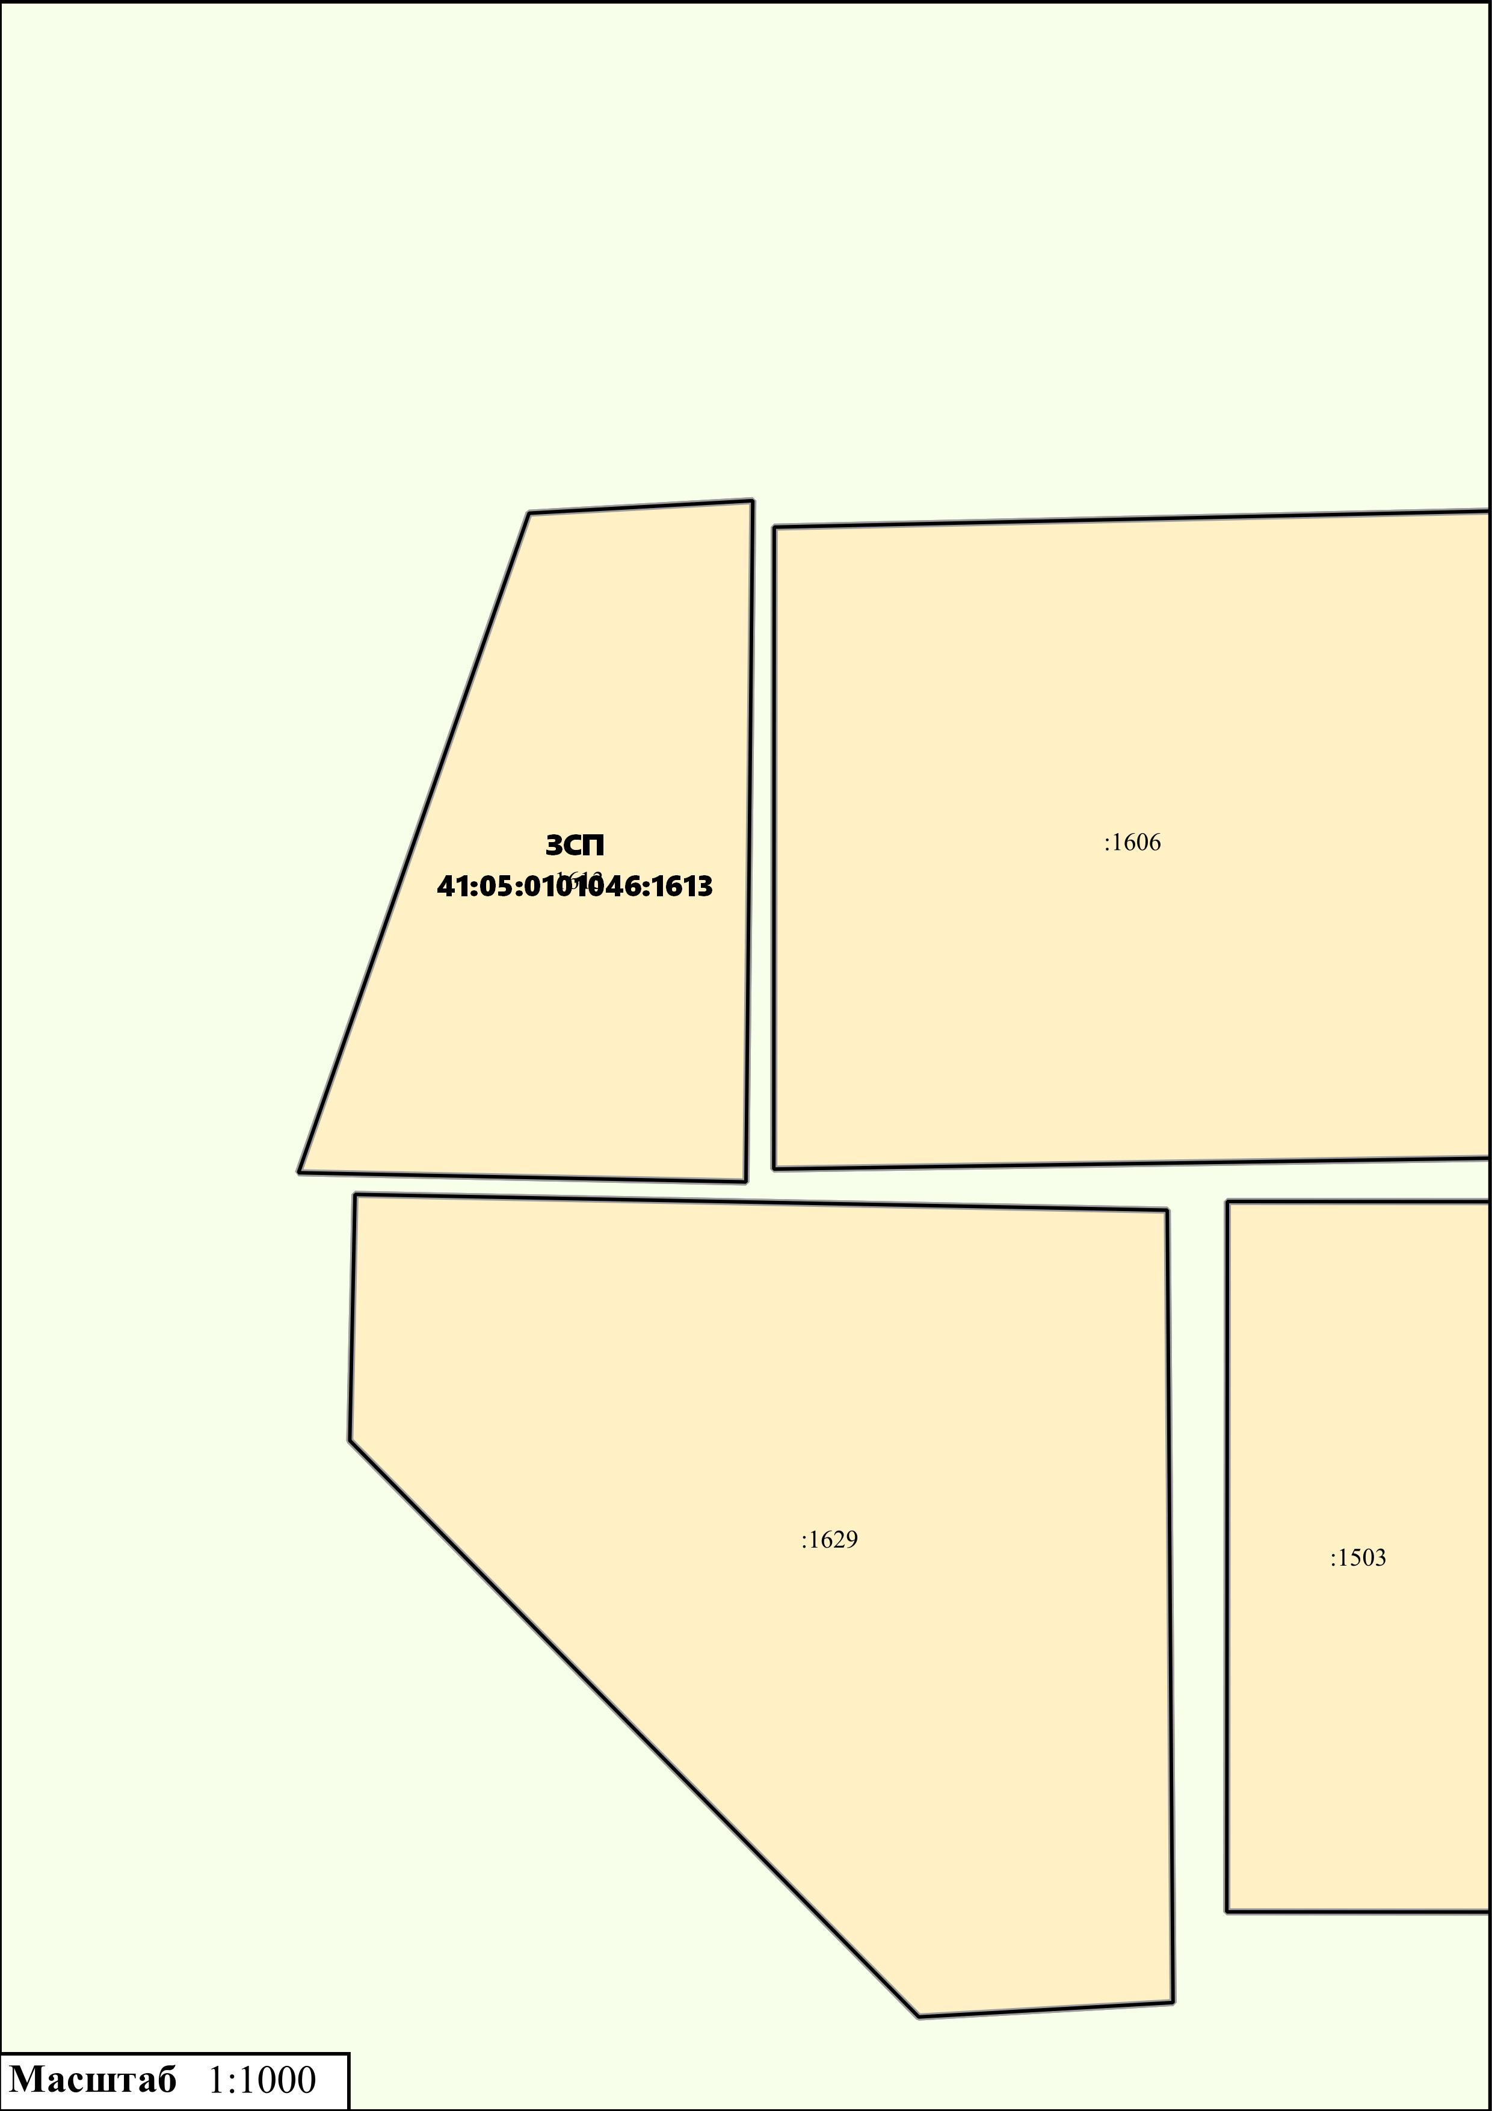
Приложение № 44
к нормативному правовому акту от 28.09.2021 № 235
«О внесении изменений в нормативный правовой акт
«Правила землепользования и застройки межселенной
территории Елизовского муниципального района»

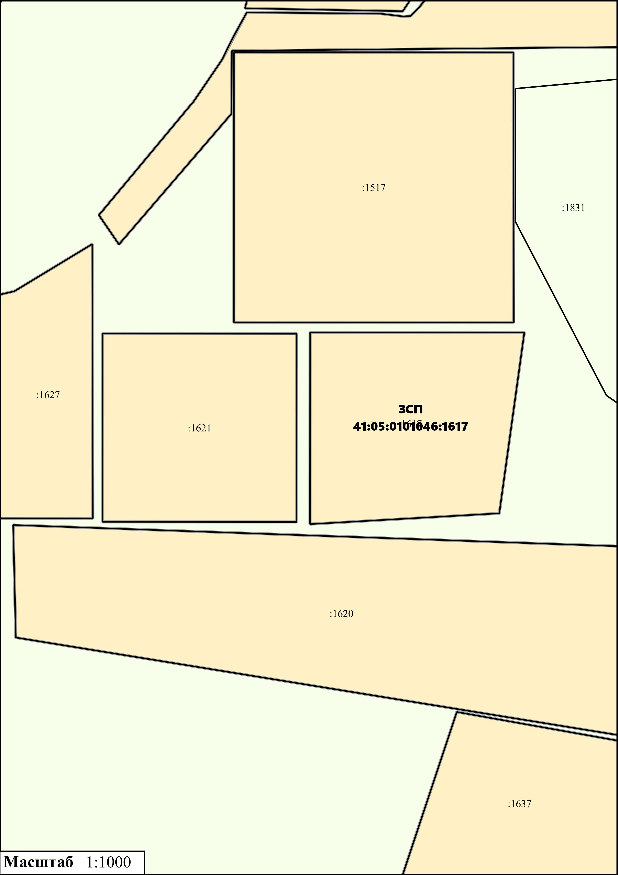
Приложение № 45
к нормативному правовому акту от 28.09.2021 № 235
«О внесении изменений в нормативный правовой акт
«Правила землепользования и застройки межселенной
территории Елизовского муниципального района» 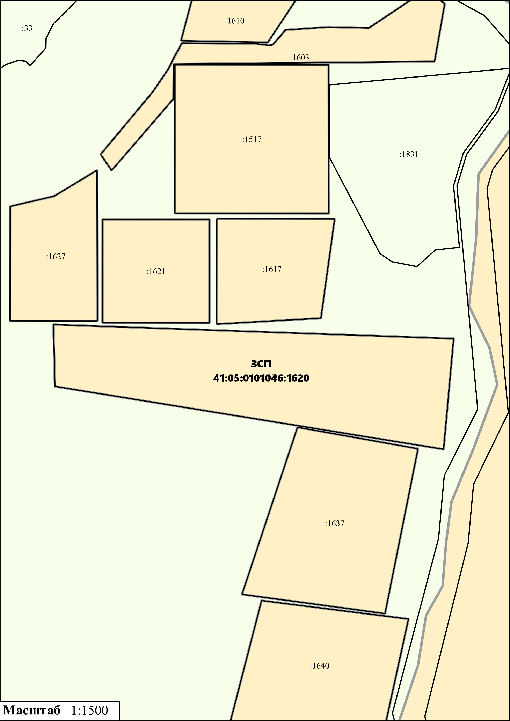
Приложение № 46
к нормативному правовому акту от 28.09.2021 № 235
«О внесении изменений в нормативный правовой акт
«Правила землепользования и застройки межселенной
территории Елизовского муниципального района»

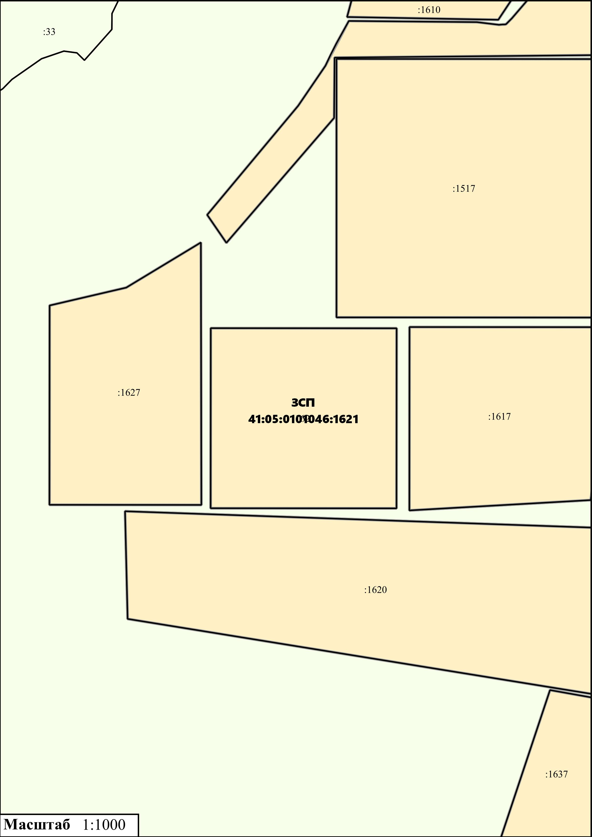
Приложение № 47
к нормативному правовому акту от 28.09.2021 № 235
«О внесении изменений в нормативный правовой акт
«Правила землепользования и застройки межселенной
территории Елизовского муниципального района»

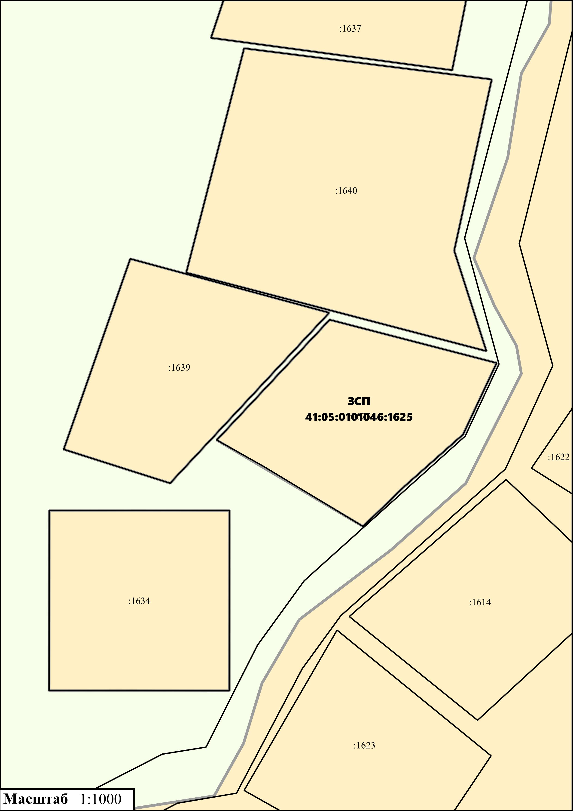
Приложение № 48
к нормативному правовому акту от 28.09.2021 № 235
«О внесении изменений в нормативный правовой акт
«Правила землепользования и застройки межселенной
территории Елизовского муниципального района»

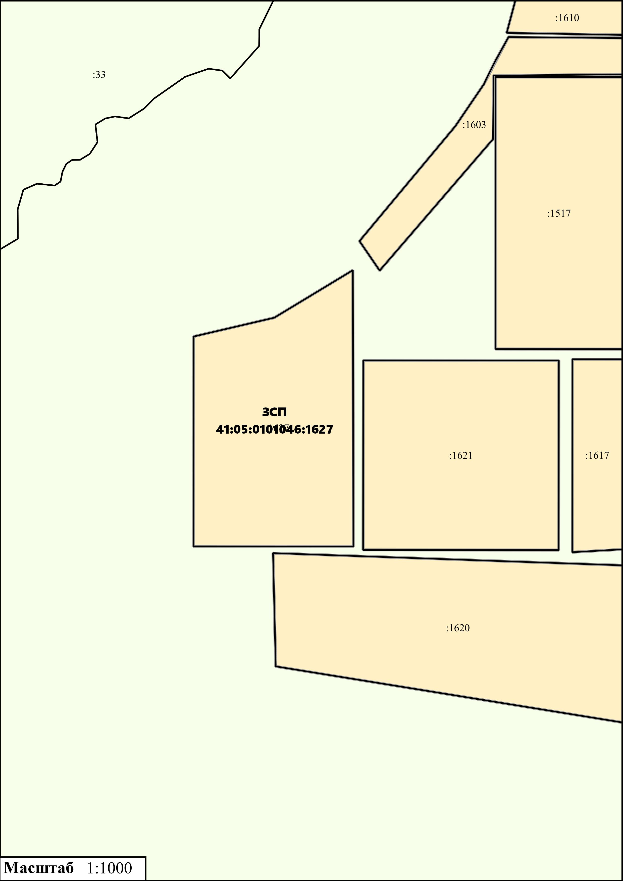
Приложение № 49
к нормативному правовому акту от 28.09.2021 № 235
«О внесении изменений в нормативный правовой акт
«Правила землепользования и застройки межселенной
территории Елизовского муниципального района»
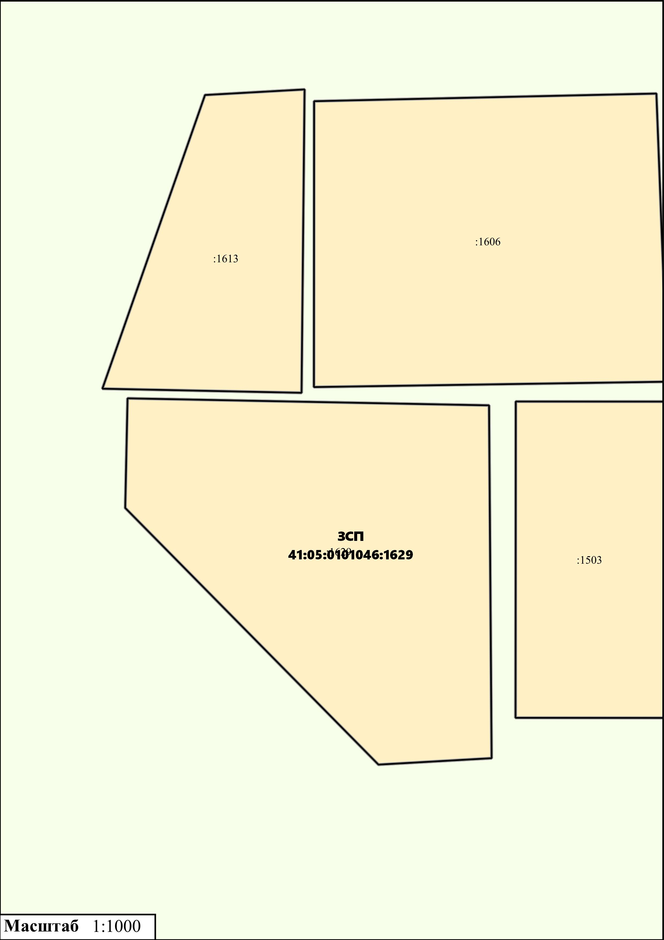
Приложение № 50
к нормативному правовому акту от 28.09.2021 № 235
«О внесении изменений в нормативный правовой акт
«Правила землепользования и застройки межселенной
территории Елизовского муниципального района»

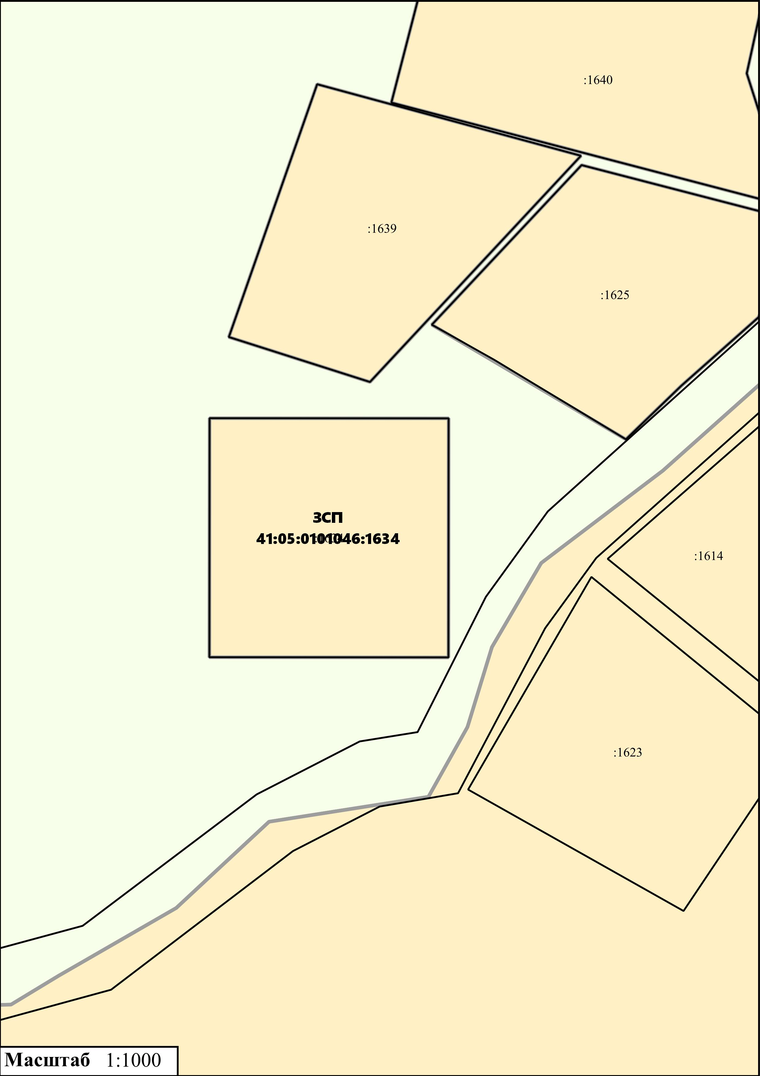
Приложение № 51
к нормативному правовому акту от 28.09.2021 № 235
«О внесении изменений в нормативный правовой акт
«Правила землепользования и застройки межселенной
территории Елизовского муниципального района»

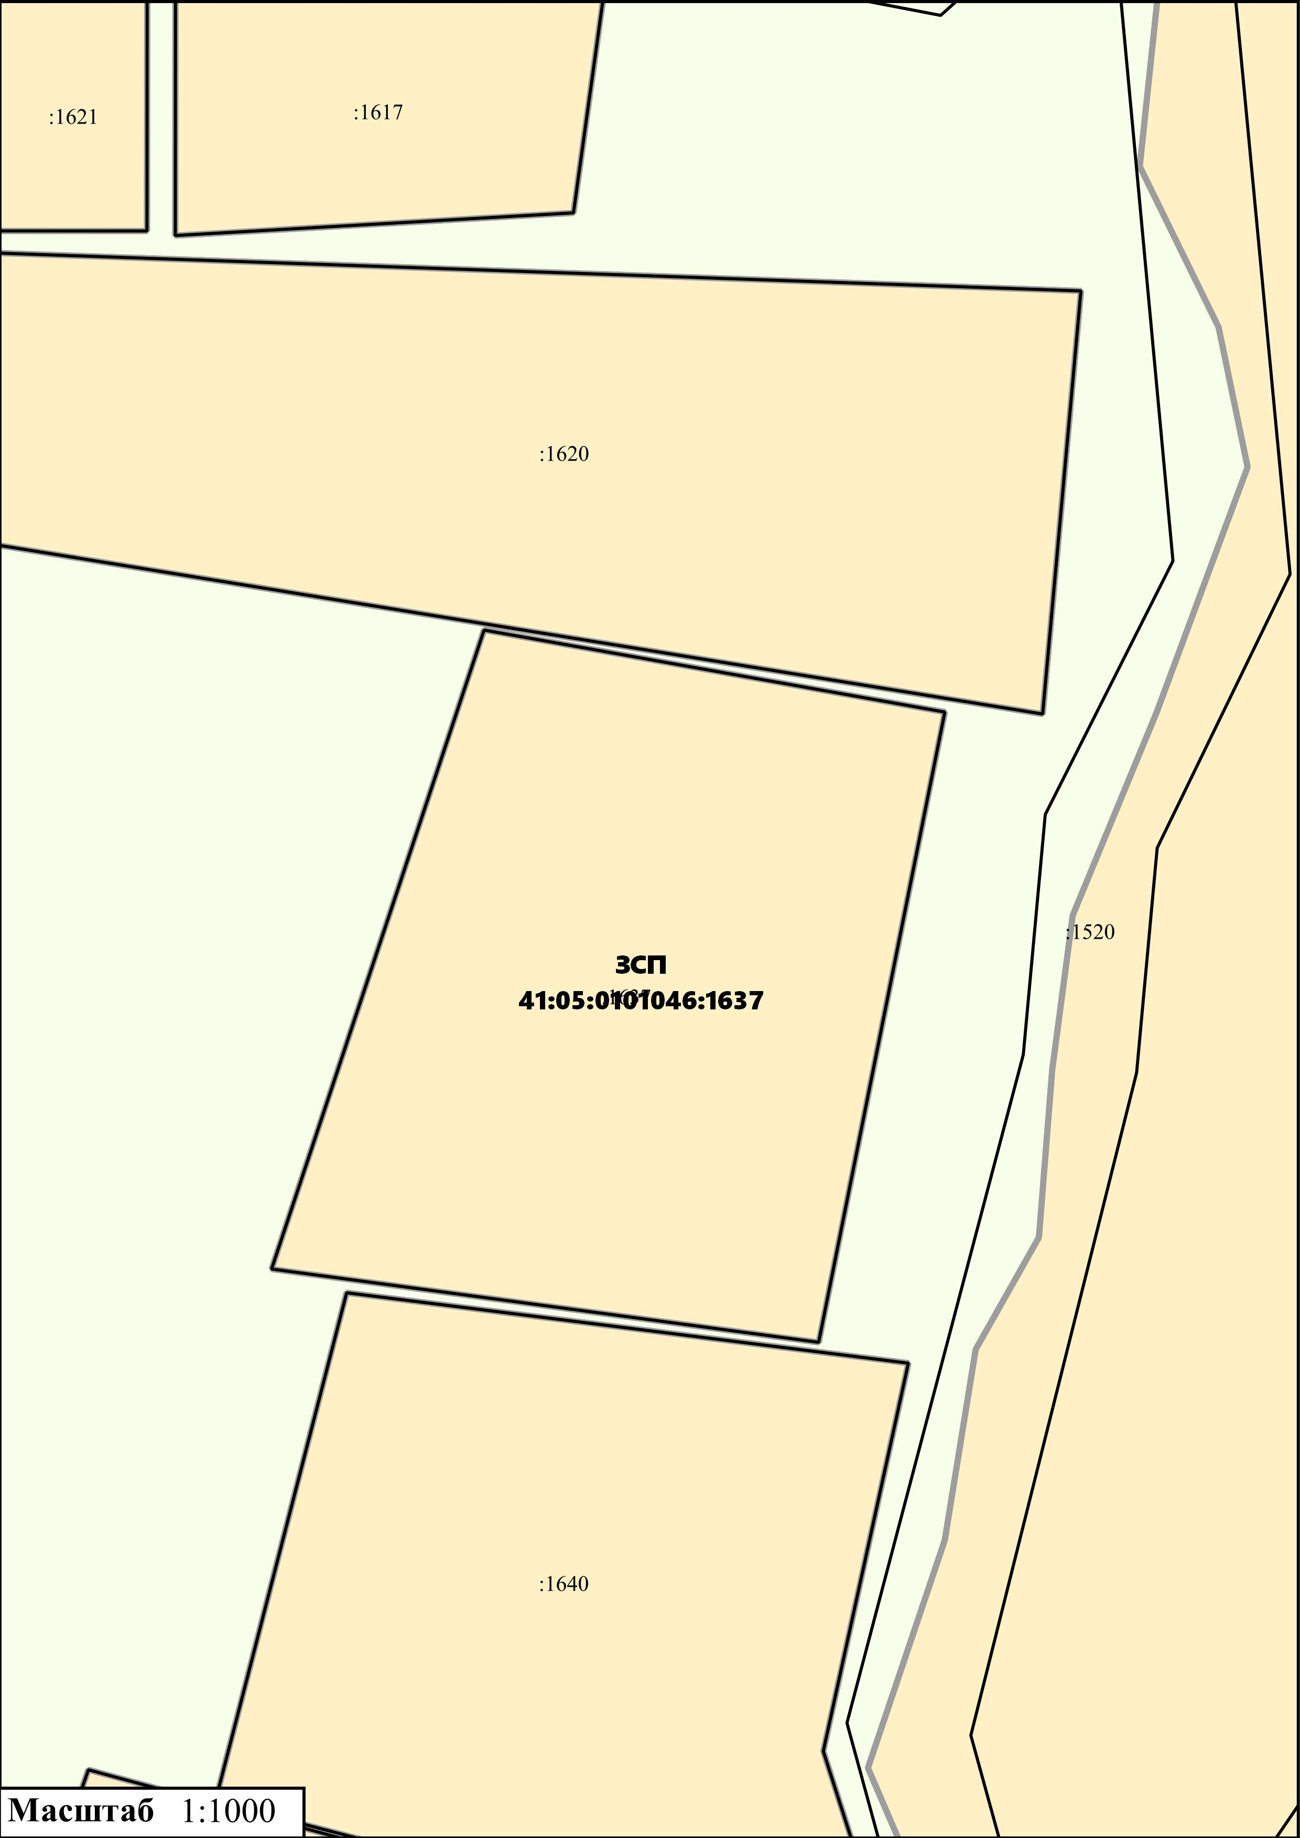
Приложение № 52
к нормативному правовому акту от 28.09.2021 № 235
«О внесении изменений в нормативный правовой акт
«Правила землепользования и застройки межселенной
территории Елизовского муниципального района»

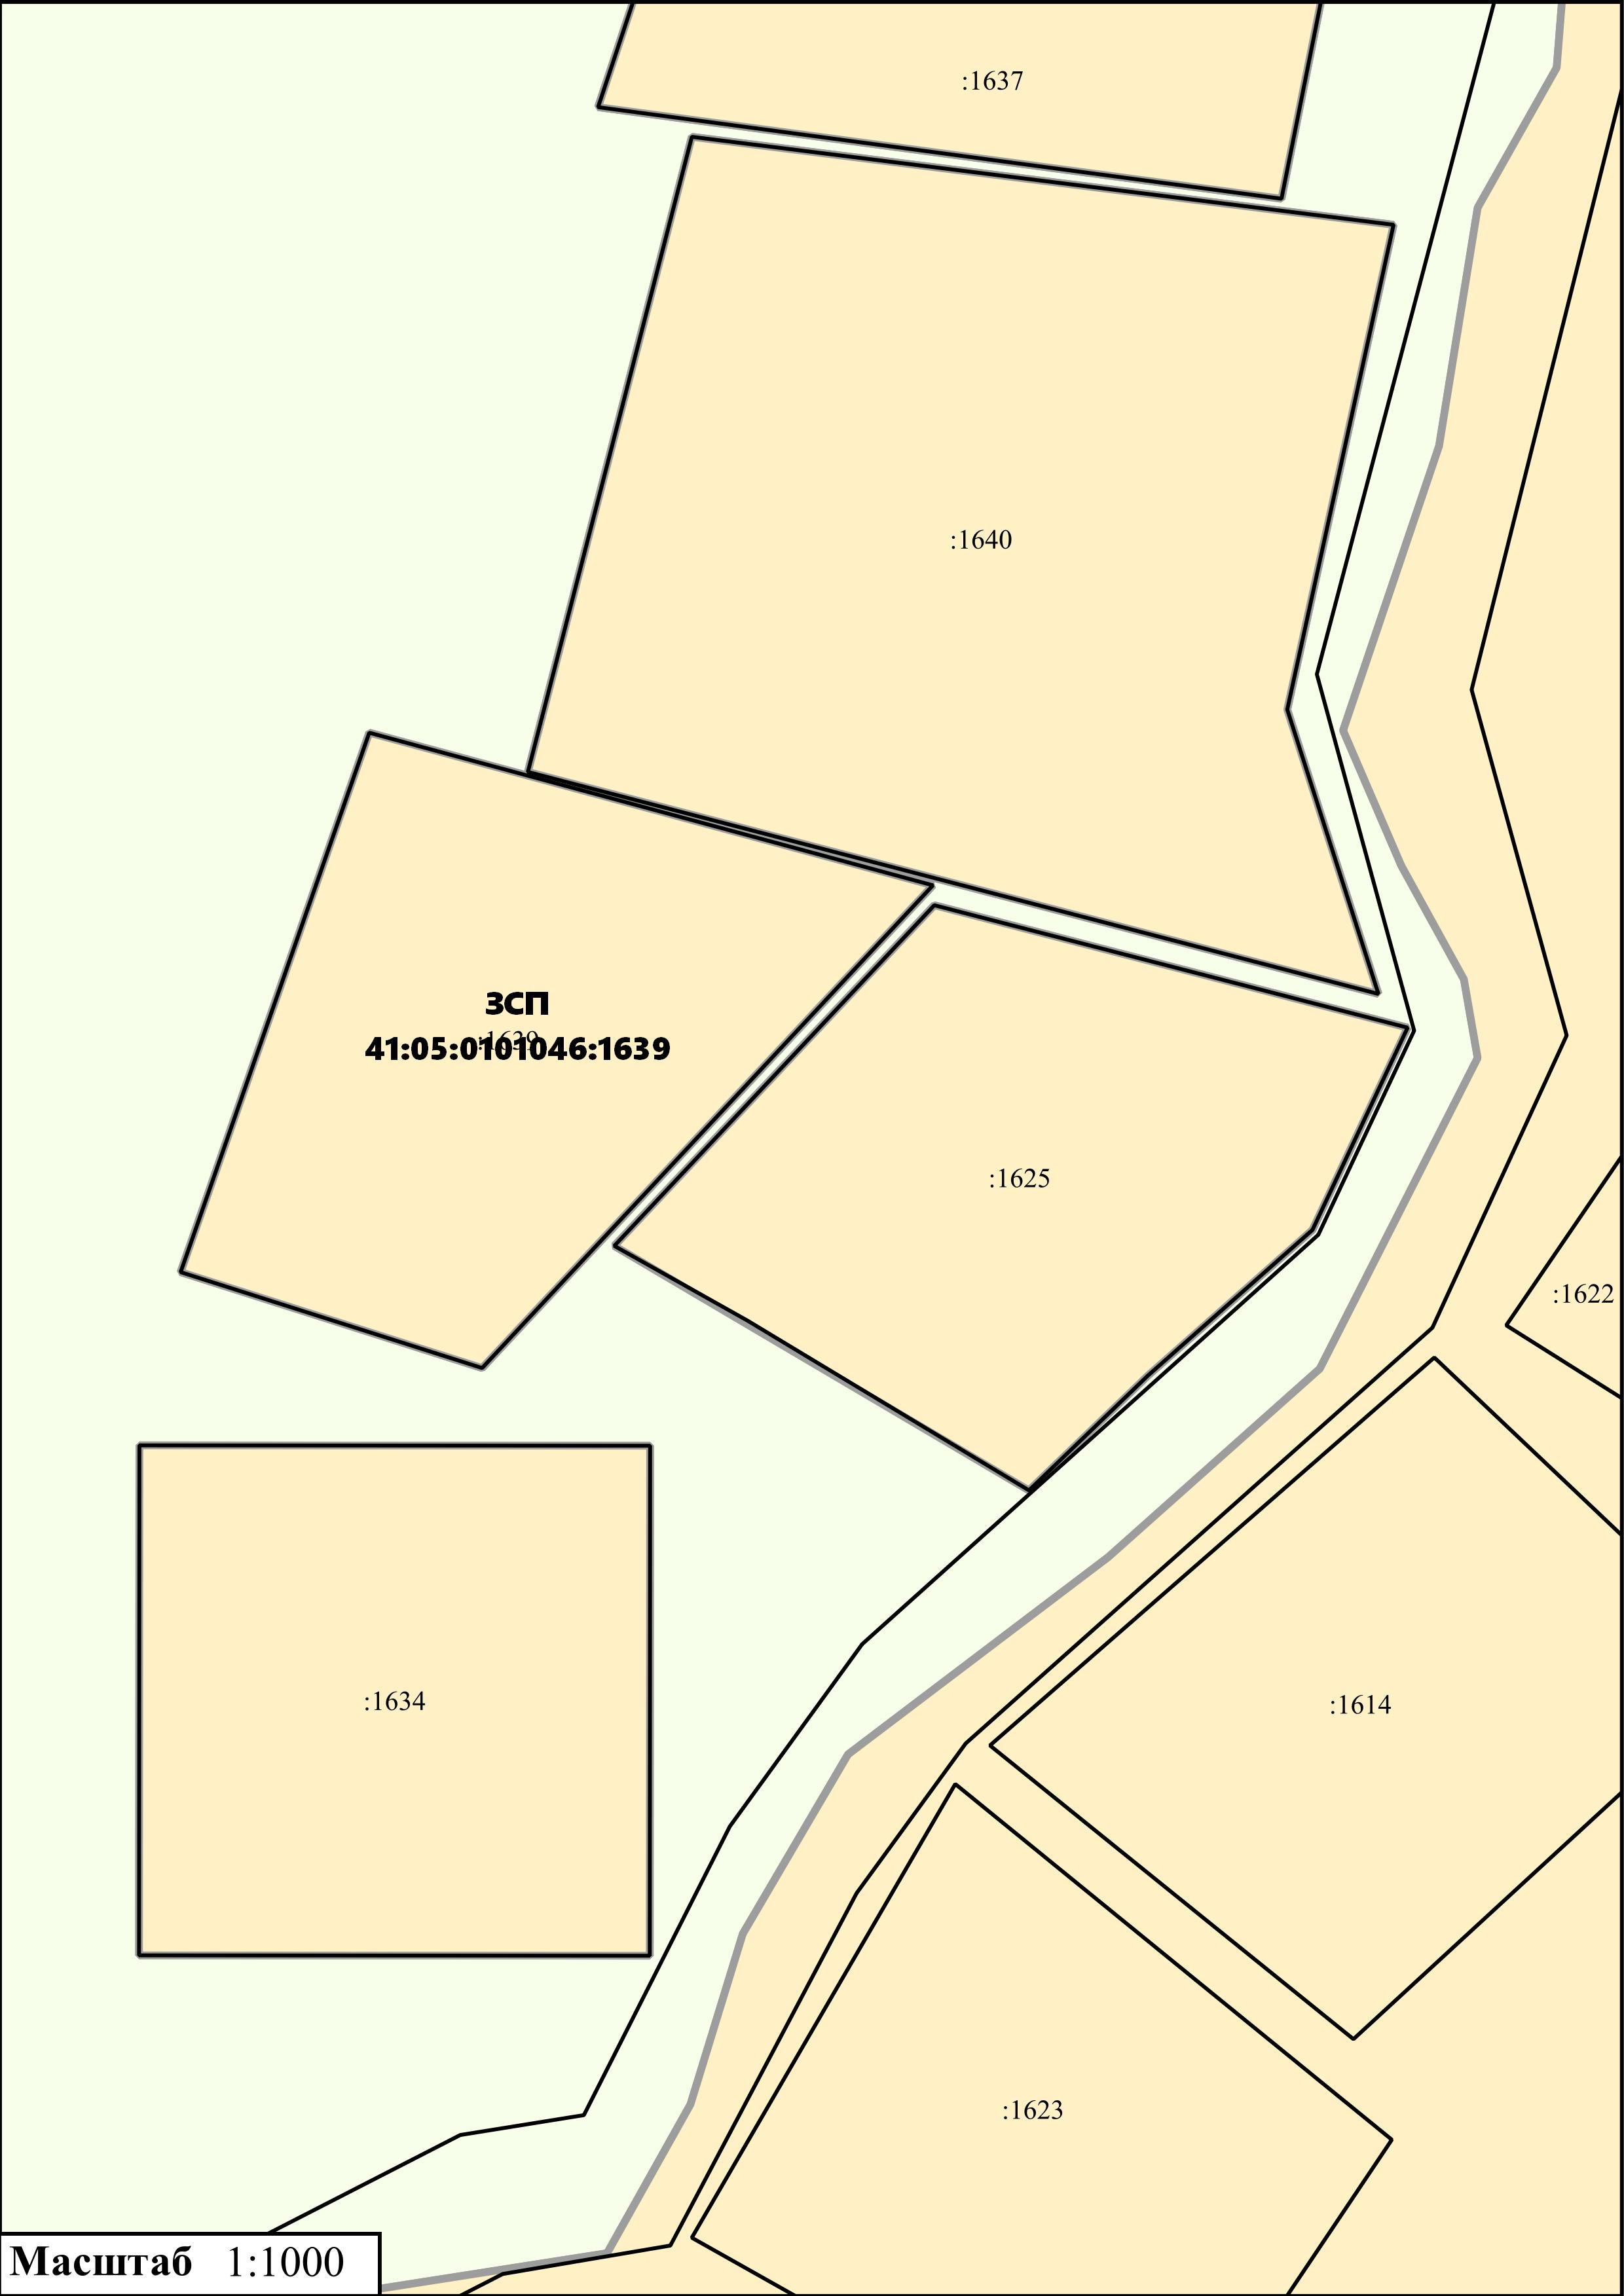
Приложение № 53
к нормативному правовому акту от 28.09.2021 № 235
«О внесении изменений в нормативный правовой акт
«Правила землепользования и застройки межселенной
территории Елизовского муниципального района»
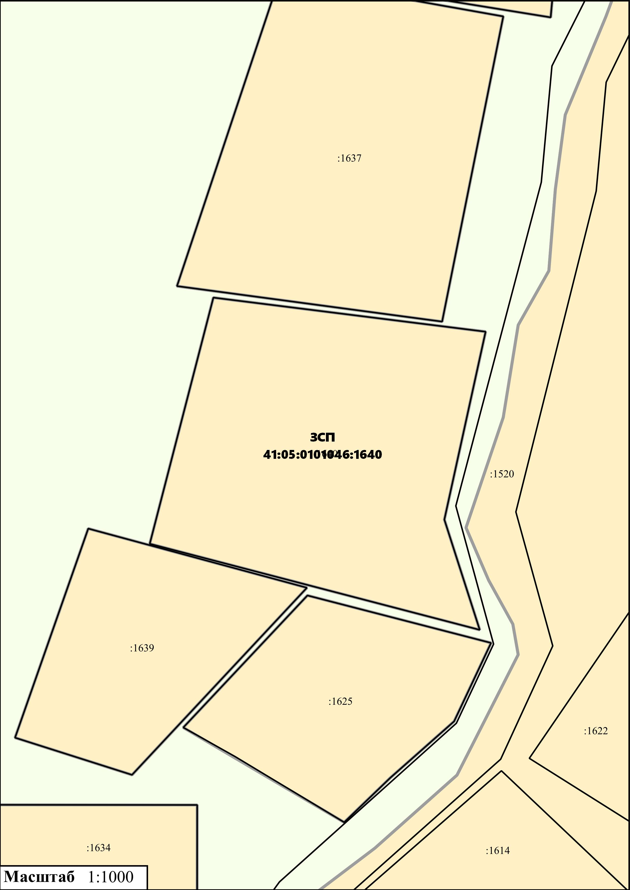
Приложение № 54
к нормативному правовому акту от 28.09.2021 № 235
«О внесении изменений в нормативный правовой акт
«Правила землепользования и застройки межселенной
территории Елизовского муниципального района»

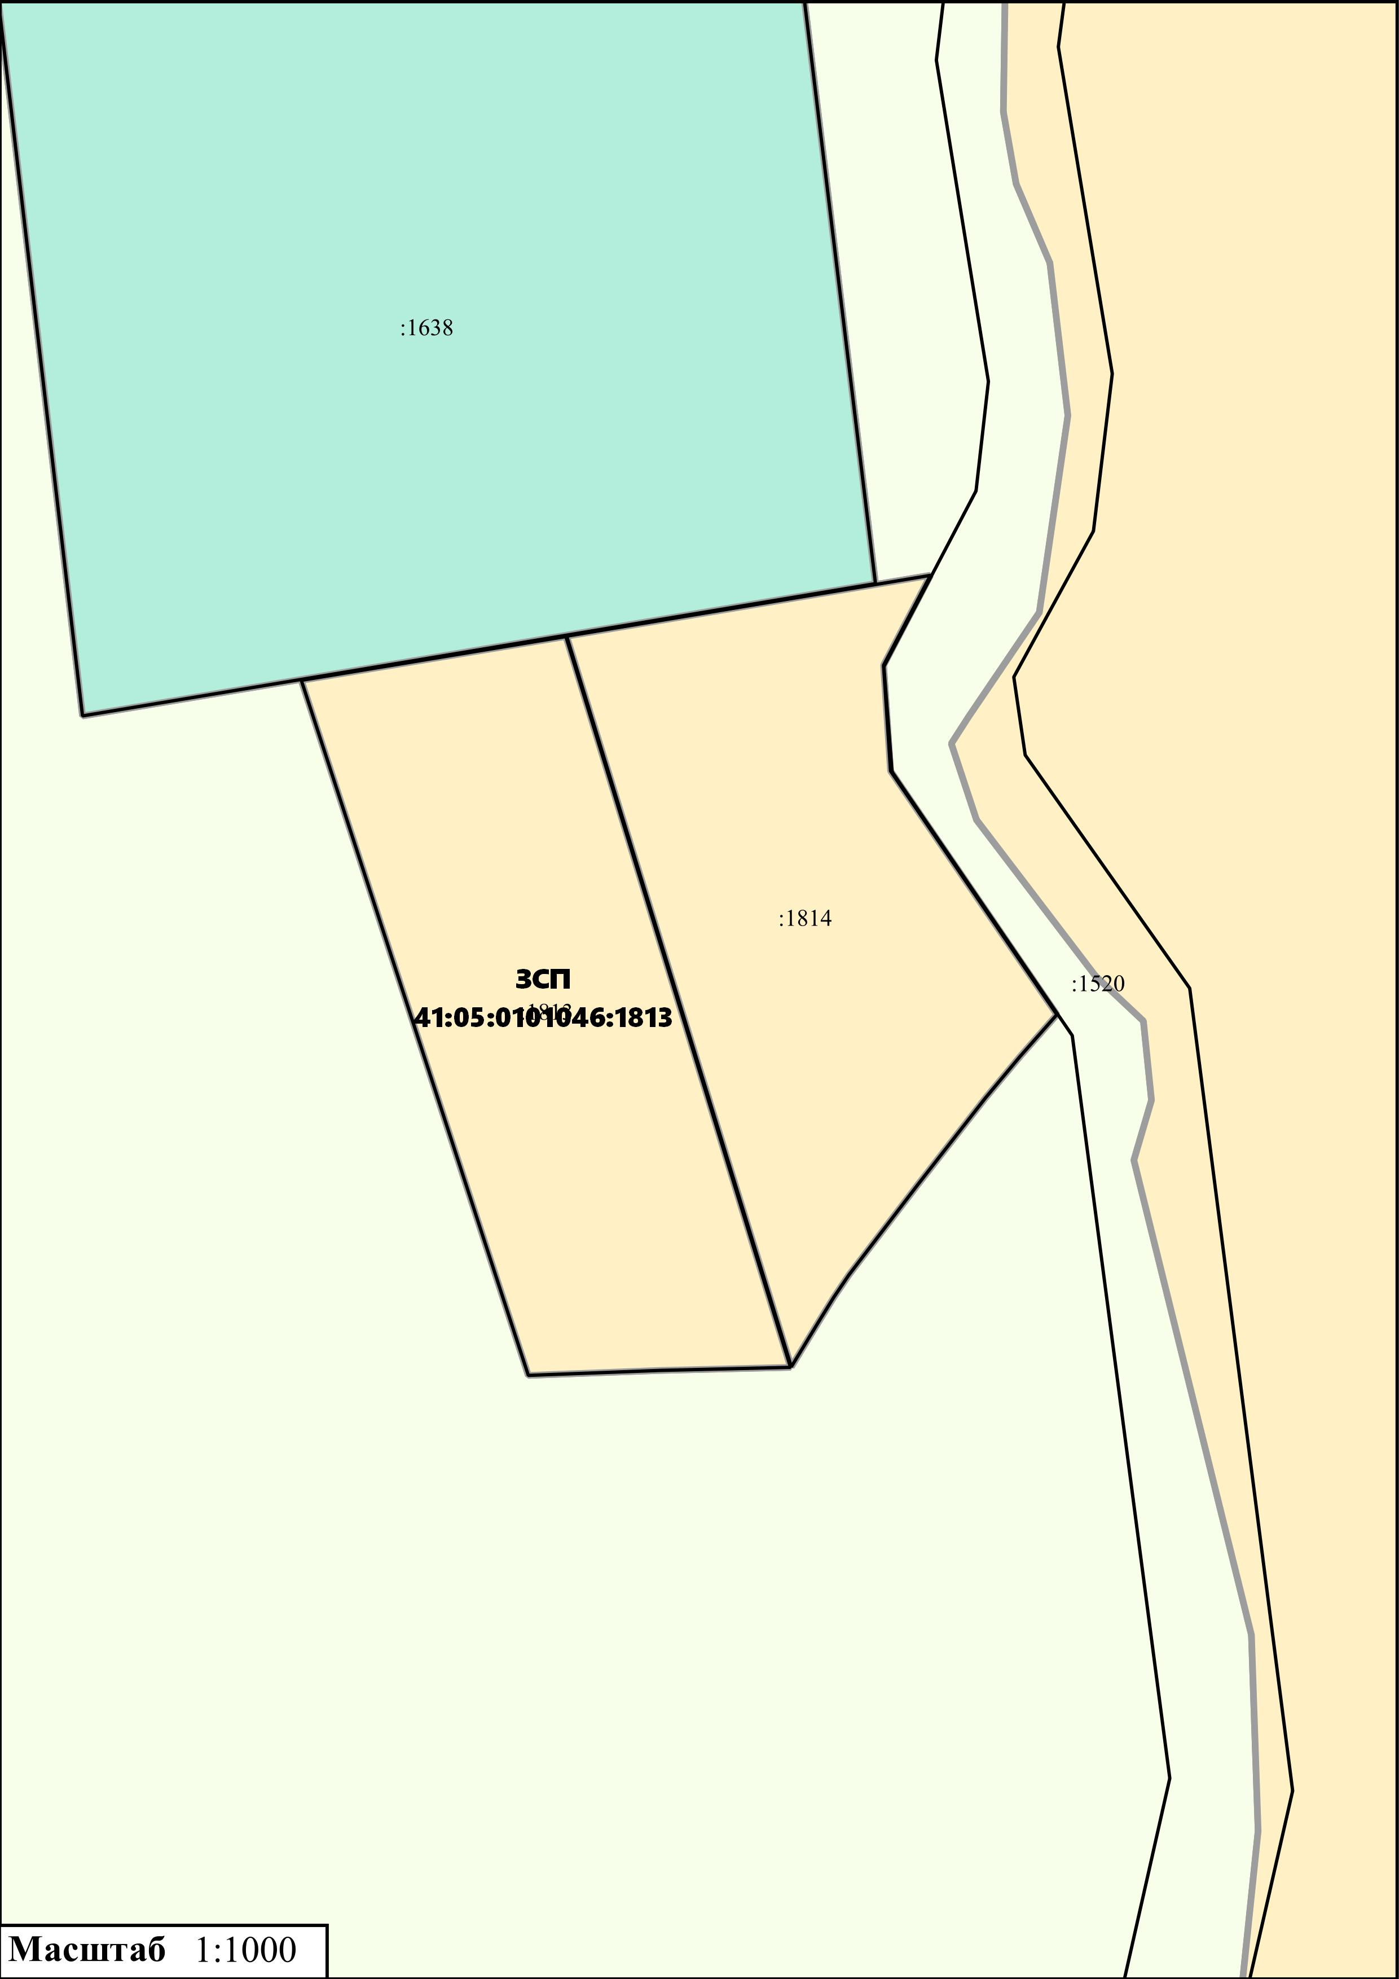
Приложение № 55
к нормативному правовому акту от 28.09.2021 № 235
«О внесении изменений в нормативный правовой акт
«Правила землепользования и застройки межселенной
территории Елизовского муниципального района»

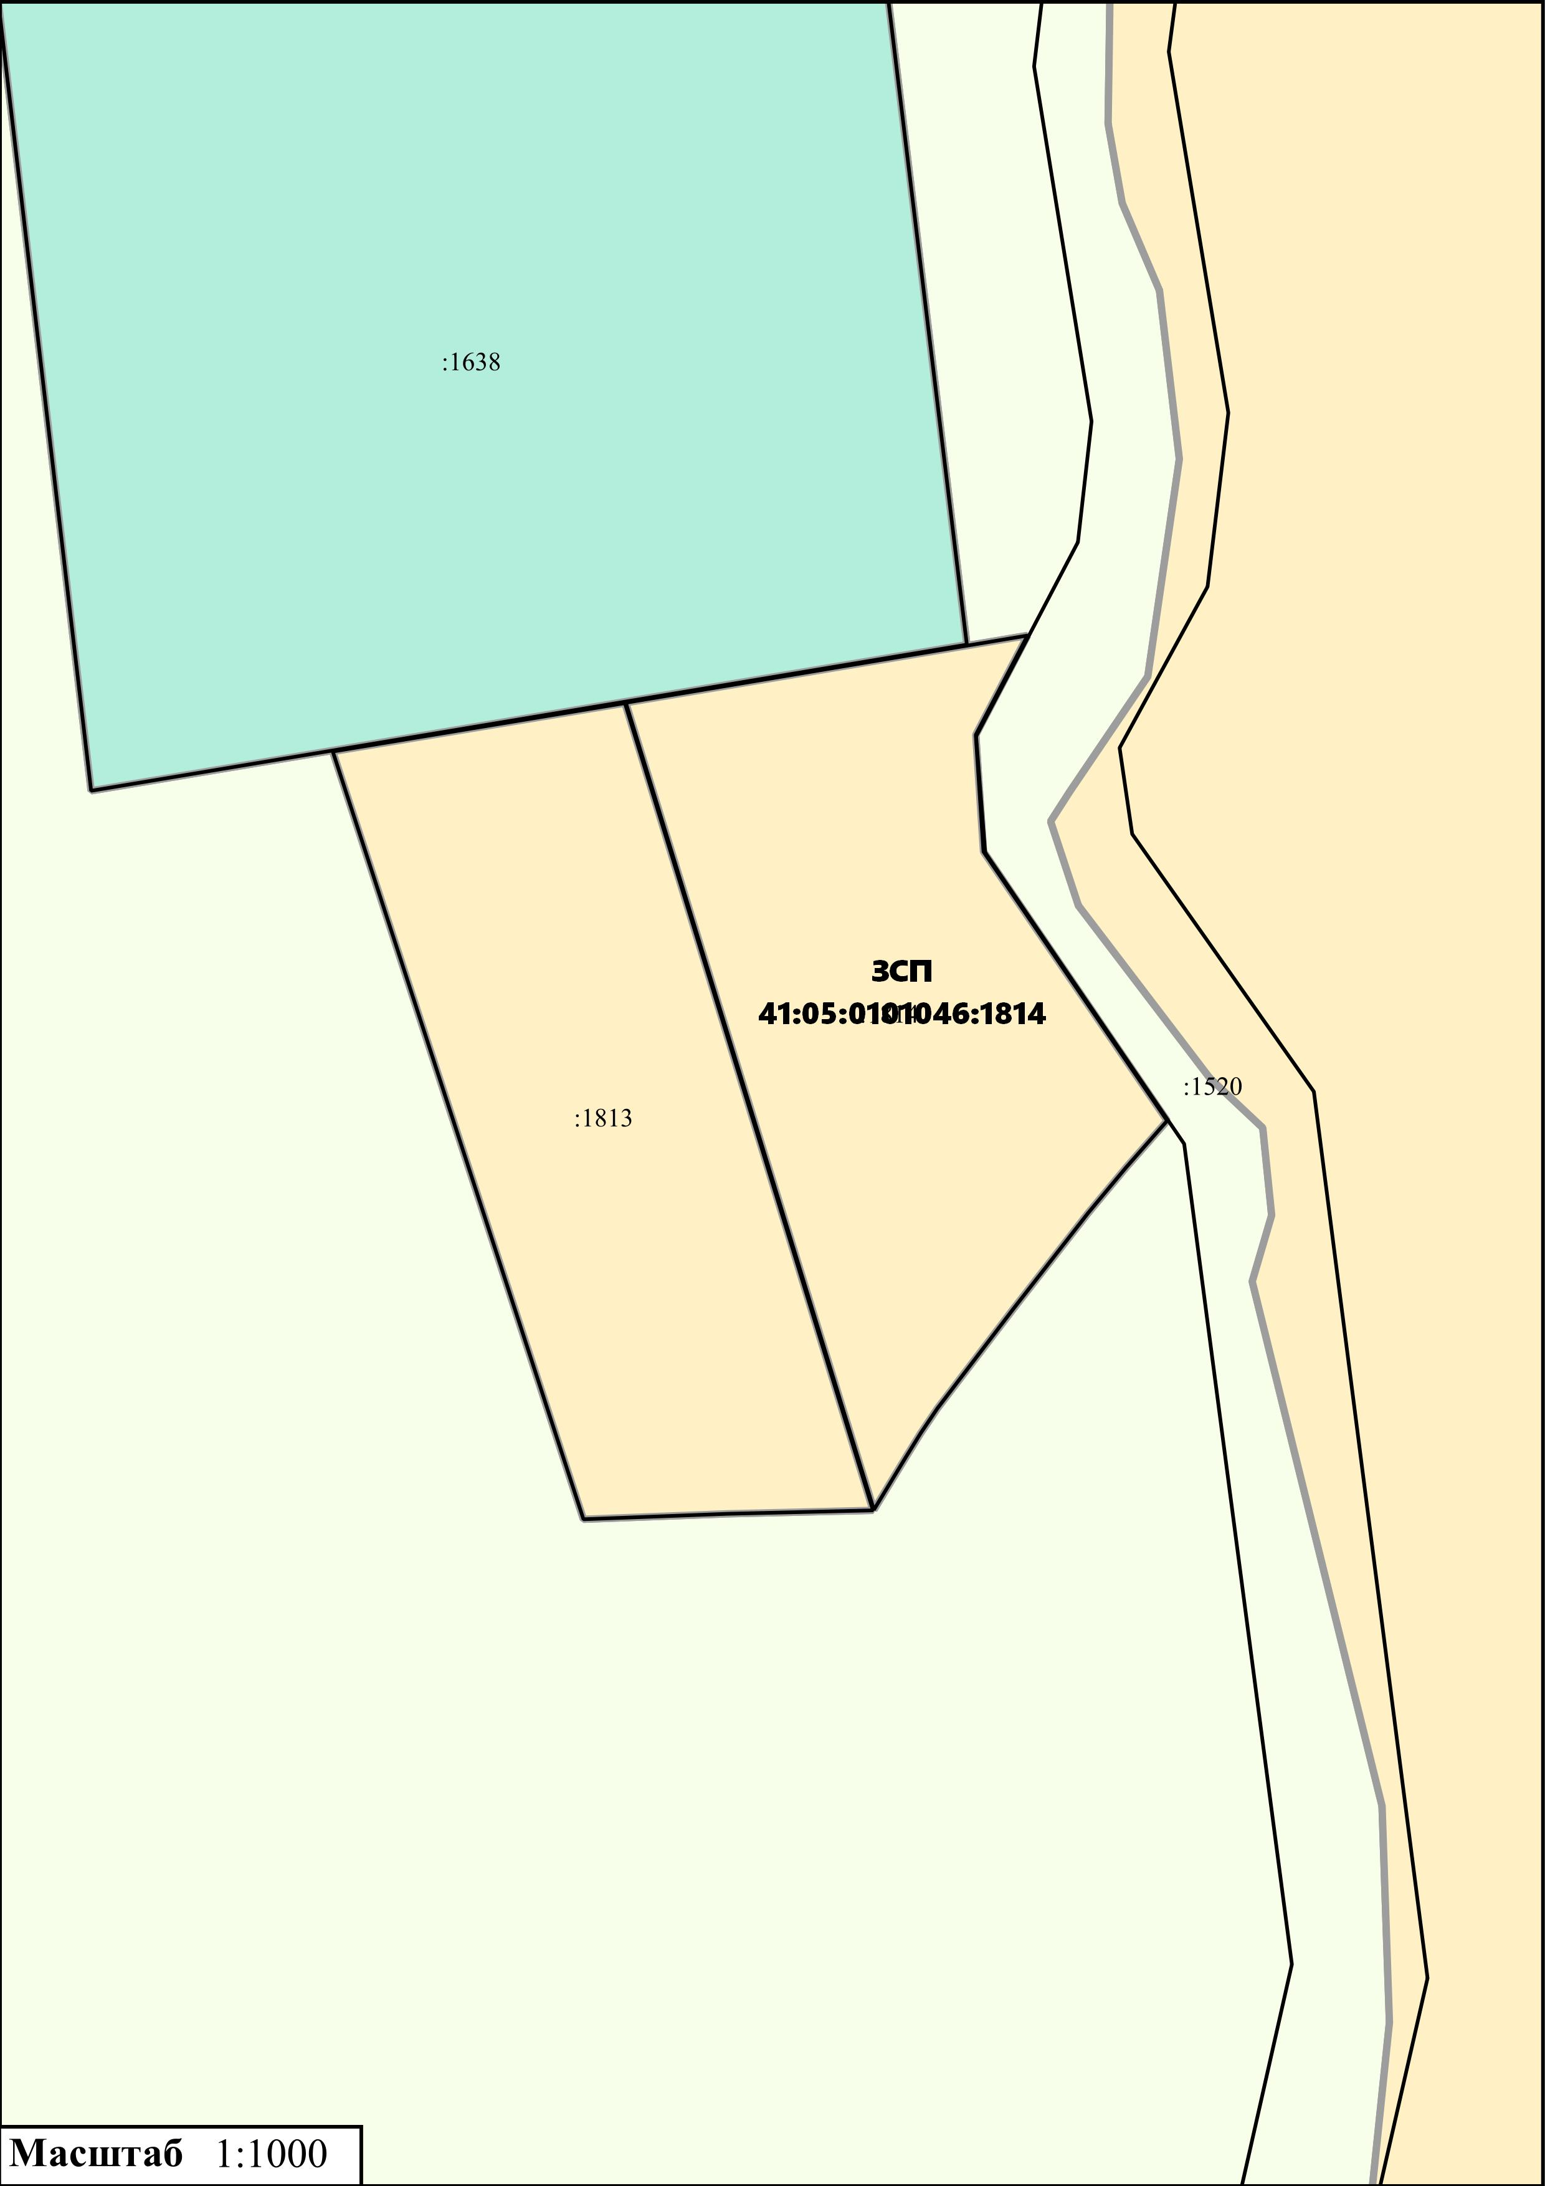
Приложение № 56
к нормативному правовому акту от 28.09.2021 № 235
«О внесении изменений в нормативный правовой акт
«Правила землепользования и застройки межселенной
территории Елизовского муниципального района»
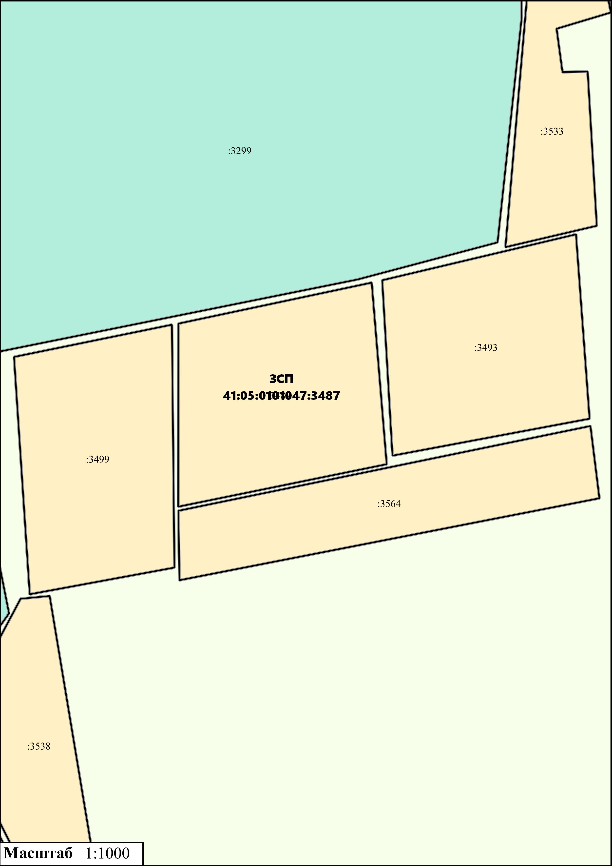

Приложение № 57
к нормативному правовому акту от 28.09.2021 № 235
«О внесении изменений в нормативный правовой акт
«Правила землепользования и застройки межселенной
территории Елизовского муниципального района»

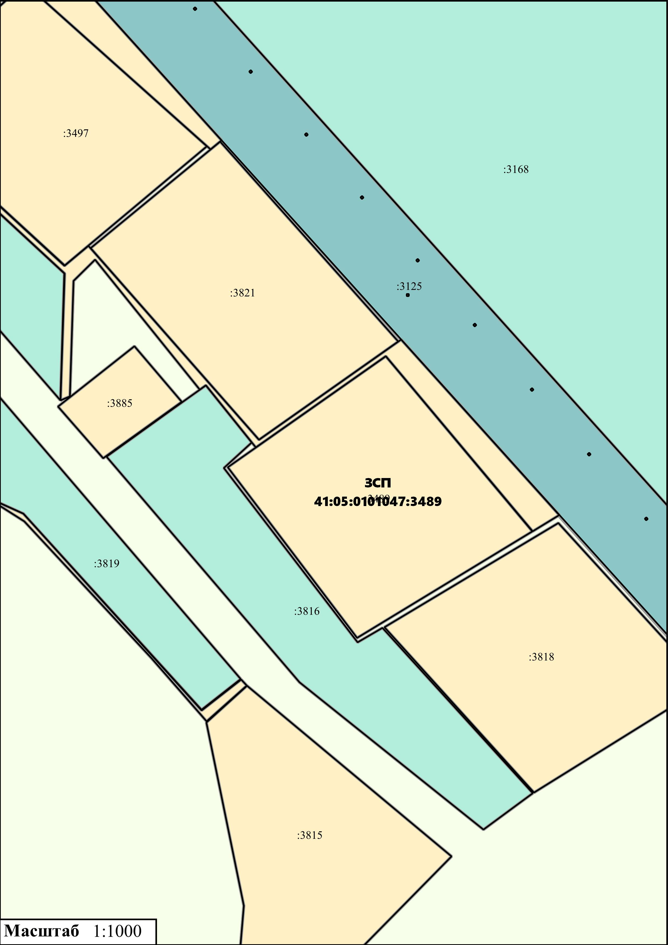
Приложение № 58
к нормативному правовому акту от 28.09.2021 № 235
«О внесении изменений в нормативный правовой акт
«Правила землепользования и застройки межселенной
территории Елизовского муниципального района»
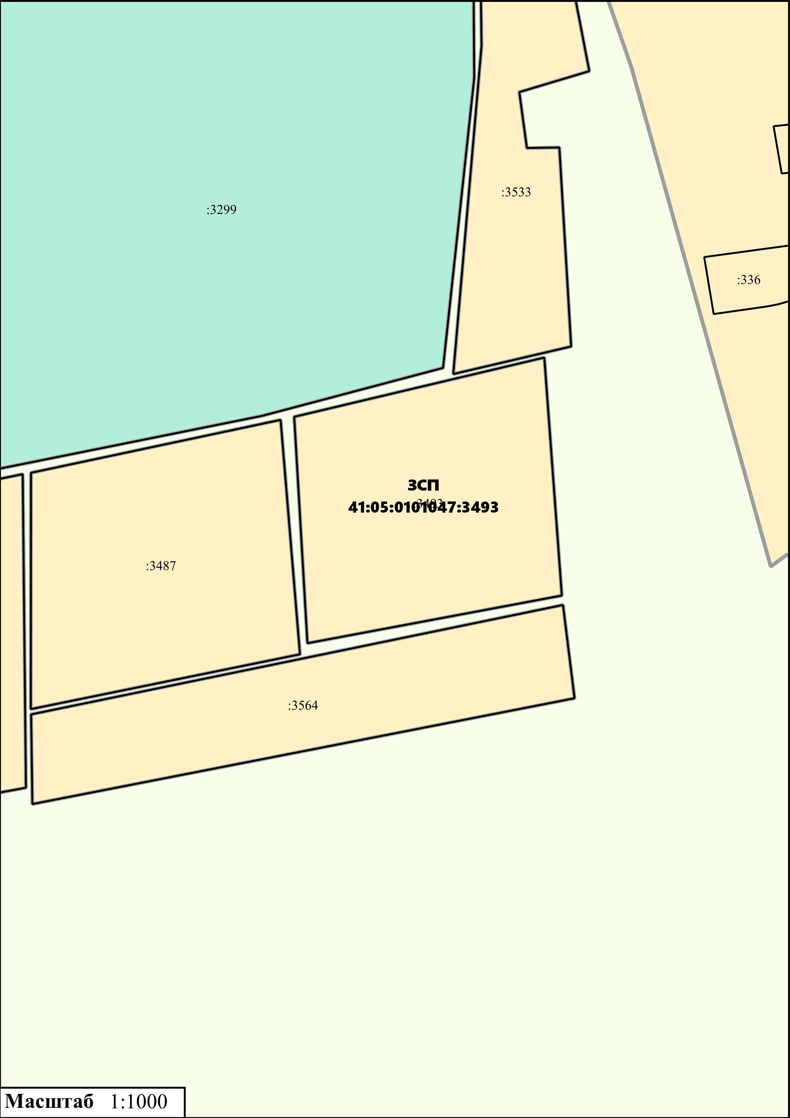
Приложение № 59
к нормативному правовому акту от 28.09.2021 № 235
«О внесении изменений в нормативный правовой акт
«Правила землепользования и застройки межселенной
территории Елизовского муниципального района»

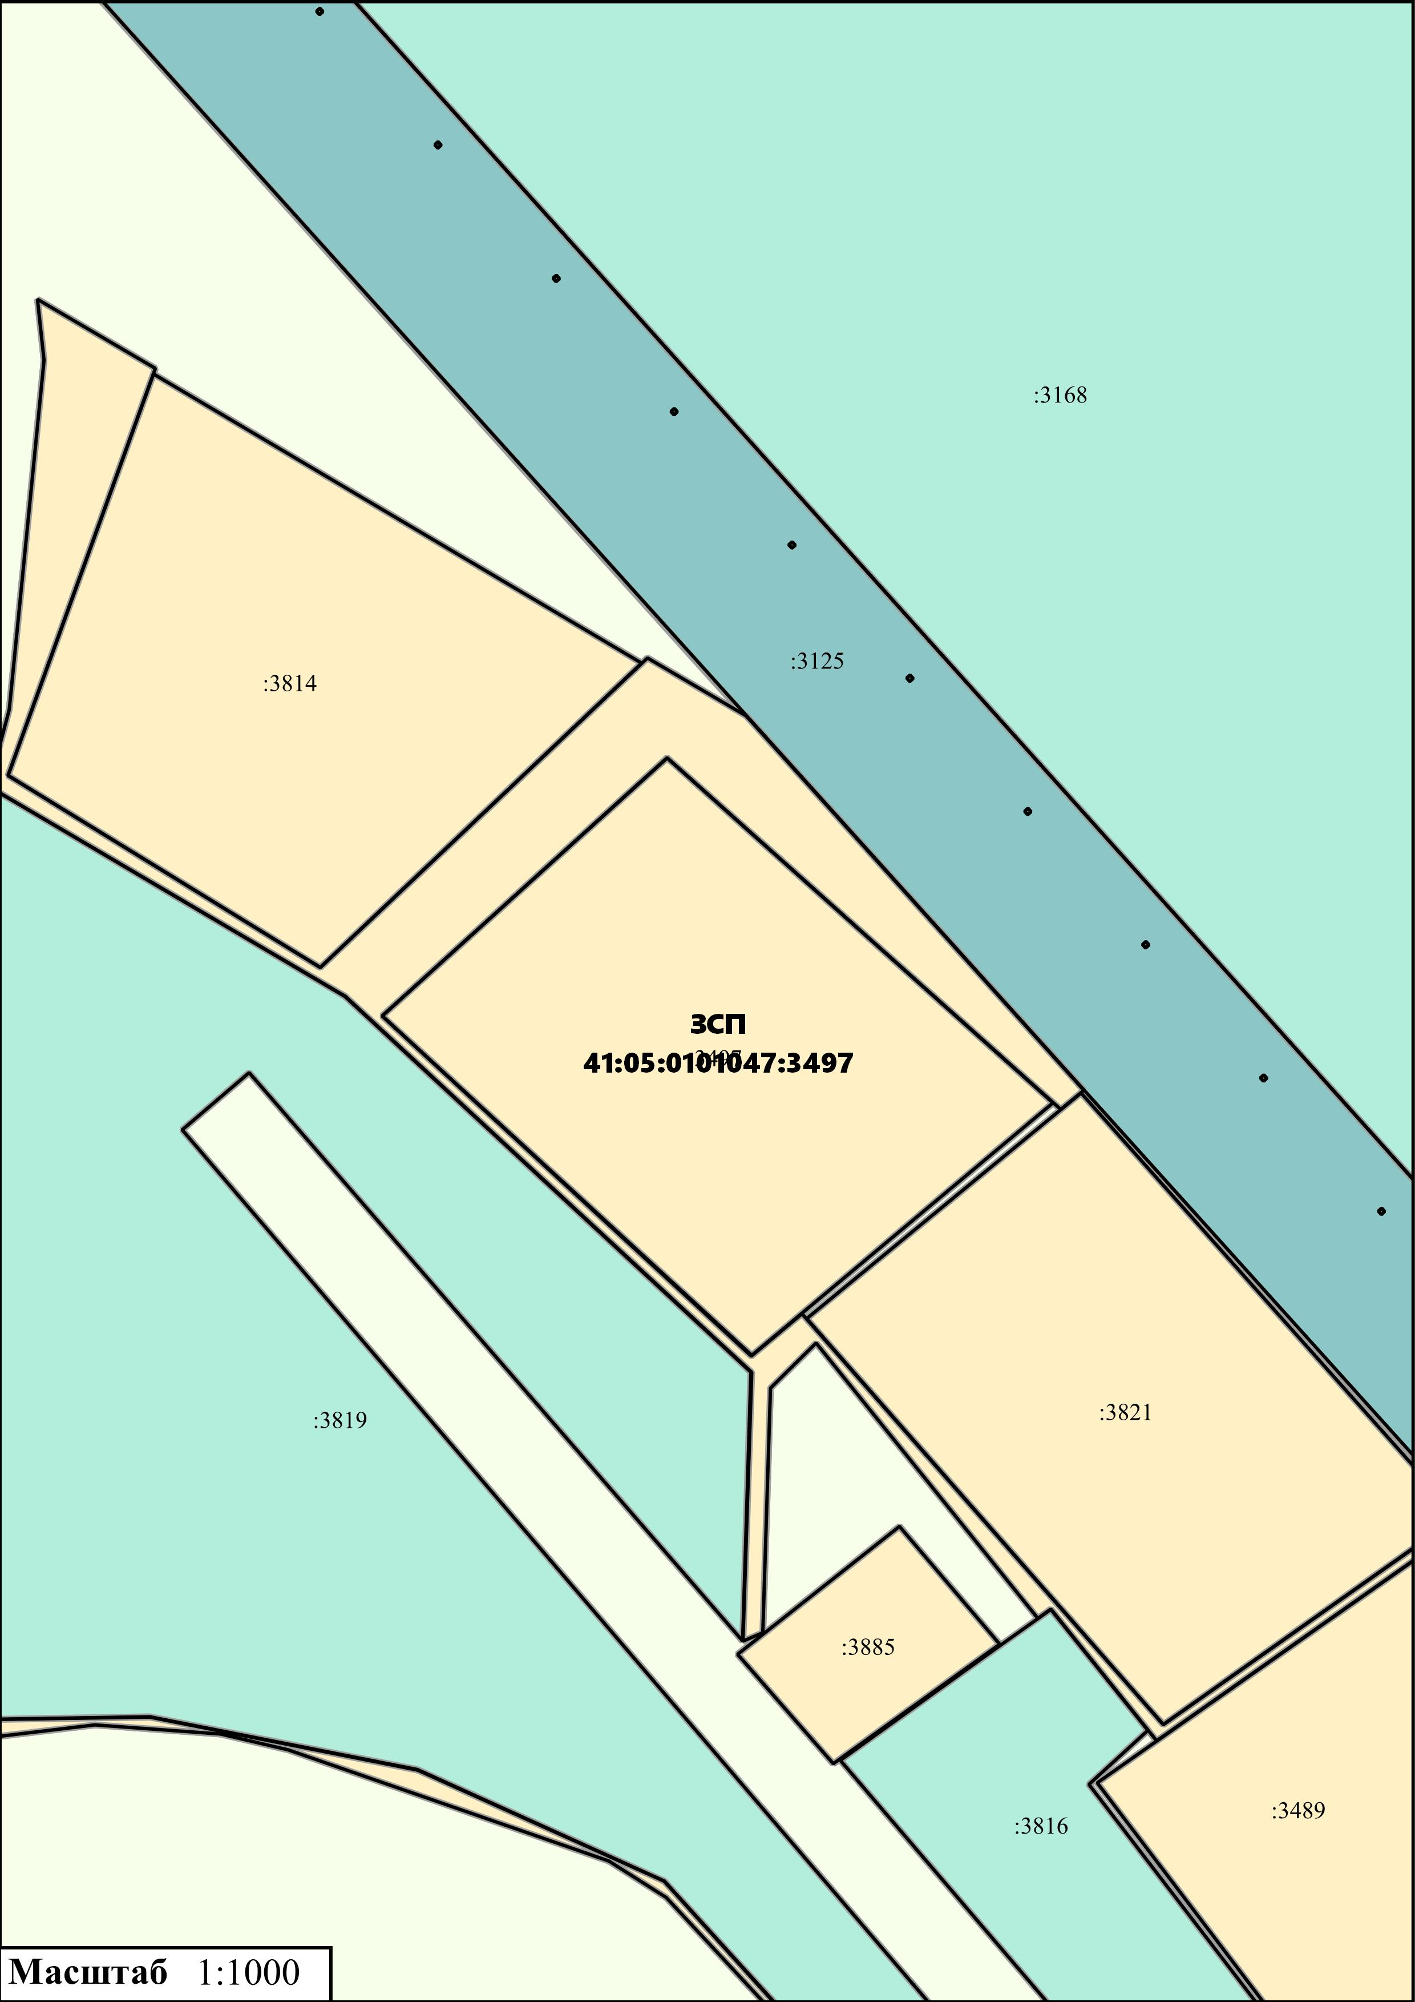
Приложение № 60
к нормативному правовому акту от 28.09.2021 № 235
«О внесении изменений в нормативный правовой акт
«Правила землепользования и застройки межселенной
территории Елизовского муниципального района»
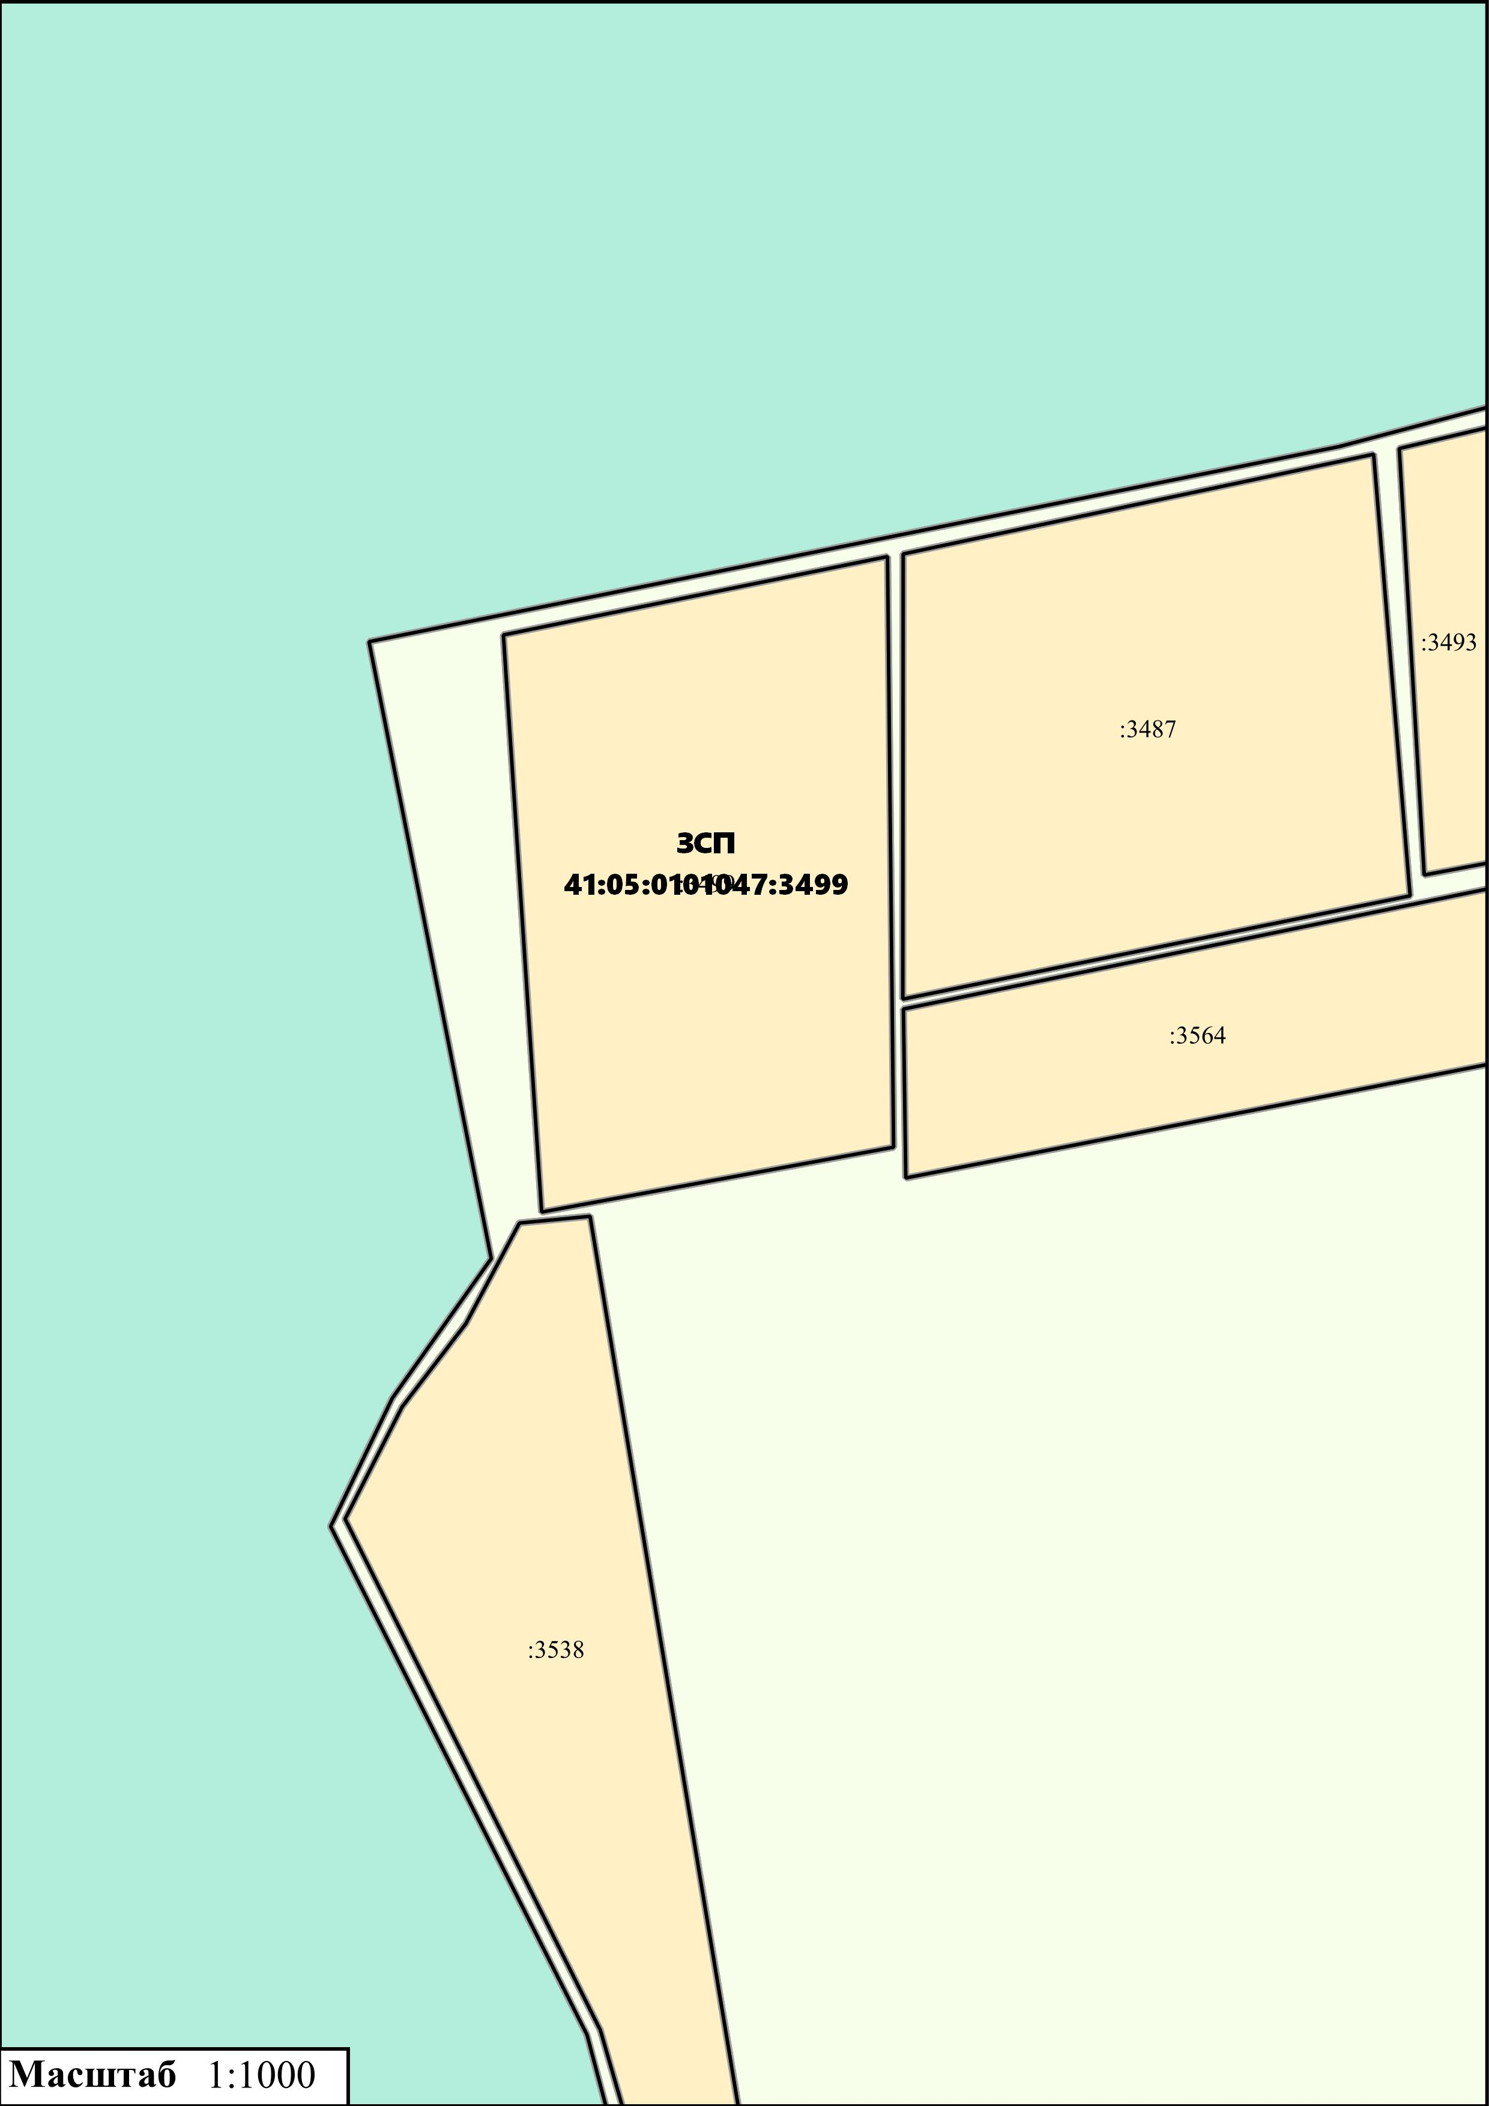
Приложение № 61
к нормативному правовому акту от 28.09.2021 № 235
«О внесении изменений в нормативный правовой акт
«Правила землепользования и застройки межселенной
территории Елизовского муниципального района»

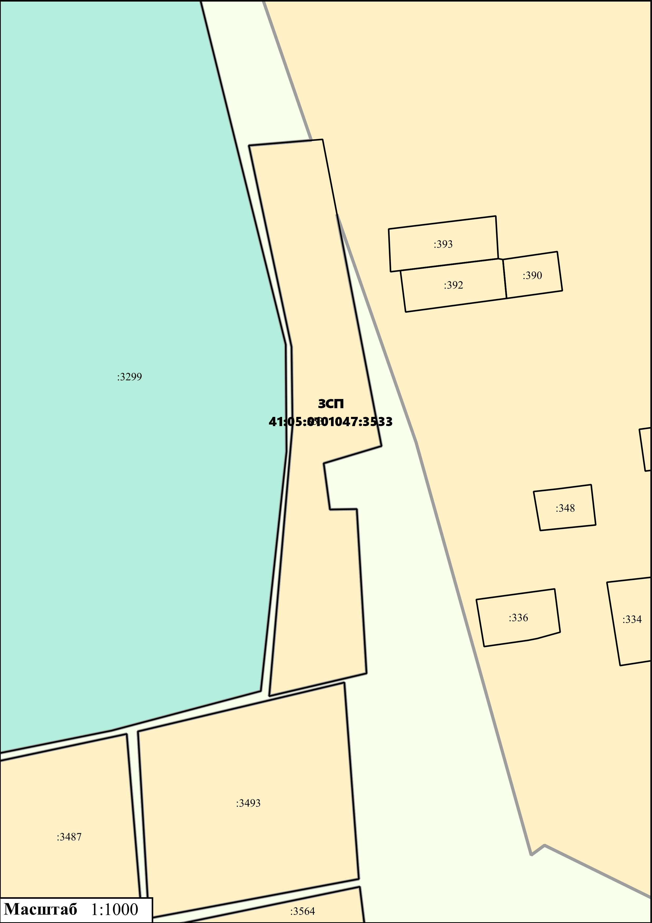
Приложение № 62
к нормативному правовому акту от 28.09.2021 № 235
«О внесении изменений в нормативный правовой акт
«Правила землепользования и застройки межселенной
территории Елизовского муниципального района»

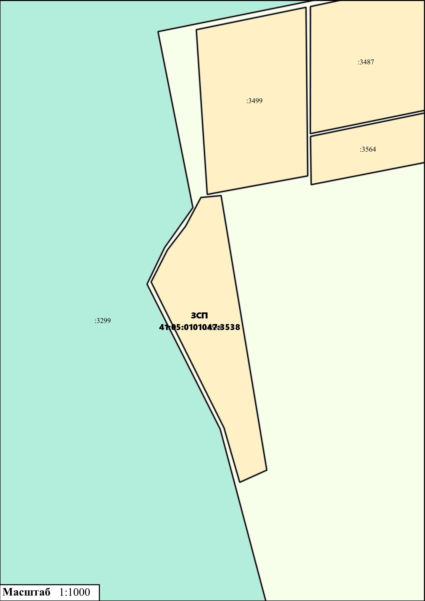
Приложение № 63
к нормативному правовому акту от 28.09.2021 № 235
«О внесении изменений в нормативный правовой акт
«Правила землепользования и застройки межселенной
территории Елизовского муниципального района»

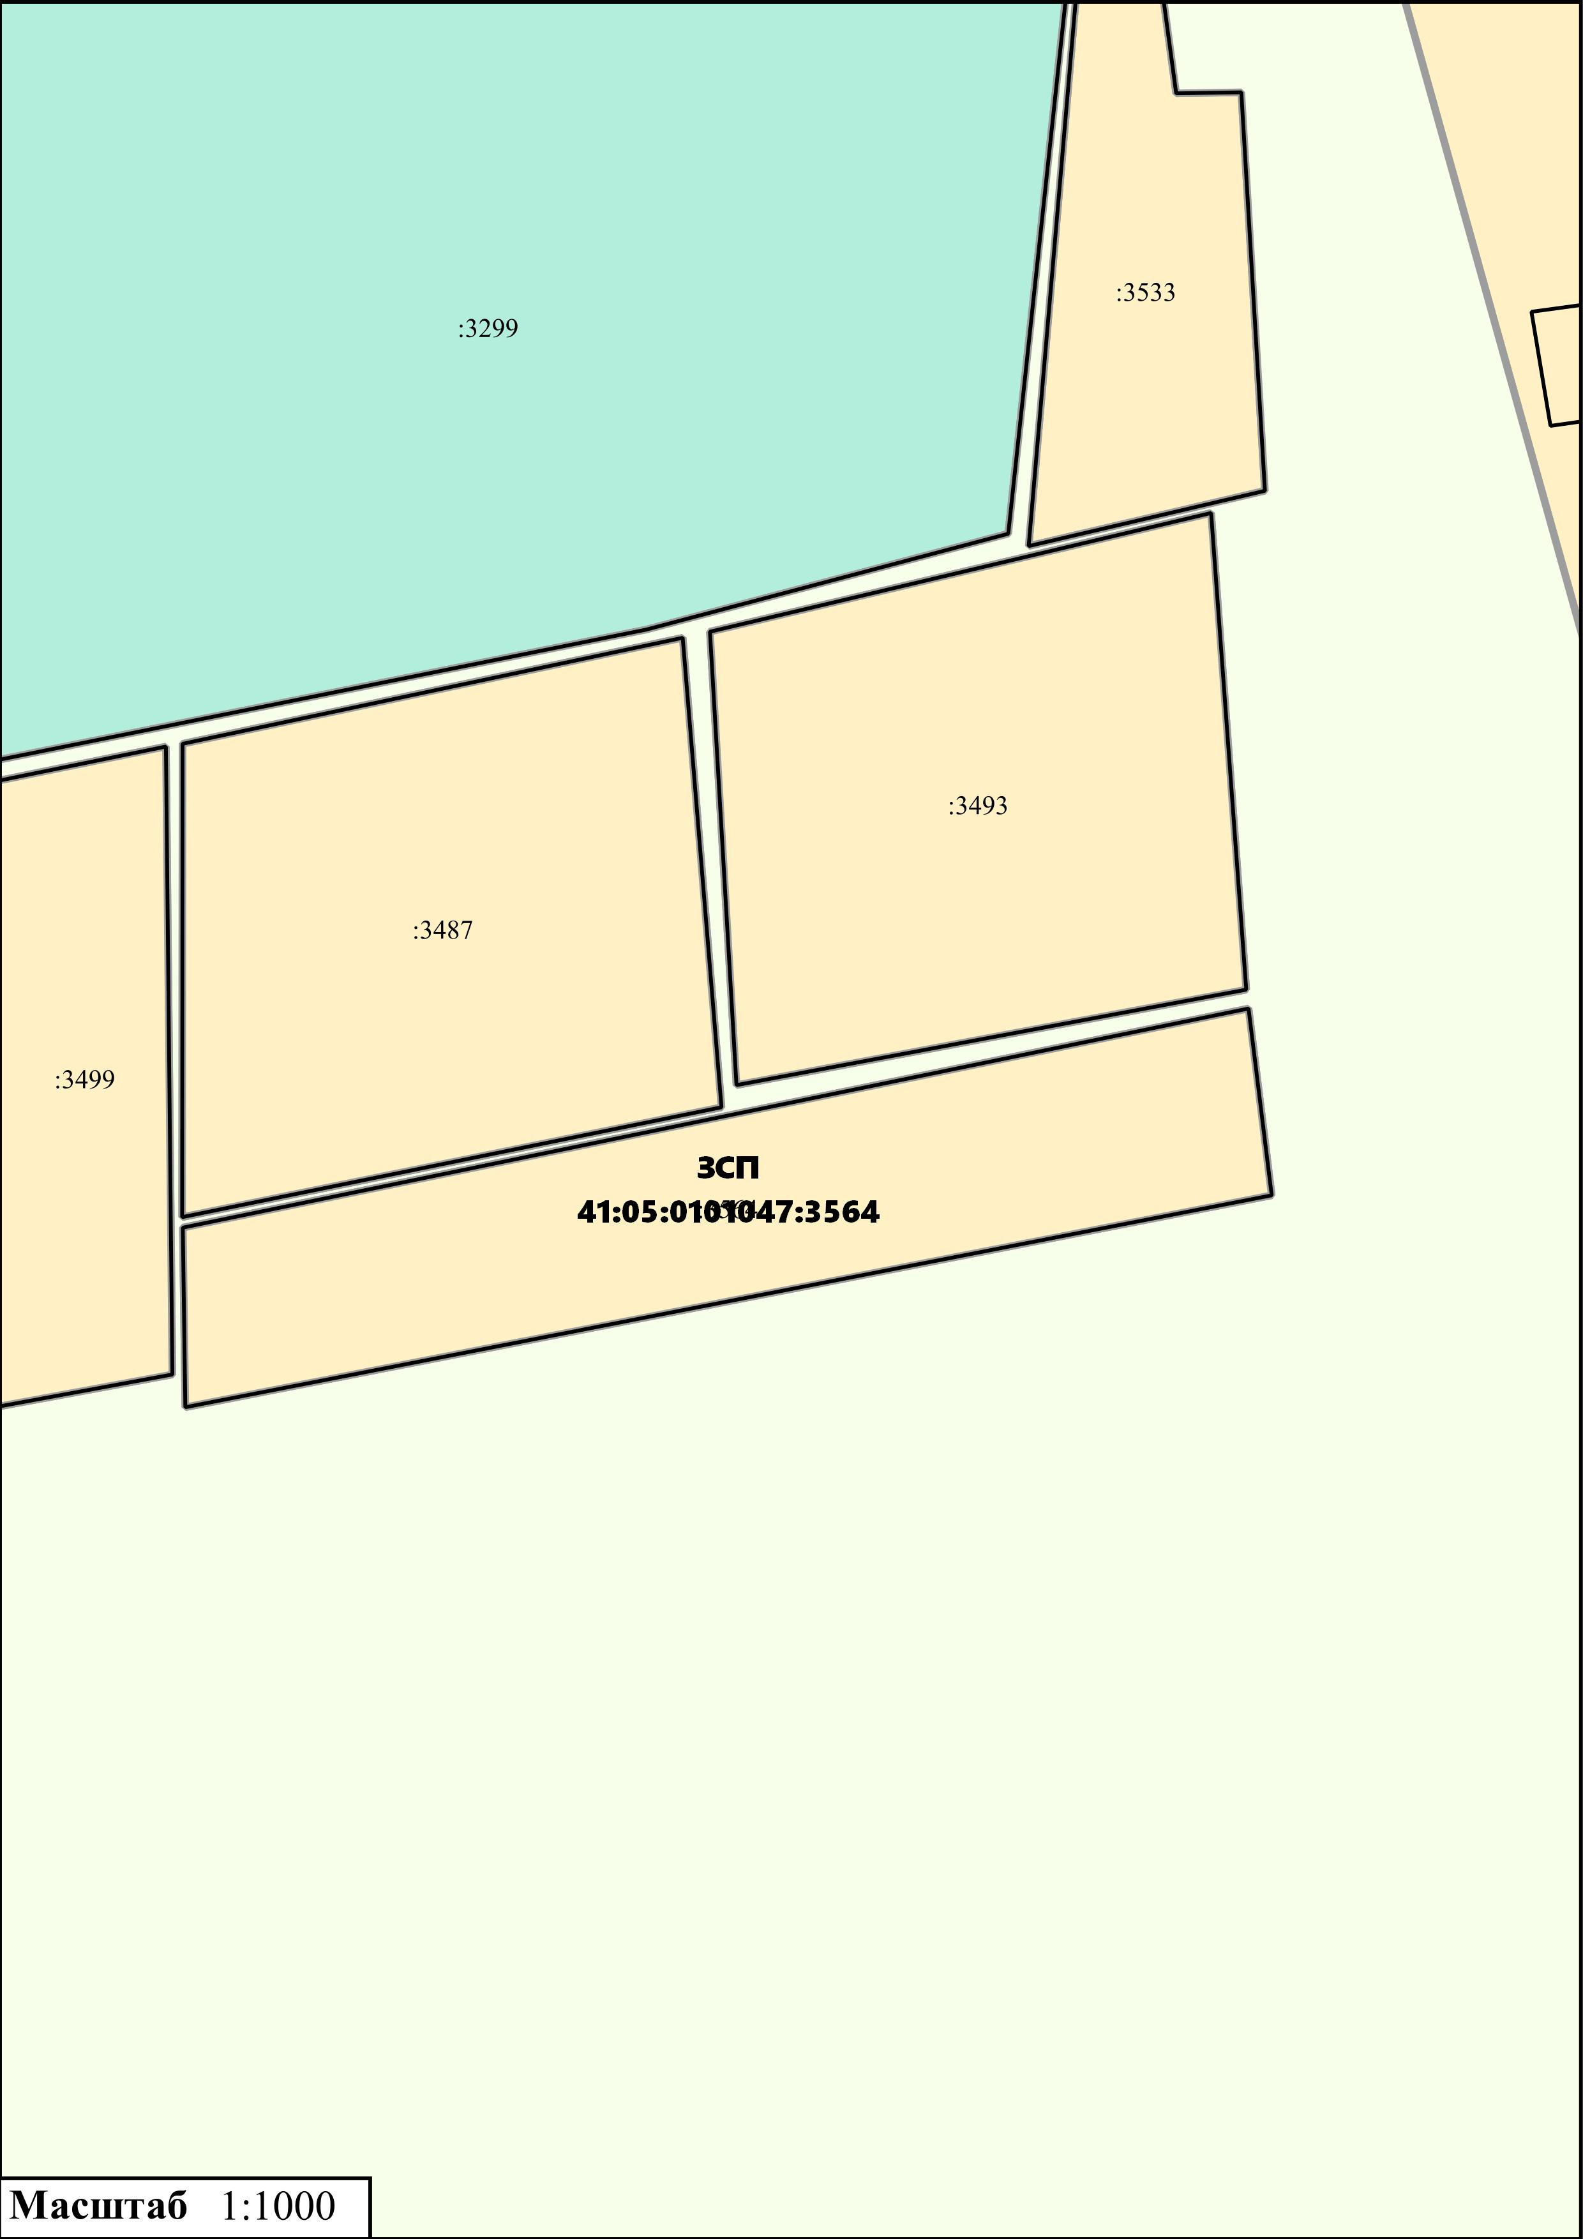
Приложение № 64
к нормативному правовому акту от 28.09.2021 № 235
«О внесении изменений в нормативный правовой акт
«Правила землепользования и застройки межселенной
территории Елизовского муниципального района»

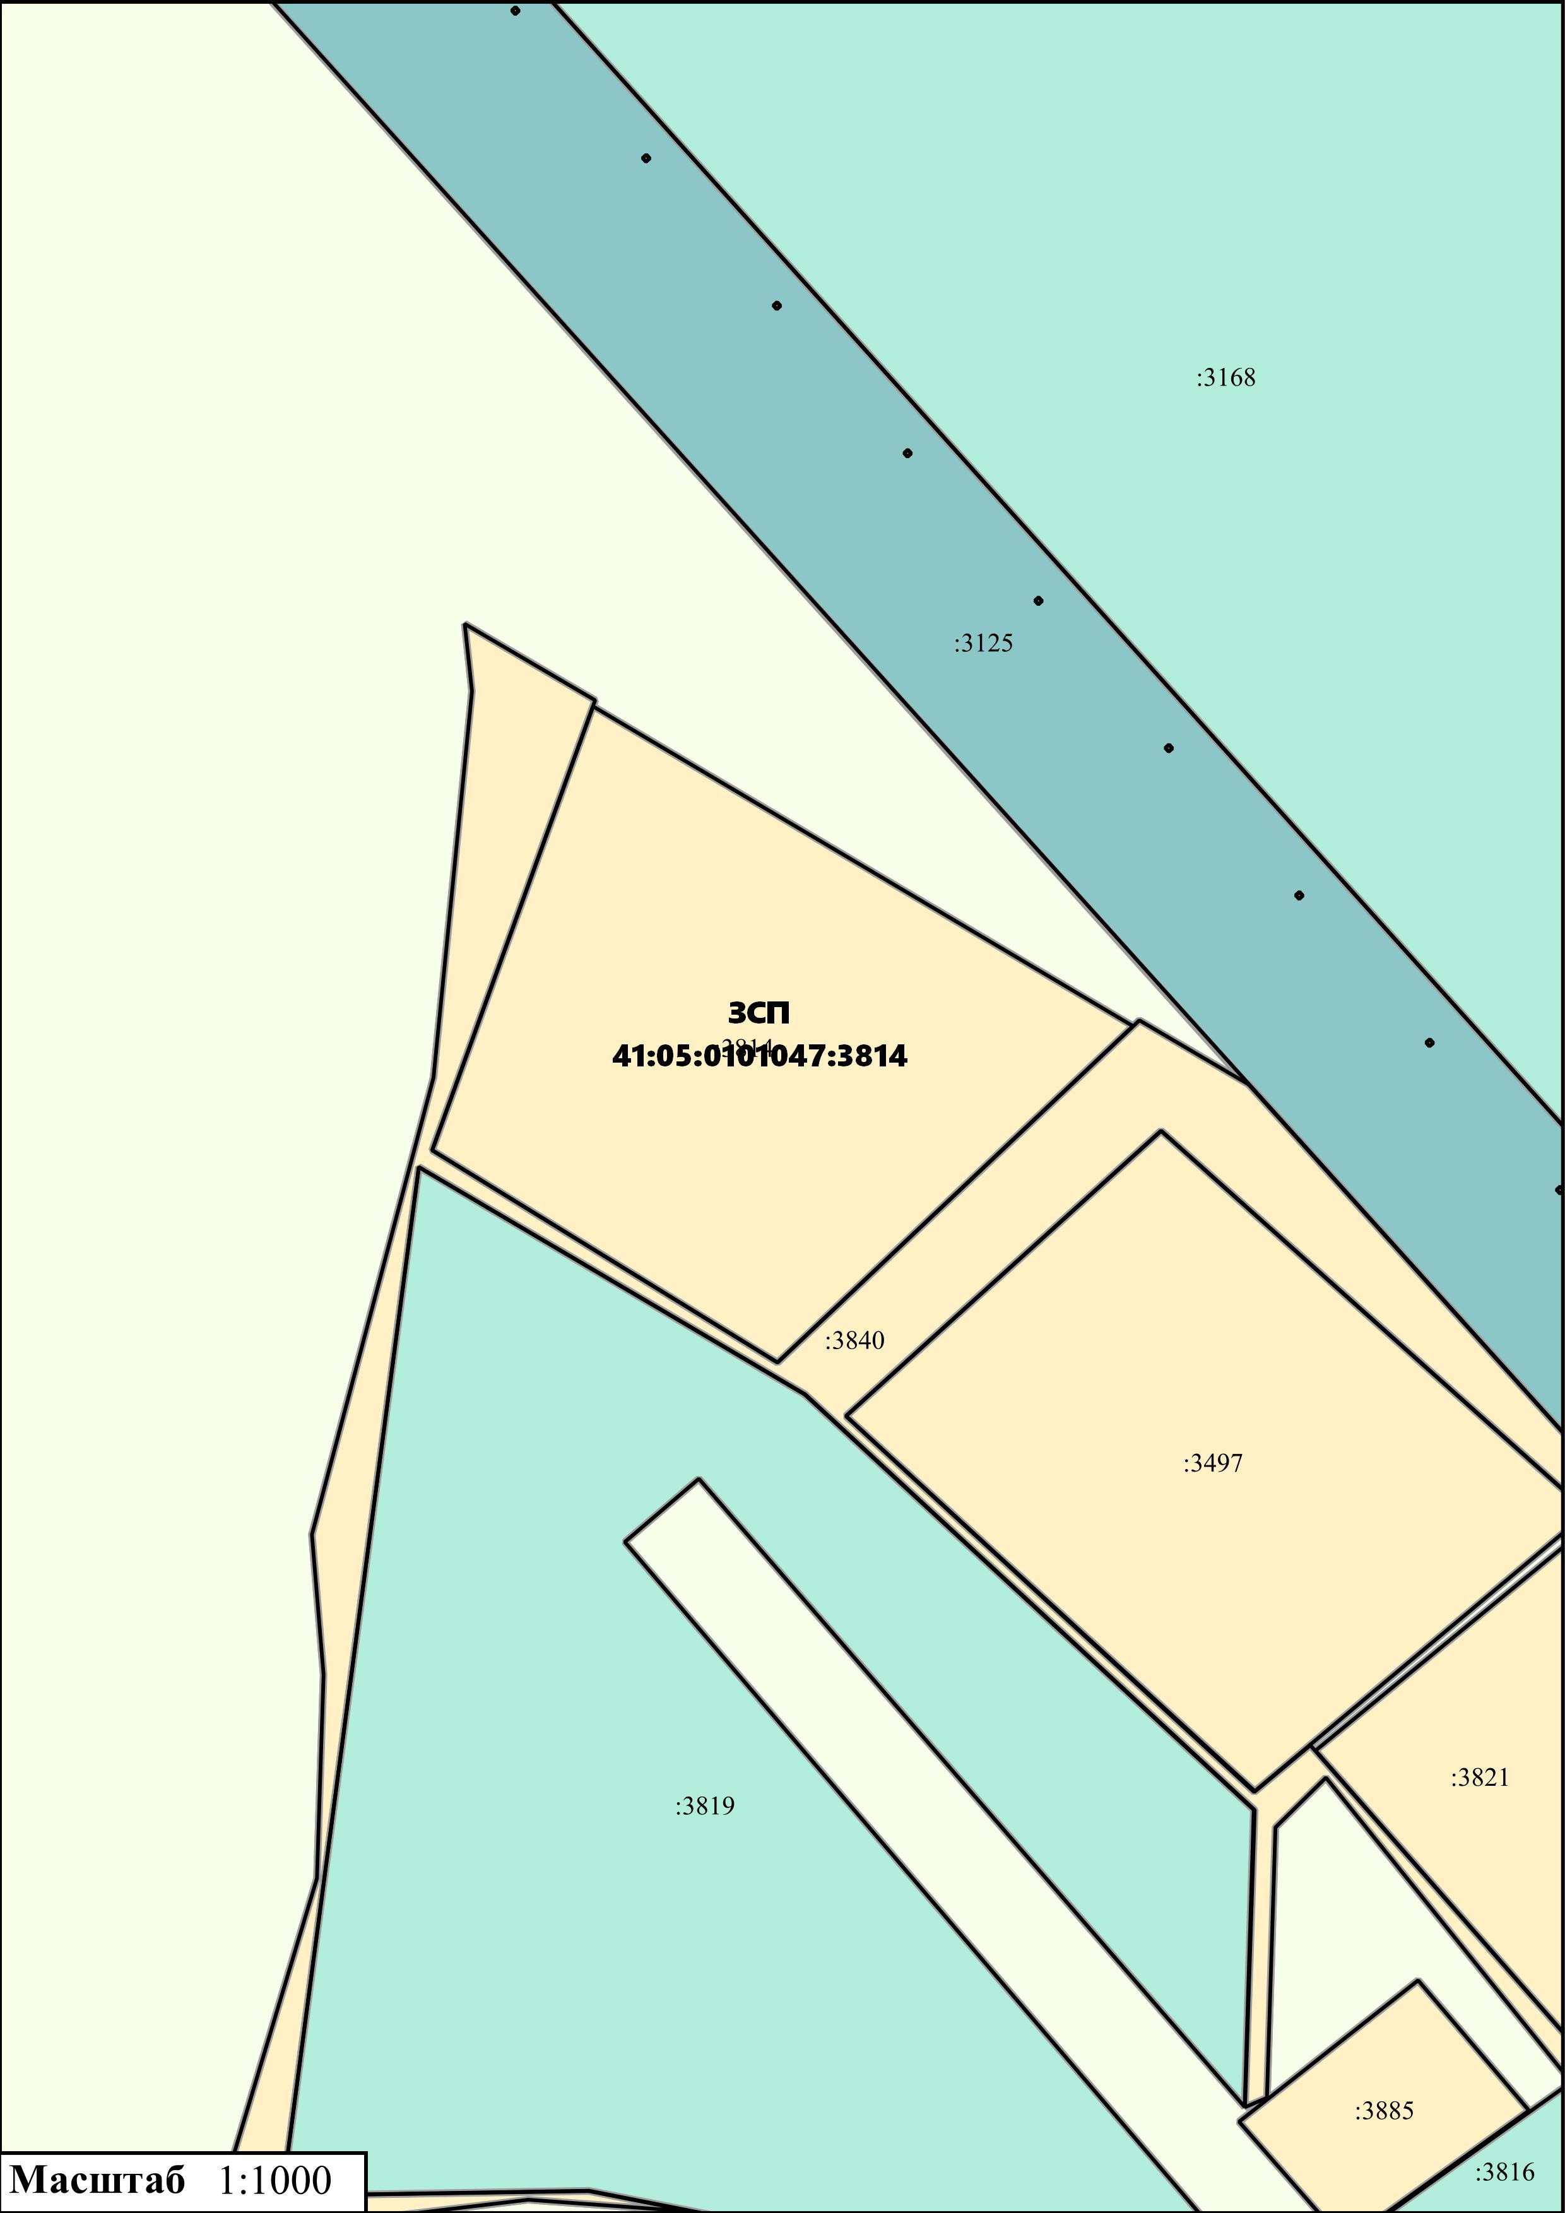
Приложение № 65
к нормативному правовому акту от 28.09.2021 № 235
«О внесении изменений в нормативный правовой акт
«Правила землепользования и застройки межселенной
территории Елизовского муниципального района» 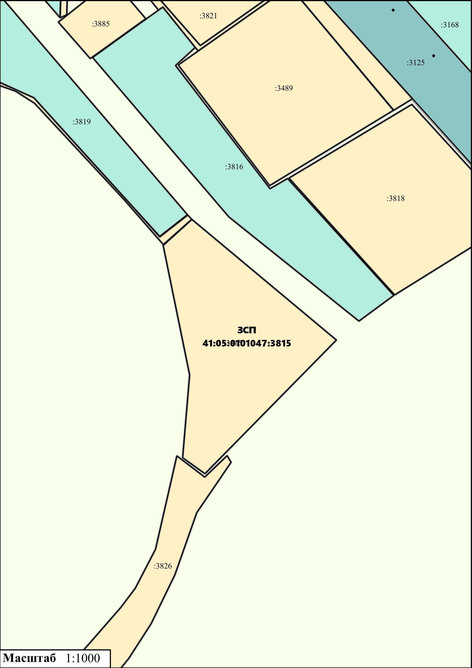
Приложение № 66
к нормативному правовому акту от 28.09.2021 № 235
«О внесении изменений в нормативный правовой акт
«Правила землепользования и застройки межселенной
территории Елизовского муниципального района»

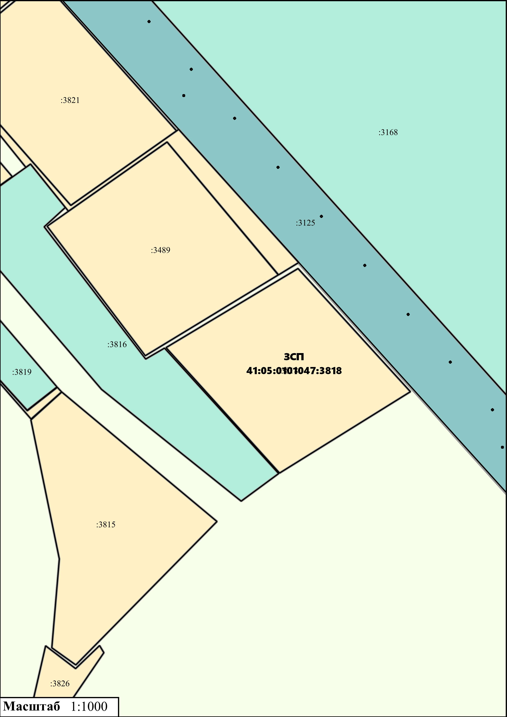
Приложение № 67
к нормативному правовому акту от 28.09.2021 № 235
«О внесении изменений в нормативный правовой акт
«Правила землепользования и застройки межселенной
территории Елизовского муниципального района»
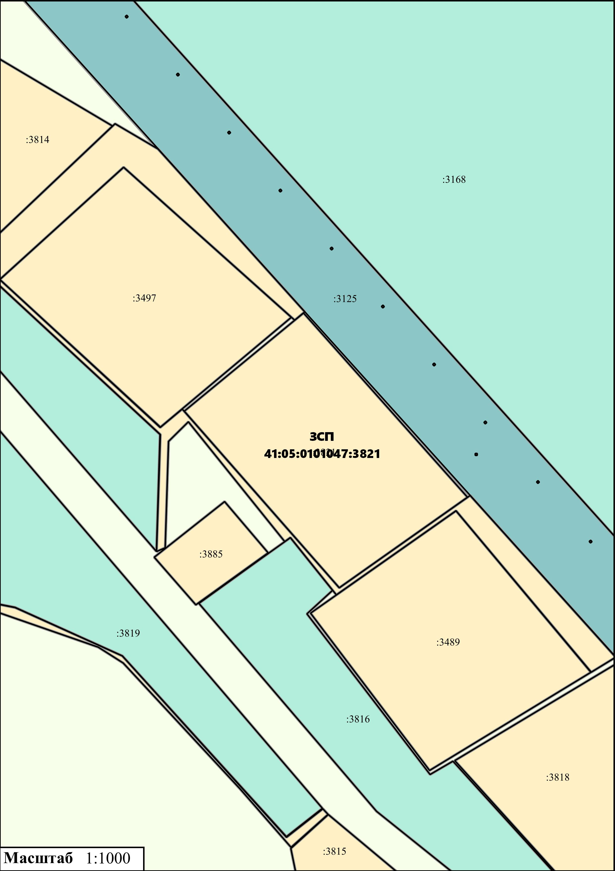
Приложение № 68
к нормативному правовому акту от 28.09.2021 № 235
«О внесении изменений в нормативный правовой акт
«Правила землепользования и застройки межселенной
территории Елизовского муниципального района»

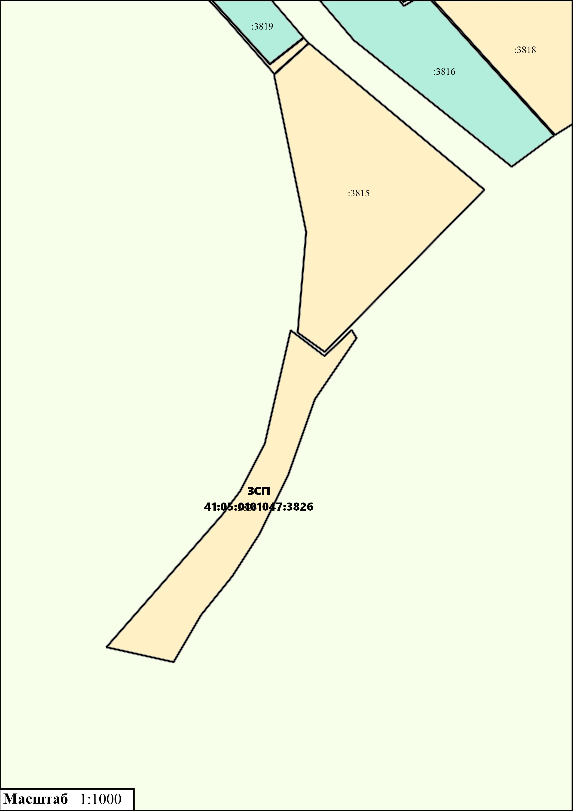
Приложение № 69
к нормативному правовому акту от 28.09.2021 № 235
«О внесении изменений в нормативный правовой акт
«Правила землепользования и застройки межселенной
территории Елизовского муниципального района»
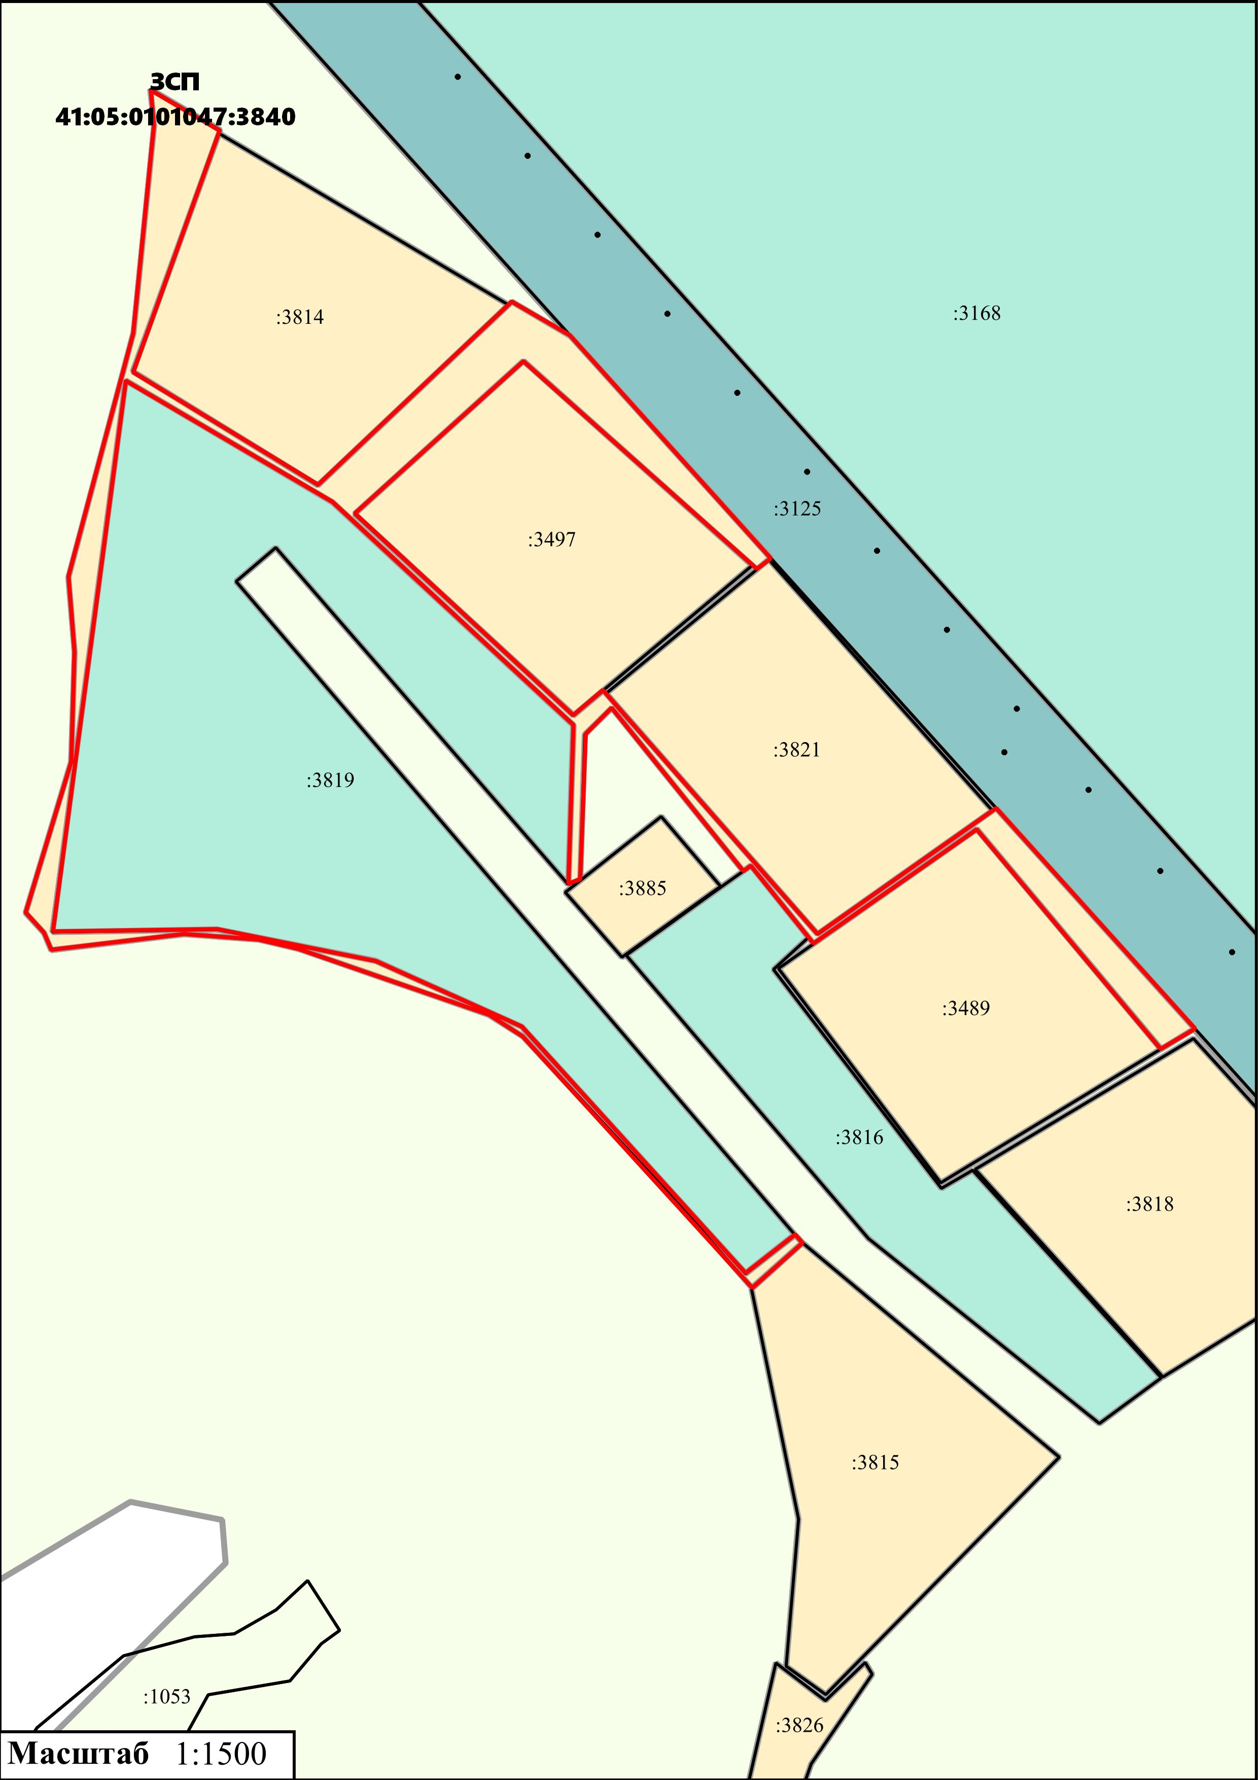
Приложение № 70
к нормативному правовому акту от 28.09.2021 № 235
«О внесении изменений в нормативный правовой акт
«Правила землепользования и застройки межселенной
территории Елизовского муниципального района»
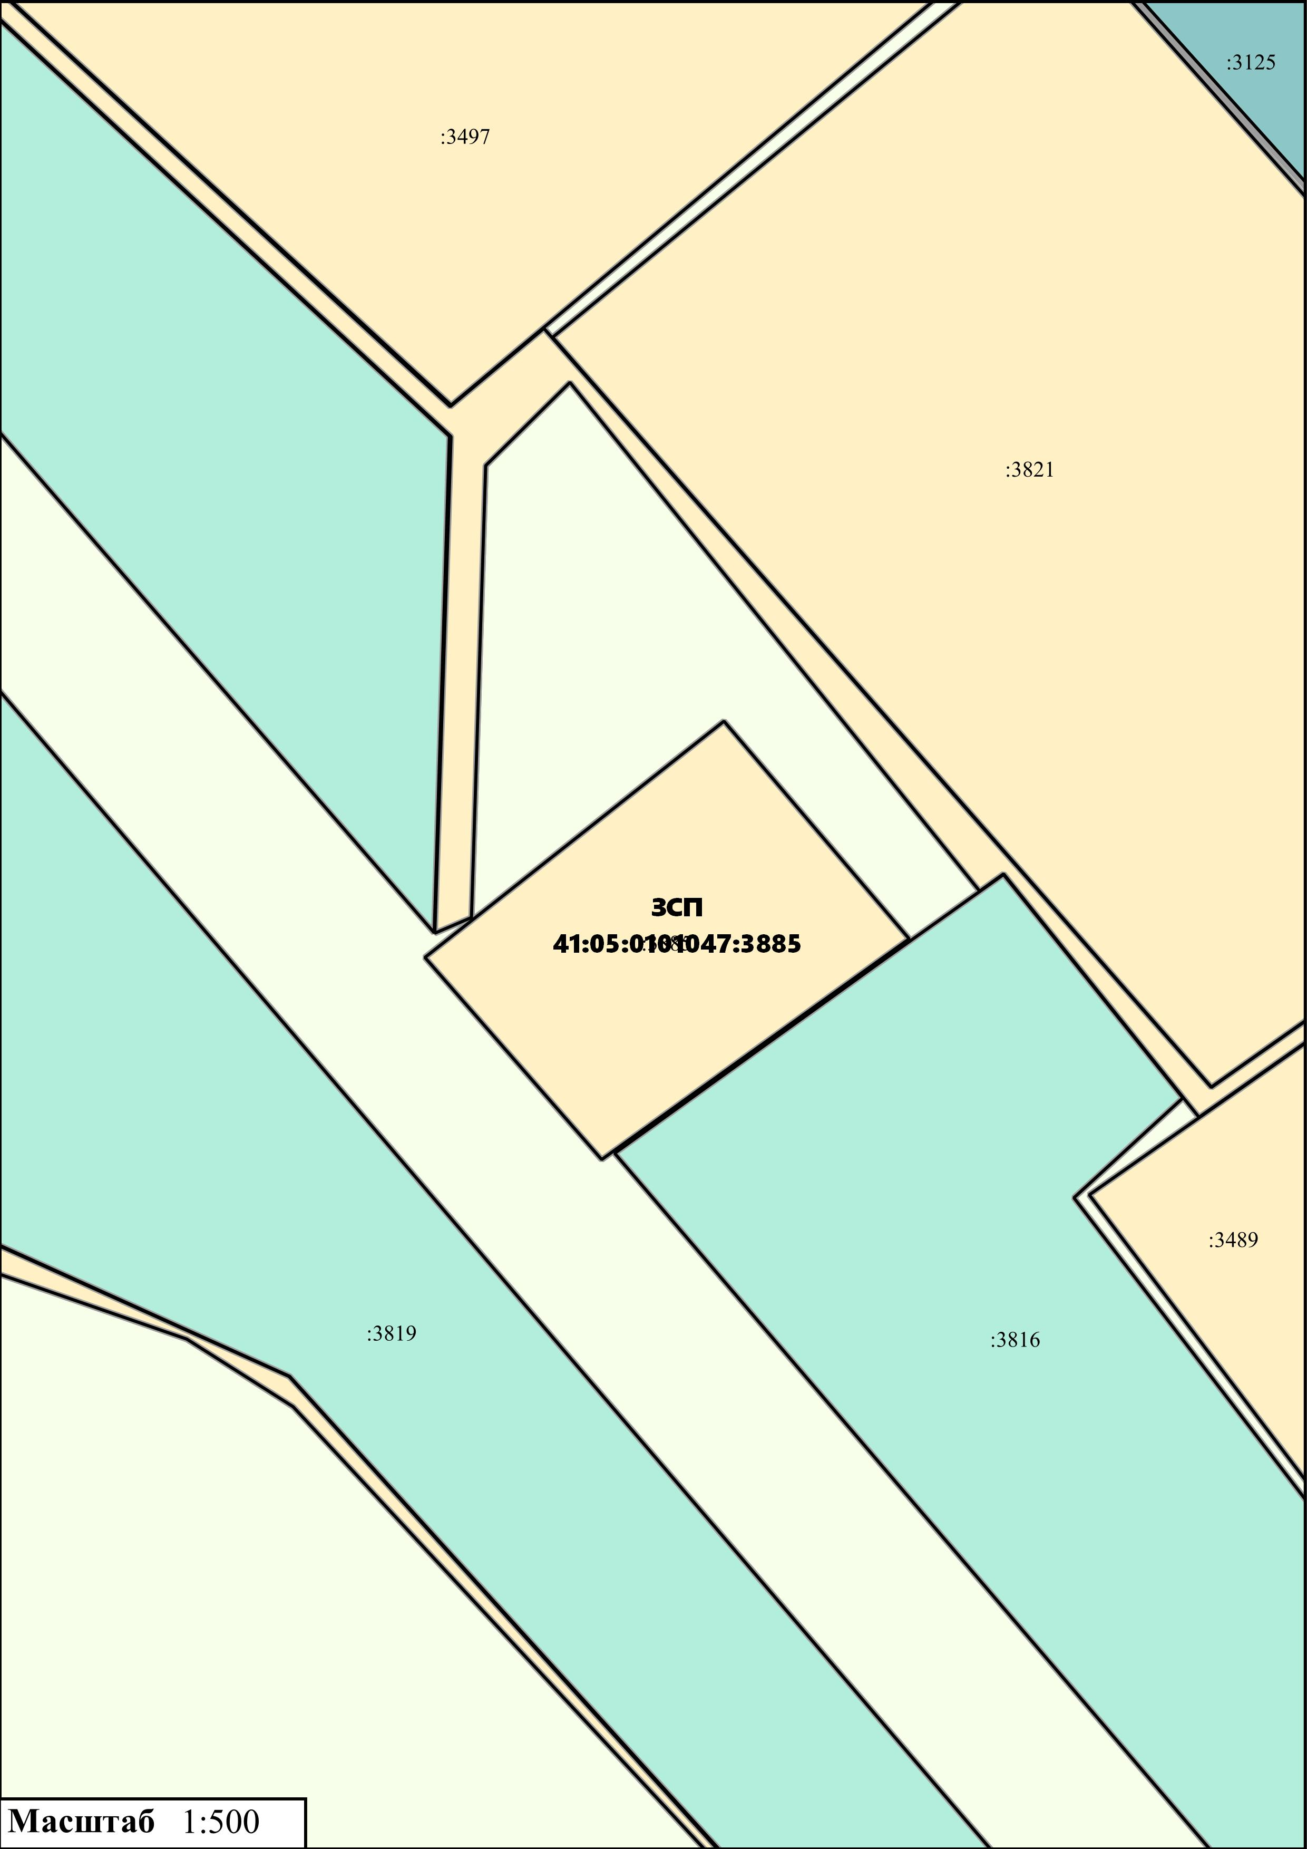
Приложение № 71
к нормативному правовому акту от 28.09.2021 № 235
«О внесении изменений в нормативный правовой акт
«Правила землепользования и застройки межселенной
территории Елизовского муниципального района»

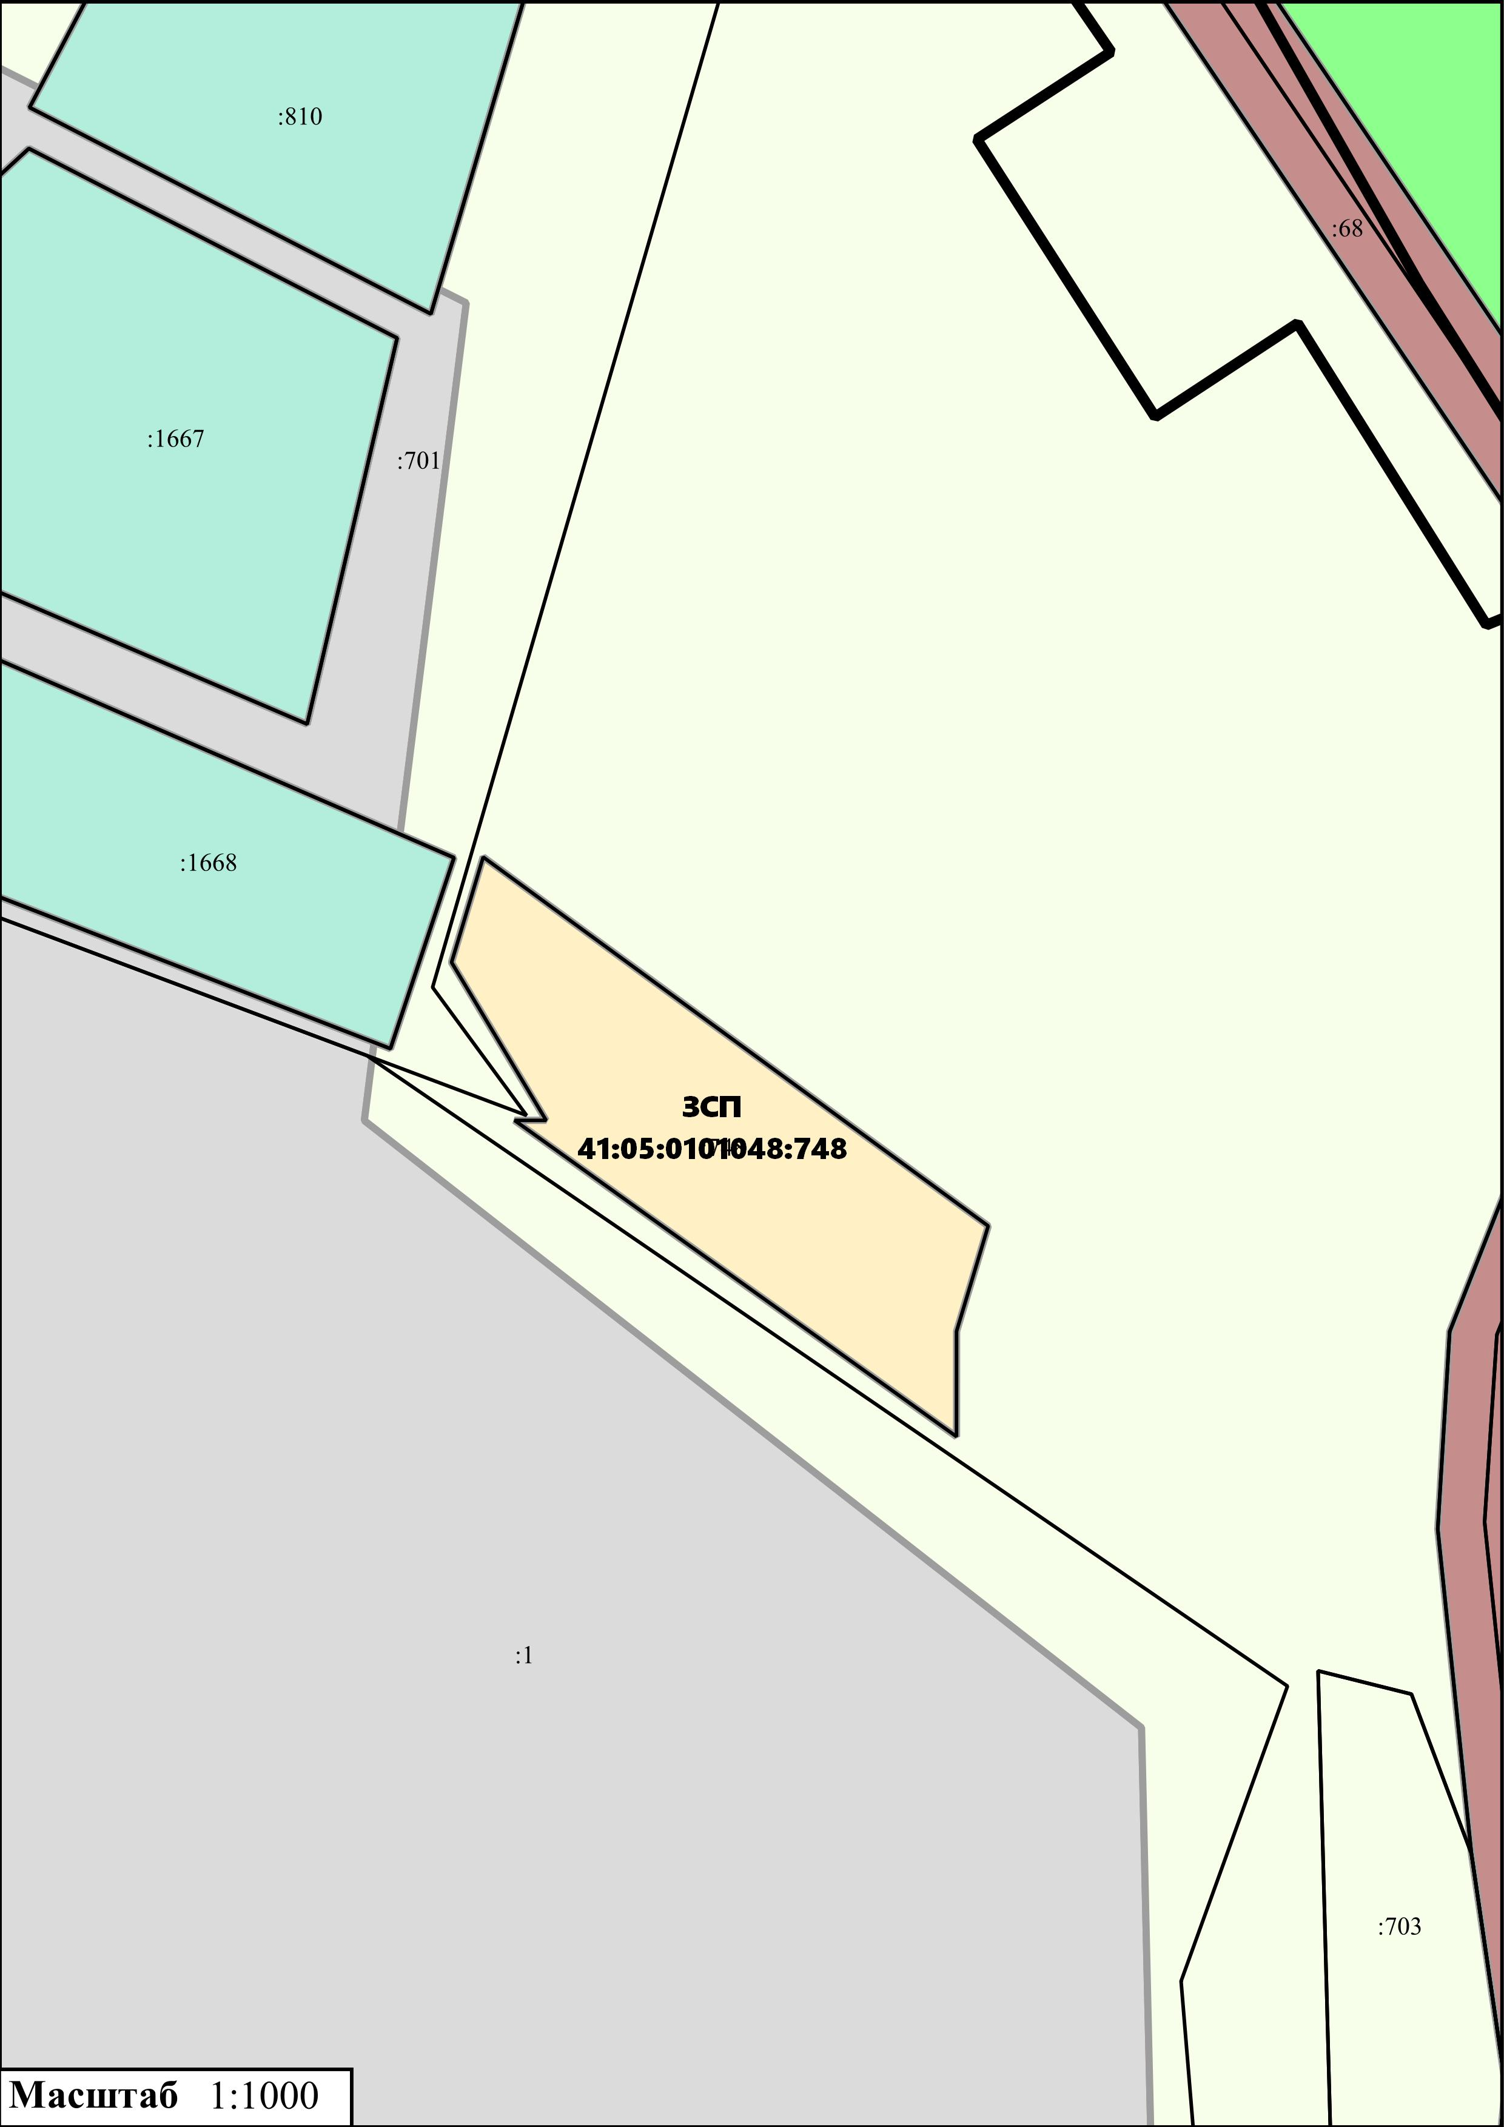
Приложение № 72
к нормативному правовому акту от 28.09.2021 № 235
«О внесении изменений в нормативный правовой акт
«Правила землепользования и застройки межселенной
территории Елизовского муниципального района»
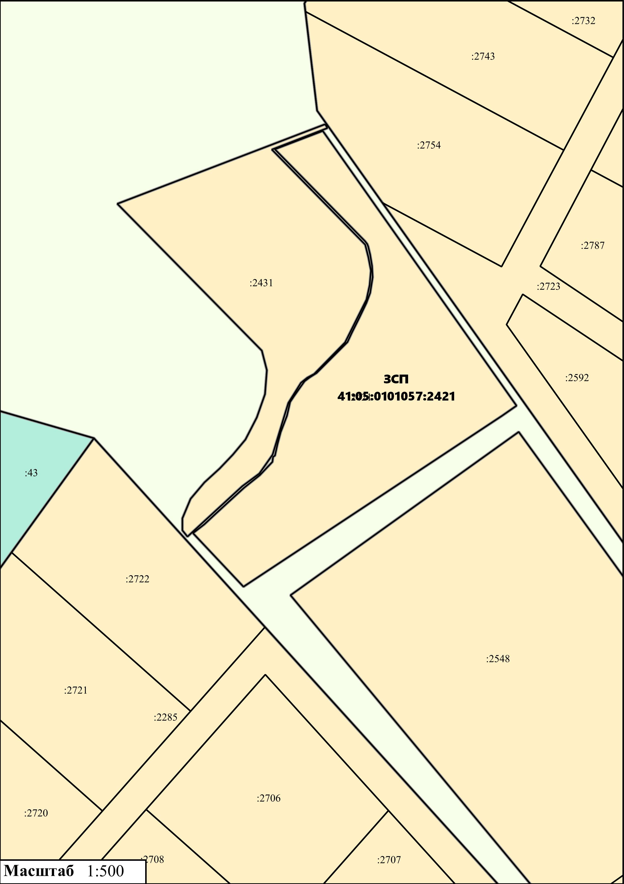
Приложение № 73
к нормативному правовому акту от 28.09.2021 № 235
«О внесении изменений в нормативный правовой акт
«Правила землепользования и застройки межселенной
территории Елизовского муниципального района»
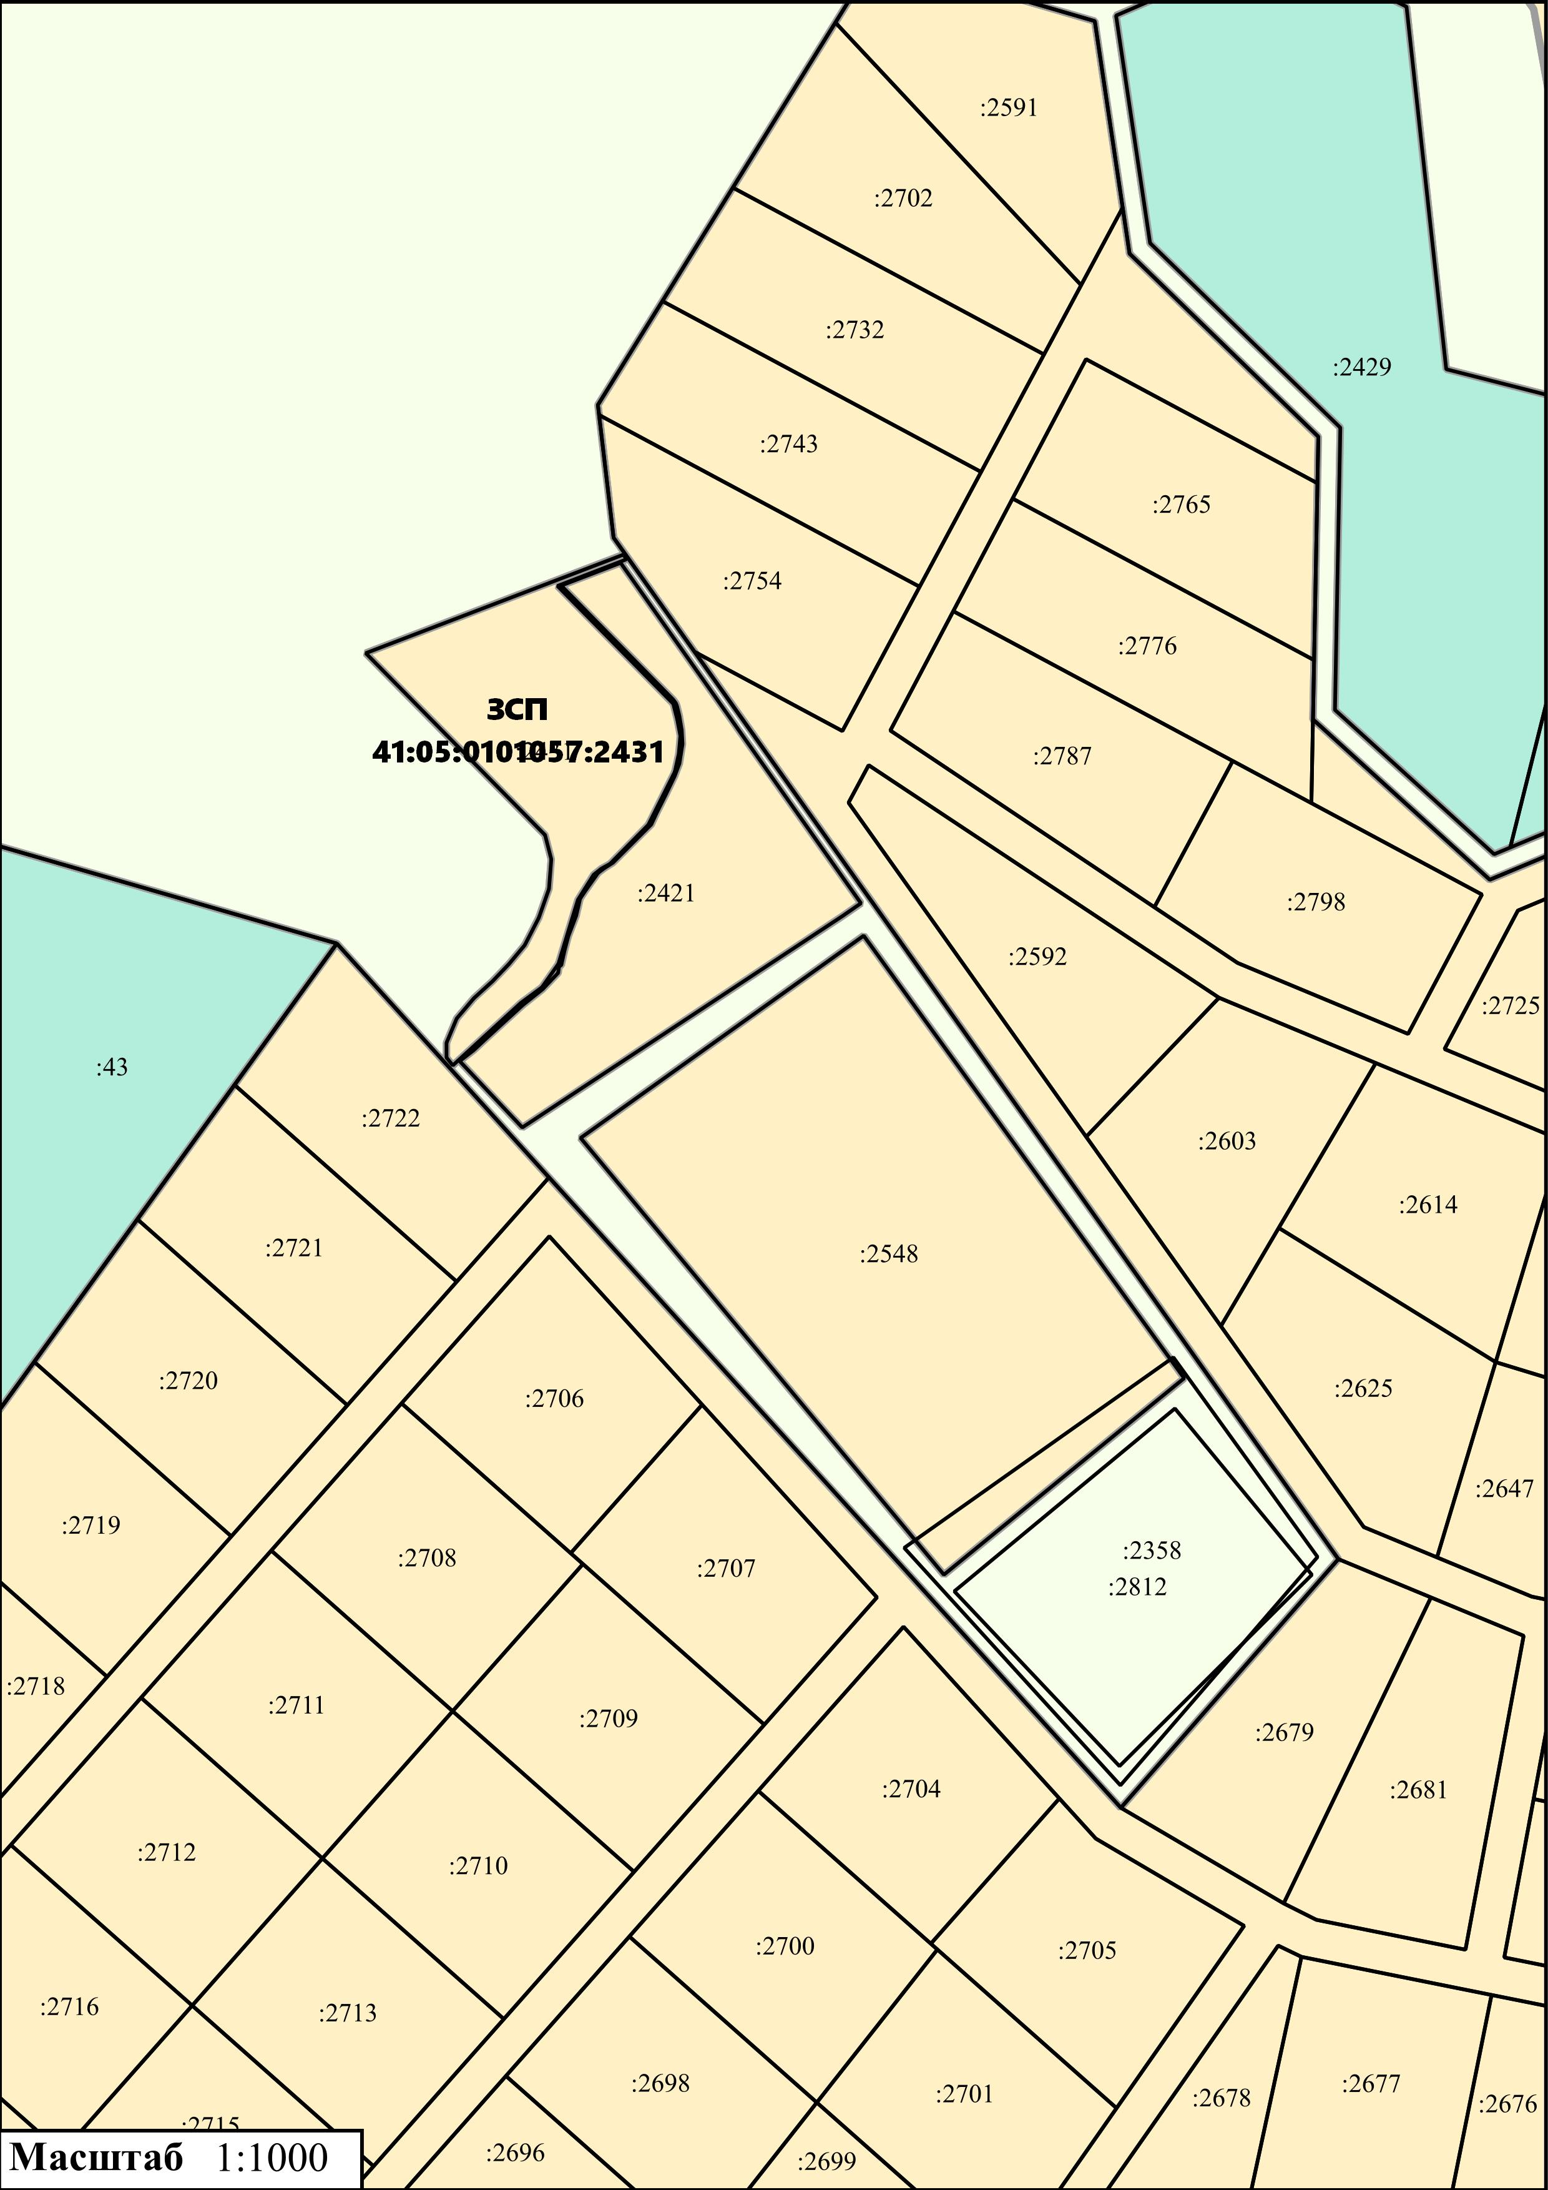
Приложение № 74
к нормативному правовому акту от 28.09.2021 № 235
«О внесении изменений в нормативный правовой акт
«Правила землепользования и застройки межселенной
территории Елизовского муниципального района»
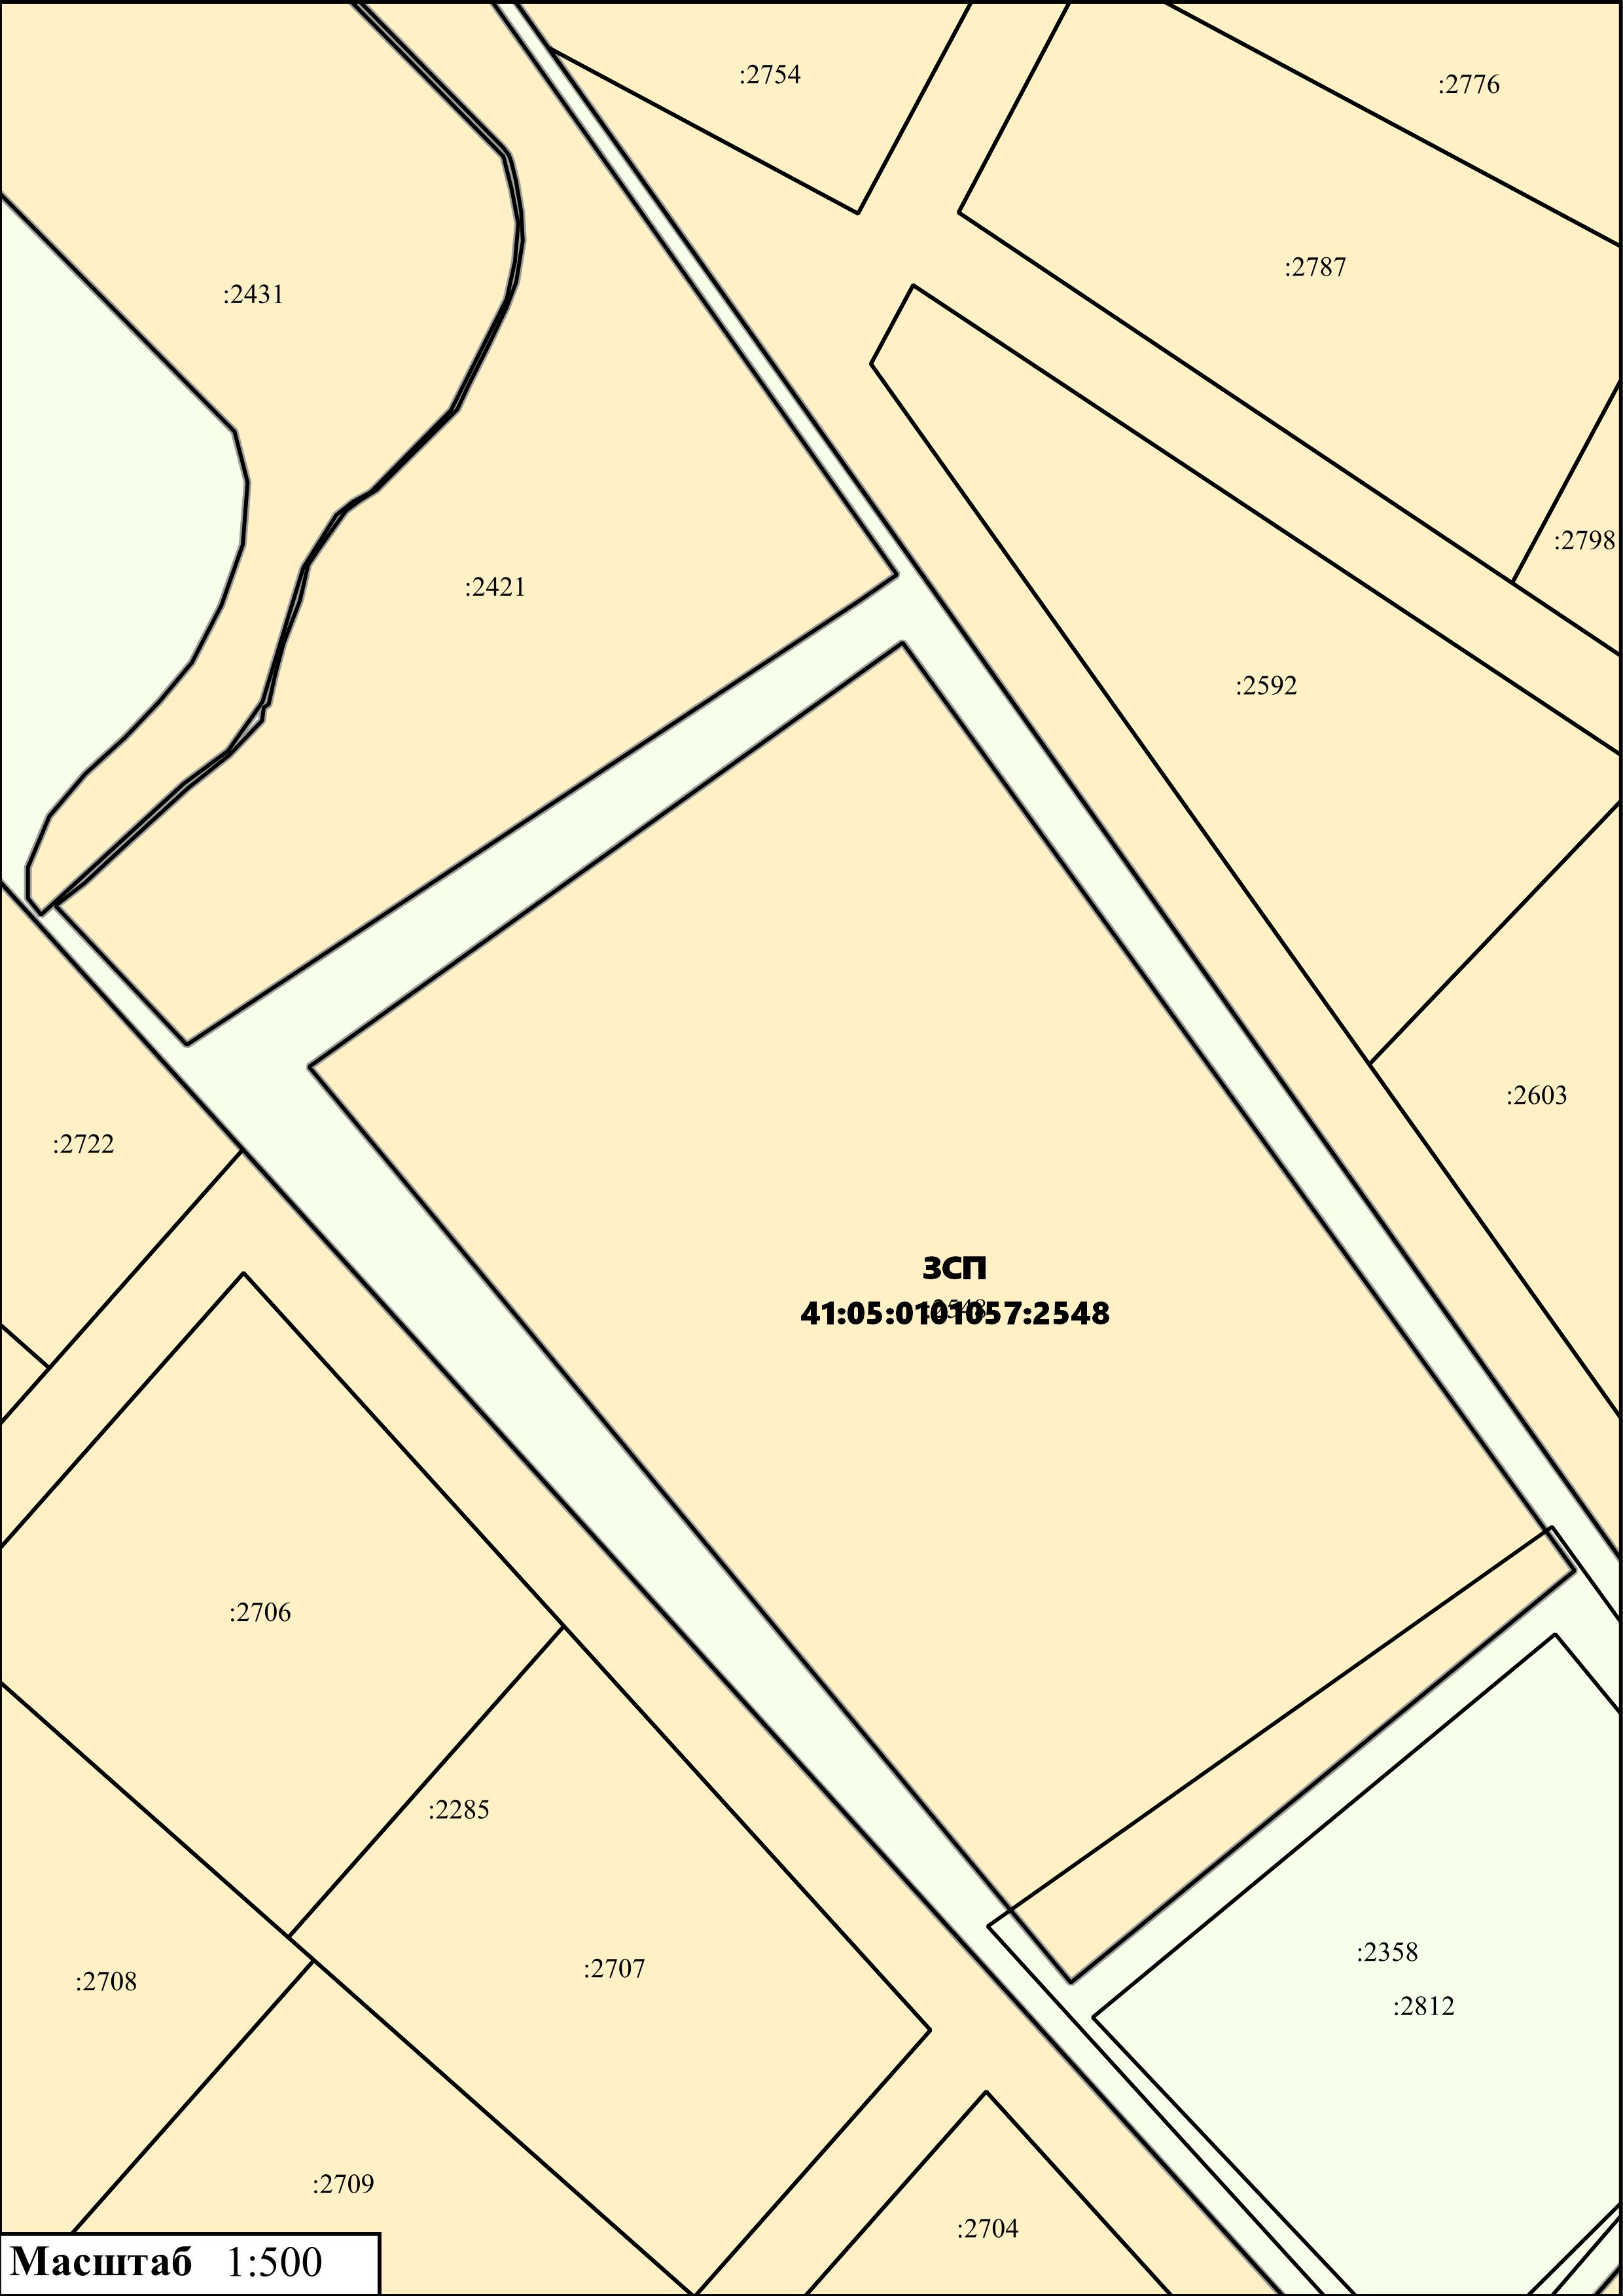
Приложение № 75
к нормативному правовому акту от 28.09.2021 № 235
«О внесении изменений в нормативный правовой акт
«Правила землепользования и застройки межселенной
территории Елизовского муниципального района»
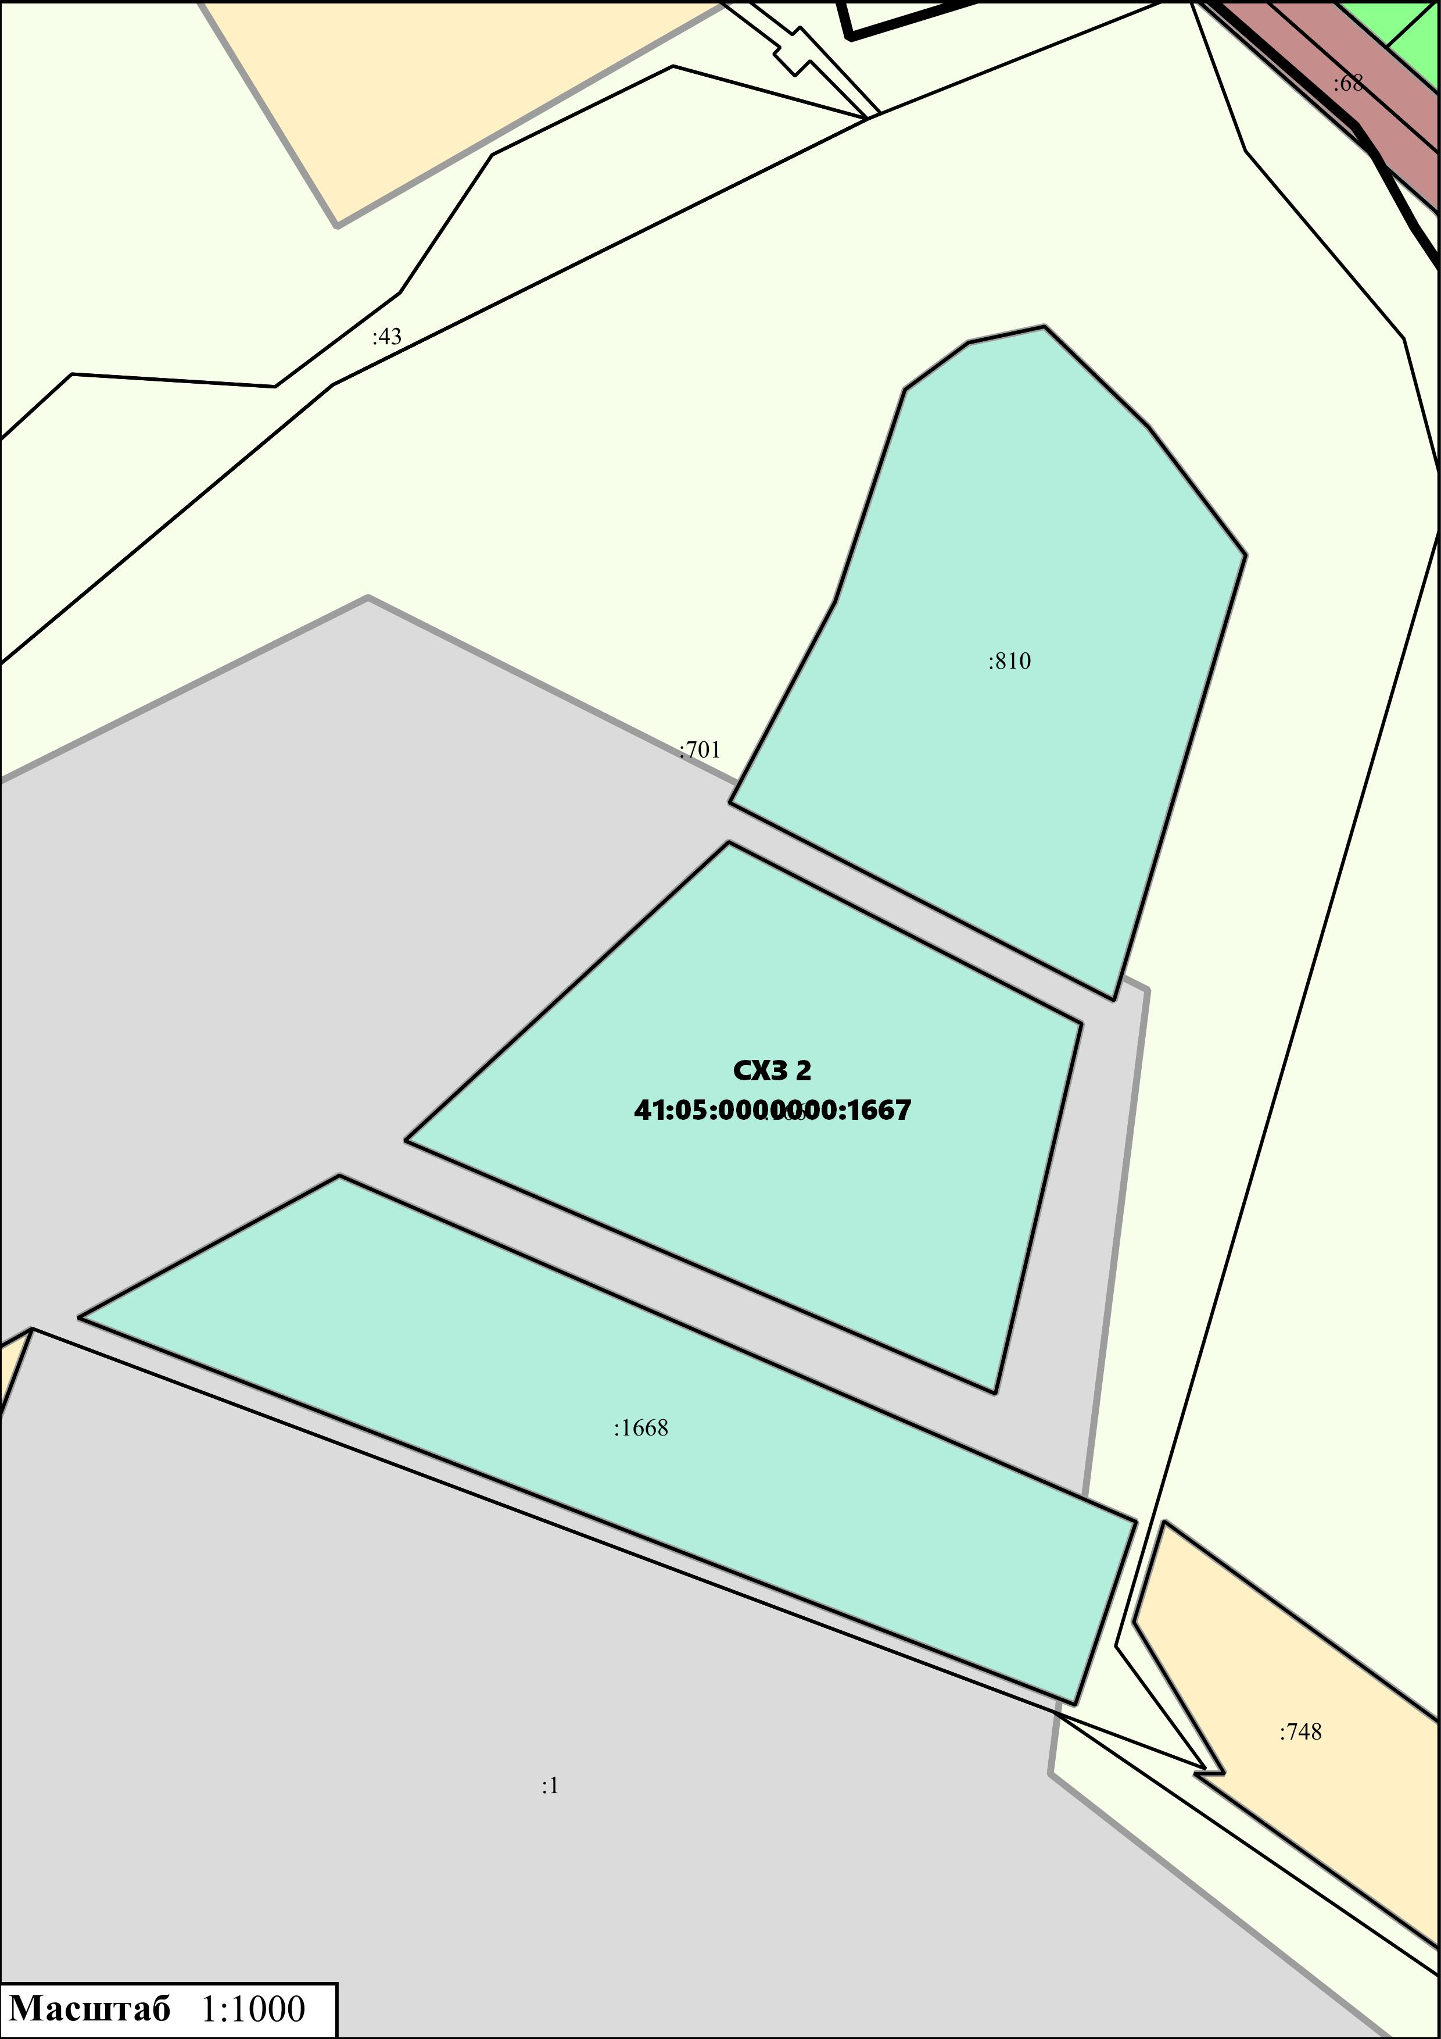
Приложение № 76
к нормативному правовому акту от 28.09.2021 № 235
«О внесении изменений в нормативный правовой акт
«Правила землепользования и застройки межселенной
территории Елизовского муниципального района»
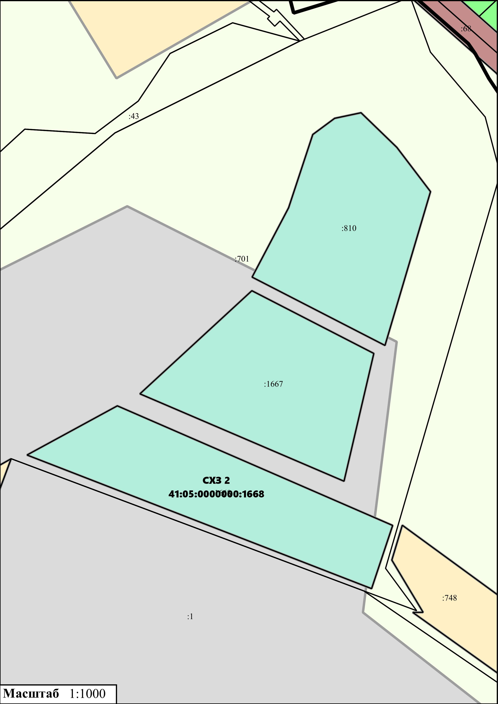
Приложение № 77
к нормативному правовому акту от 28.09.2021 № 235
«О внесении изменений в нормативный правовой акт
«Правила землепользования и застройки межселенной
территории Елизовского муниципального района»
